**PENGEMBANGAN INSTRUMENT TEST MATEMATIKA BERBASIS PISA UNTUK MENGUKUR KEMAMPUAN PEMECAHAN MASALAH DAN KEMAMPUAN KOMUNIKASI MATEMATIKA**

**SISWA KELAS IX SMP**

**TESIS**

**OLEH**

**FACHRI OKTARYANDI**

**NPM. 187115008**



**PROGRAM STUDI MAGISTER PENDIDIKAN MATEMATIKA**

**FAKULTAS KEGURUAN DAN ILMU PENDIDIKAN**

**UNIVERSITAS MUSLIM NUSANTARA AL WASHLIYAH**

**MEDAN**

**2022**

# ABSTRAK

**FACHRI OKTARYANDI, Pengembangan Instrument Test Matematika Berbasis PISA Untuk Mengukur Kemampuan Pemecahan Masalah dan Kemampuan Komunikasi Matematika Siswa Kelas IX SMP**

Tesis. Medan: Program Study Pendidikan Matematika Pasca Sarjana Universitas Muslim Nusantara, 2022

Penelitian ini bertujuan untuk: (1) Menghasilkan tes matematika berbasis PISA yang valid untuk mengukur kemampuan pemecahan masalah dan kemampuan komunikasi matematis siswa SMP. (2) Menghasilkan tes berbasis PISA yang Praktis untuk mengukur kemampuan pemecahan masalah dan kemampuan komunikasi ( tulisan) siswa SMP. (3) Menghasilkan tes berbasis PISA yang efektif untuk mengukur kemampuan pemecahan masalah dan kemampuan komunikasi ( tulisan) siswa SMP. Penelitian ini merupakan peneletian pengembangan dengan menggunakan desain *formative evauation* Tessmer yang meliputi *self evaluation, expert reviews dan one-to-one, kemudian small group,* serta *field test*. penelitian ini menghasilakan produk berupa instrumen tes berbasis PISA yang valid, praktis, dan efektif untuk mengukur kemampuan pemecahan masalah dan kemampuan komunikasi matematis Siswa kelas IX SMP. Subjek dari penelitian ini adalah siswa kelas IX-1 SMP Swasta Tamora 2 Tanjung Morawa.

Dari hasil hasil analisis data dapat disimpulkan bahwa Instrument tes Matematika Berbasis PISA Untuk Mengukur kemampuan pemecahan masalah dan kemampuan komunikasi matematika siswa kelas IX SMP Valid dilihat dari uji kevalidan hasil r hitung > dari r table, dan berdasarkan hasil validasi dari ke 3 validator menyatakan tes dapat digunakan dengan sedikit revisi. Kepraktisan Tes berbasis PISA untuk mengukur kemampuan pemecahan masalah dan kemampuan komunikasi ( tulisan) siswa SMP dapat digunakan, hal ini dilihat berdasarkan penilaian angket respon guru sebesar 66,67% respon positif dan hasil angket respon siswa, 78,21 % siswa memberi respon positif terhadap Instrument Test yang dikembangkan. Keefektifan Tes berbasis PISA untuk mengukur kemampuan pemecahan masalah dan kemampuan komunikasi ( tulisan) siswa SMP dapat digunakan, dilihat berdasarkan ketuntasan belajar siswa secara klasikal, yaitu sebesar 88.46 % siswa yang mengikuti pelajaran mampu mencapai nilai minimal 75 dan (2) 78,21 % siswa memberi respon positif terhadap Instrument Test yang dikembangkan.

Kata kunci: pengembangan Instrumen tes matematika berbasis PISA, Kemampuan Pemecahan Masalah , Kemampuan Komunikasi Matematis

**ABSTRACK**

**Development of PISA-Based Mathematical Test Instruments to Measure Problem Solving and Mathematical Communication Skills for Class Nine Junior High School Students**

Thesis. Medan: Postgraduate Mathematics Education Study Program at Muslim Nusantara University, 2022

This study aims to: (1) Generate valid PISA-based math problems to measure problem solving skills and mathematical communication skills of junior high school students. (2) Produce practical PISA-based questions to measure the problem-solving and communication skills (writing) of junior high school students. (3) Produce effective PISA-based questions to measure the problem-solving and communication skills (writing) of junior high school students. This research is a development research using Tessmer's formative evaluation design which includes self evaluation, expert reviews and one-to-one, then small group, and field tests. This study resulted in a product in the form of a valid, practical, and effective PISA-based test instrument to measure problem solving skills and mathematical communication skills of grade Nine students of junior high school. The subjects of this study were students of class Nine-1 SMP Swasta Tamora 2 Tanjung Morawa.

From the results of data analysis, it can be concluded that the PISA-Based Mathematical Test Instrument for measuring problem solving skills and mathematical communication skills of Class Nine Junior High School Students is valid as seen from the validity test of the results of r arithmetic > from r table, and based on the results of the validation of the 3 validators stated that the questions can be used with minor revisions. Practicality PISA-based questions to measure problem-solving skills and communication skills (writing) of junior high school students can be used, this is seen based on the teacher's response questionnaire assessment of 66.67% positive responses and the results of student response questionnaires, 78.21% of students gave positive responses to Instrument Test developed. The effectiveness of PISA-based questions to measure the problem-solving and communication skills (writing) of junior high school students can be used, judging by the classical mastery of student learning, which is 88.46% of students who take lessons able to achieve a minimum score of 75 and (2) 78.21% of students gave a positive response to the developed Instrument Test.

keywords: development of PISA-based mathematical test instruments, Problem Solving Ability, Mathematical Communication Ability

**FAKULTAS KEGURUAN DAN ILMU PENDIDIKAN**

**UNIVERSITAS MUSLIM NUSANTARA AL-WASHLIYAH**

**TANDA PERSETUJUAN PROPOSAL TESIS**

NAMA : Fachri Oktaryandi

NPM : 187115008

JURUSAN : Pendidikan Matematika dan Ilmu Pengetahuan Alam

PROGRAM STUDI : Magister Pendidikan Matematika

JENJANG PENDIDIKAN : Strata Dua (S-2)

JUDUL : Pengembangan Instrument Test Matematika Berbasis PISA Untuk Mengukur Kemampuan Pemecahan Masalah Dan Kemampuan Komunikasi Matematika Siswa kelas IX SMP

Pembimbing I Pembimbing II

**Dr. Cut Latifah Zahari M.Pd Dr Abdul Mujib, M.Pmat**

DisetujuiTesisUntukDisidangkan

DiujiPadaTanggal :

Yudisium :

**PanitiaUjian**

Ketua Sekretaris

**(Dr. KTR. HardiMulyono K. Surbakti ) ( Sutikno, S.Pd, M.Pd, Ph.D)**

KATA PENGANTAR

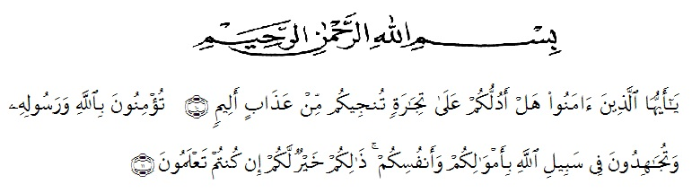

Alhamdulillah, Puji syukur penulis haturkan Kehadirat Allah Subhanahu wa ta’ala karena atas berkah dan hidayah-Nya sehingga penelitian dan penulisan tesis ini dapat terselesaikan. Tesis ini disusun sebagai karya ilmiah untuk memenuhi sebagian persyaratan guna memperoleh gelar Magister Pendidikan pada Program Studi Magister Pendidikan Matematika, Fakultas Keguruan dan Ilmu Pendidikan Universitas Muslim Nusantara Al-Washliyah Medan.

Penulis sangat menyadari bahwa tesis ini dapat terselesaikan berkat bantuan dari berbagai pihak. Untuk itu penulis mengucapkan terima kasih dan penghargaan yang setinggi-tingginya kepada kedua orangtua penulis yang telah mendidik, merawat dan membesarkan penulis serta selalu memberikan doa dan pengorbanan serta dorongan dengan penuh perhatian sehingga penulis dapat menyelesaikan studi.

Selanjutnya penulis ingin mengucapkan terima kasih yang tulus kepada:

1. Bapak Dr. KRT. Hardi Mulyono K. Surbakti, selaku Rektor Universitas Muslim Nusantara Al-Washliyah Medan;
2. Bapak Drs. Samsul Bahri, M.Si, selaku Dekan FKIP Universitas Muslim Nusantara Al-Washliyah Medan;
3. Ibuk Dr.Cut Latifah Zahari, S.Pd,M.Pd , selaku Ketua Prodi Magister Pendidikan Matematika Universitas Muslim Nusantara Al-Washliyah Medan sekaligus Pembimbing I yang telah meluangkan waktunya untuk memberikan arahan dalam penyusunan tesis ini;
4. Bapak Dr. Abdul Mujib, M.PMat, selaku Pembimbing II yang telah meluangkan waktunya untuk memberikan arahan dan bimbingan serta petunjuk dalam penyusunan tesis ini ;
5. Seluruh staf dosen Universitas Muslim Nusantara Al Washliyah Medan khususnya Program Studi Magister Pendidikan Matematika yang selama dalam proses perkuliahan telah banyak membekali penulis dengan ilmu pengetahuan;
6. Teman-teman terdekat penulis, Kak Ani, Bang Habi, Dek Atiqoh dan Bu Astri yang telah banyak membantu dan menjadi komentator dalam setiap langkah karir perkuliahan penulis sebagai bentuk kebersamaan dan kasih sayang yang selama ini selalu diberikan;
7. Rekan-rekan seperjuangan angkatan 2018 Prodi Magister Pendidikan Matematika, penulis sampaikan terima kasih atas kebersamaan, perhatian, dan kerjasama yang selama ini diberikan;
8. Semua pihak yang tidak disebutkan namanya dalam membantu proses penyelesaian tesis ini;

# DAFTAR ISI

ABSTRAK i

DAFTAR ISI vi

DAFTAR LAMPIRAN viii

DAFTAR TABEL ix

DAFTAR GAMBAR x

BAB I PENDAHULUAN 1

1.1 Latar Belakang 1

1.2 Identifikasi Masalah 7

1.3 Batasan Masalah 7

1.4 Rumusan Masalah 7

1.5 Tujuan Penelitian 8

1.6 Manfaat Penelitian 8

BAB II TINJAUAN PUSTAKA 10

2.1 Programme for International Student Assesment (PISA) 10

2.2 Kemampuan Pemecahan Masalah 13

2.3 Kemampuan Komunikasi Matematis 18

2.4 Tes Matematika Model PISA 21

2.5 Kemampuan Kognitif Matematis dalam Tes PISA 29

2.6 Format Tes PISA 31

2.7 Level Kemampuan Matematika dalamPISA 32

2.8 Kualitas Perangkat Pembelajaran 34

2.8.1 Validitas 35

2.4.2 Kepraktisan 36

2.8.2 Keefektifan 38

2.9 Penelitian yang Relevan 40

2.10 Kerangka Konsep 42

BAB III METODE PENELITIAN 44

3.1 Metode Penelitian 44

3.2 Subjek Penelitian 44

3.3 Teknik Pengumpulan Data 45

3.4 Teknik Analisis Data 48

3.4.6 Analisis Kepraktisan Perangkat Pembelajaran 60

3.4.7 Analisis Efektifitas Instrumen Tes 61

BAB IV HASIL DAN PEMBAHASAN PENELITIAN 63

4.1 Deskripsi Hasil Penelitian 63

4.1.1 Proses Pengembangan Tes Matematika Berbasis PISA 63

4.2 Hasil pengembangan instrument test matematika berbasis PISA untuk mengukur kemampuan pemecahan masalah dan kemampuan komunikasi matematika siswa kelas IX SMP 94

4.2.1 Analisis Validitas Tes Matematika Berbasis PISA untuk mengukur kemampuan pemecahan masalah dan kemampuan komunikasi matematika siswa 94

4.2.6 Analisis Data Kepraktisan 111

4.2.7 Analisis Data Keefektifan 114

BAB V KESIMPULAN DAN SARAN 117

5.1 Kesimpulan 117

5.2 Saran 118

DAFTAR PUSTAKA 119

# **DAFTAR LAMPIRAN**

Lampiran 1Lembar Validasi Instrumen Tes Matematika Berbasis PISA 121

Lampiran 2 INSTRUMENT TEST BERBASIS PISA 133

Lampiran 3Kisi- Kisi Instrument Tes Matematika Berbasis PISA Untuk Mengukur Kemampuan Pemecahan Masalah dan Komunikasi Siswa………. 137

Lampiran 4 KUNCI JAWABAN INSTRUMEN TES BERBASIS PISA 145

# DAFTAR TABEL

Tabel 3. 1 Karakteristik yang menjadi Protoype 45

Tabel 3. 2Pedoman Penskoran Kemampuan Pemecahan Masalah 50

Tabel 3. 3Kategori Nilai Kemampuan Pemecahan Masalah 52

Tabel 3. 4Pedoman Penskoran Kemampuan Komunikasi Matematis 52

Tabel 3. 5Kategori Tingkat Kemampuan Komunikasi Matematis 54

Tabel 3. 6Kriteria Penafsiran Koefisien Validitas 56

Tabel 3. 7 Klasifikasi Tingkat Reliabelitas 57

Tabel 3. 8 Klasifikasi Daya Pembeda 59

Tabel 3. 9Interprestasi Tingkat Kesukaran Butir Tes 60

Tabel 3. 10Kriteria Persentase Responden Terhadap Tes Matematika Berbasis PISA 61

Tabel 3. 11Rentang Nilai Tes Matematis 62

Tabel 4. 1Komentar/Saran Validator Terhadap Tes 69

Tabel 4. 2Komentar/saran dan keputusan revisi 69

Tabel 4. 3 Komentar Siswa Terhadap Desain Tes *Prototype* I dan Keputusan Revisi 71

Tabel 4. 4 Tes sebelum dan sesudah revisi 74

Tabel 4. 5 Komentar Siswa pada *Small Group* 79

Tabel 4. 6 Validitas Tes 95

Tabel 4. 7Hasil Uji Validitas Tes Matematika Berbasis PISA 96

Tabel 4. 8 Hasil Uji Reliabelitas Tes Matematika Berbasis PISA 97

Tabel 4. 9 Daya Pembeda Dan Klasifikasi Daya Pembeda…………………………98

Tabel 4. 10 Tingkat Kesukaran Data 99

Tabel 4. 11 Hasil Analisis Tahap *one-to-one* 100

Tabel 4. 12 Persentase Indikator Pemecahan Masalah Matematika 101

Tabel 4. 13 Persentase Indikator Kemampuan Komunikasi Matematika 102

Tabel 4. 14 Hasil Analisis Tahap Small Grup 104

Tabel 4. 15 Persentase Indikator Pemecahan Masalah Matematika 105

Tabel 4. 16 Persentase Indikator Kemampuan Komunikasi Matematika 106

Tabel 4. 17 Hasil Analisis Tahap *field test* 107

Tabel 4. 18 Persentase Indikator Pemecahan Masalah Matematika 108

Tabel 4. 19 Persentase Indikator Kemampuan Komunikasi Matematika 109

Tabel 4. 20 Hasil Angket Respon Guru 112

Tabel 4. 21 Persentase Angket Respon Siswa Tes Matematika berbasis PISA 113

Tabel 4. 22 Ketuntasan Hasil Belajar Siswa 115

# DAFTAR GAMBAR

Gambar 1. 1 Hasil Matematika Peserta Didik Indonesia dalam Studi PISA 4

Gambar 1. 2Tes yang mengangkat konteks budaya Sumatera Utara 6

Gambar 2. 1Alur Pemecahan Masalah Menurut Polya (dalam Wahida, 2020: 24) 16

Gambar 2. 2 Komponen Tes PISA OECD 2009:90) 22

Gambar 2. 3 (OECD, PISA 2012 *released itemTake the Test* pages 47) 23

Gambar 2. 4(OECD, PISA 2012 *released itemTake the Test* pages 10) 24

Gambar 2. 5(OECD, PISA 2012 *released itemTake the Test* pages 46) 25

Gambar 2. 6(OECD, PISA 2012 *released itemTake the Test* pages 55) 26

Gambar 2. 7 Kerangka konsep Pengembangan instrument tes Matematika Berbasis PISA 43

Gambar 3. 1 Alur Desain *formative evauation* Tessmer (Zulkardi 2006) 44

Gambar 4. 1 Hasil Jawaban Siswa Berkemampuan Tinggi 73

Gambar 4. 2 Lembar Jawaban Siswa pada Tes Nomor 1 dan 2 81

Gambar 4. 3 Lembar Jawaban Siswa pada Tes Nomor 3 83

Gambar 4. 4Lembar Jawaban Siswa Pada Tes nomor 4 84

Gambar 4. 5Lembar Jawaban Siswa Pada Tes nomor 6 84

Gambar 4. 6Lembar Jawaban Siswa Pada Tes nomor 5 85

Gambar 4. 7Jawaban Benar Siswa pada Tes Nomor 1 87

Gambar 4. 8Jawaban Benar Siswa pada Tes Nomor 2 88

Gambar 4. 9Jawaban Benar Siswa pada Tes Nomor 3 90

Gambar 4. 10 Jawaban Benar Siswa pada Tes Nomor 4 91

Gambar 4. 11Jawaban Benar Siswa pada Tes Nomor 5 92

Gambar 4. 12Jawaban Benar Siswa pada Tes Nomor 6 93

Gambar 4. 13Diagram Persentase Indikator Kemampuan Pemecahan Masalah 102

Gambar 4. 14Diagram Persentase Indikator Kemampuan Komunikasi Masalah 103

Gambar 4. 15Diagram Indikator Kemampuan pemecahan masalah 105

Gambar 4. 16 Diagram indikator Kemampuan Komunikasi Matematika Tahap *Small Grup* 106

Gambar 4. 17 Diagram Persentase indikator kemampuan Pemecahan Masalah tahap Field test 109

Gambar 4. 18 Diagram Persentase Indikator Kemampuan Komunikasi Matematika Tahap Field Test 110

Gambar 4. 19 Diagram Persentase Respon Siswa 114

# **BAB I** PENDAHULUAN

## Latar Belakang

Setiap negara memerlukan sumber daya manusia yang berkualitas agar dapat bersaing dengan negara lain dalam menghadapi era Revolusi Industri 5.0. Bidang pendidikan merupakan salah satu cara yang dapat dilakukan untuk meningkatkan kualitas sumber daya manusia. Pendidikan sekolah diharapkan mampu membekali peserta didik dengan pengetahuan, keterampilan, penguasaan teknologi yang memadai sehingga dapat bersaing secara lokal, nasional maupun internasional.

Pendidikan disekolah sangat berperan penting dalam perkembangan siswa di era Revolusi Industri 5.0 yang dibentuk oleh hasil-hasil atau produk-produk dari revolusi industri 4.0. Peningkatan mutu pendidikan merupakan prioritas utama dalam upaya mencerdaskan kehidupan bangsa sehingga terbentuk manusia yang berkualitas, tidak hanya memiliki pengetahuan dan  keterampilan akan tetapi mempunyai kemampuan untuk berpikir rasional kritis dan kreatif. Untuk itu, membentuk manusia yang berkualitas diperlukan penguasaan matematika.

Matematika merupakan salah satu ilmu dasar yang mempunyai peranan yang penting dalam perkembangan ilmu pengetahuan dan teknologi. Berdasarkan Permendikbud Nomor 22 Tahun 2016 salah satu tujuan pembelajaran matematika adalah memecahkan masalah matematika yang meliputi kemampuan memahami masalah, menyusun model penyelesaian matematika, menyelesaikan model matematika, dan memberi solusi yang tepat, serta mengkomunikasikan argumen atau

gagasan dengan diagram, tabel, simbol, atau media lainnya agar dapat memperjelas permasalahan atau keadaan.

Namun pada kenyataannya, kemampuan pemecahan masalah siswa di indonesia masih rendah, berdasarkan obeservasi yang dilakukan oleh (Wandanu, 2020) kemampuan pemecahan masalah siswa masih rendah, dari 35 siswa yang hadir pada saat tes berlangsung, jumlah siswa yang mampu menyelesaikan tes dengan benar namun tidak sesuai dengan indikator kemampuan pemecahan masalah adalah 13 orang (37%) dan siswa yang tidak dapat menyelesaikan tes dengan benar bahkan tidak sesuai indikator kemampuan pemecahan masalah adalah 22 orang (63%) yang berada dibawah KKM.

Rendahnya kemampuan pemecahan masalah juga diungkapkan Prastiwi (2018) dalam hasil penelitiannya yang menyatakan bahwa kemampuan pemecahan masalah siswa masih berada pada kategori rendah. Diketahui bahwa persentase siswa yang mengalami kesulitan dalam memahami masalah sebesar 51,69%, kesulitan dalam menyusun rencana perumusan masalah 80,65%, kesulitan dalam melaksanakan rencana pemecahan masalah 48,39%, dan kesulitan memeriksa kembali hasil yang diperoleh sebesar 51,61%.

Selain kemampuan pemecahan masalah, kemampuan komunikasi siswa juga masih rendah, berdasarkan hasil tes kemampuan awal matematis siswa yang dilakukan oleh Alqodri (2019) siswa yang memiliki kriteria kemampuan komunikasi tinggi yaitu hanya 4 dari 24 siswa (16,67%). Setengah dari jumlah siswa yaitu 12 siswa (50,00%) memiliki kriteria kemampuan komunikasi matematis sedang. Untuk kriteria kemampuan komunikasi matematis rendah dan sangat rendah masing-masing adalah 4 siswa (16,67%). Hasil survey *Programme for International Student Assesment* (PISA) tahun 2018 yang diselenggarakan oleh *Organisation for Economic Co-operation and Development* (OECD), menunjukkan hasil bahwa Indonesia menempati peringkat 72 dari 80 negara dengan skor 379. Namun capaian skor tersebut masih dibawah skor rata-rata internasionalnya yaitu 487. Rendahnya kemampuan siswa dalam menyelesaikan permasalahan matematika akan mempengaruhi penyelesaian masalah geometri, dan pada umumnya siswa disekolah menengah mengalami kesulitan dalam mempelajarinya. (OECD, 2016).

PISA *(Programme for International Student Assesment)* merupakan studi tentang program penilaian siswa tingkat internasional yang diselenggarakan oleh *Organization for Economic Coorporation and Development* (OECD) atau organisasi untuk kerjasama ekonomi dan pembangunan, yang berkedudukan di Paris, Prancis. PISA adalah studi yang dikembangkan oleh beberapa negara maju di dunia yang tergabung dalam *the Organization for Economic Cooperation and Development* (OECD). PISA diadakan setiap tiga tahun oleh Organisasi untuk Kerjasama Ekonomi dan Pembangunan (OECD).

PISA diselenggarakan sejak tahun 2000 oleh *Organisation forEconomic Co-operationandDevelopment*(OECD)yangdiikutilebihdari70negaradiduniatermasukIndonesia.Indonesia telah mengikuti studi PISA sejak tahun 2000 hingga tahun 2018. Keikutsertaan Indonesia dalam studi PISA salah satunya bertujuan melihat untuk sejauh mana program pendidikan di negara kita berkembang dibanding negara-negara lain di dunia. Namun hasil yang diperoleh Indonesia pada studi PISA tersebut masih sangat jauh dari yang diharapkan. Adapun hasil matematika peserta didik Indonesia dalam PISA dapat dilihat dari Gambar berikut:

Gambar 1. Hasil Matematika Peserta Didik Indonesia dalam Studi PISA

Berdasarkan Gambar 1.1, hasil matematika indonesia dalam studi PISA belum menunjukkan perkembangan yang optimal, pada tahun 2000 indonesia mendapatkan skor 367 dan menurun di tahun 2003 menjadi 360 berbeda 4 skor dari skor terendah, kemudian meningkat menjadi 391 di tahun 2006 dan ini merupakan skor tertinggi indonesia selama berpartisipasi dalam PISA, di tahun 2009 kembali mengalami penurunan dengan skor 371, kemudian meningkat ditahun 2012 dan 2015 namun tetap berada di deretan terendah dengan skor masing-masing 375 dan 386, dan mengalami penurunan lagi di tahun 2018 dengan skor 275. Rendahnya skor PISA Indonesia adalah pengaruh dari kurikulum Indonesia saai itu yang masih belum sesuai dengan standart PISA, hal ini di ungkapkan oleh Nuh (2019) menurutnya apa yang diujikan PISA berbeda dengan apa diajarkan kepada siswa Indonesia dan menurutnya kurikulum 2013 (K13) telah menjawab survei PISA. Dengan ini kurikulum 2013 (K13) diharapkan dapat meningkatkan hasil PISA indonesia di tahun 2021.

Pengembangan tes PISA juga telah dilakukan oleh beberapa peneliti salah satunya (Hasanah 2017), semakin tinggi level pertanyaan, semakin rendah nilai yang didapat siswa. Rerata hasil kemampuan penalaran matematis siswa dari sekolah, tinggi (26.00), menengah (25.85), dan rendah (14.04). Hasil uji mean dari kemampuan komunikasi matematis siswa dari sekolah, tinggi (26.15), tengah (22.80), dan rendah (24.35). Pengembangan Tes Matematika Model PISA Pada Konten *Quantity* Untuk Mengukur Kemampuan Pemecahan Masalah Matematika Siswa Sekolah Menengah Pertama oleh Bidasari (2017) ditemukan skor rata-rata kemampuan pemecahan masalah matematika siswa diperoleh 22,2% siswa kategori rendah, 27,78% kategori cukup, 44,44% siswa kategori baik, dan 5,56% siswa kategori sangat baik. Dari hasil penelitian diatas dapat dilihat masih rendahnya kemampuan siswa-siswa dalam menyelesaikan tes- tes berbasis PISA. dan masih perlunya dikembangkan kembali tes tipe PISA.

Rendahnya kemampuan siswa menyelesaikan tes-tes berbasis PISA ini, kemungkian juga disebabkan tes-tes yang tidak nyata, salah satunya penelitian yang dilakukan Hasanah (2017) yang mengangkat konteks budaya Sumatera Utara namun tes yang diberikan terlihat belum nyata sepenuhnya atau diada-adakan atau mungkin budaya ini kurang dekat dari siswa, seperti gambar tes dibawah ini:

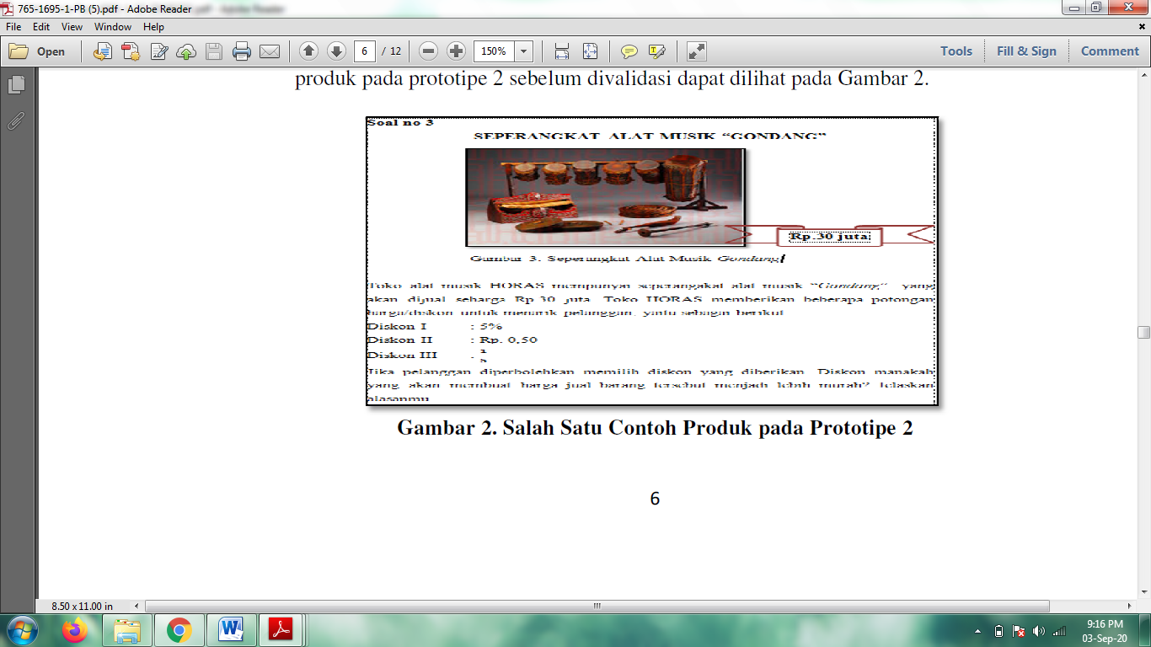

Gambar 1. Tes yang mengangkat konteks budaya Sumatera Utara

Tes diatas ingin menentukan diskon yang membuat harga jual menjadi lebih murah, diskon I 5% ini masih sering kita lihat di swalayan-swalayan, diskon II Rp.0.50 nilai uang ini tidak nyata dalam kehidupan memungkinkan anak tidak menjiwai tes, sedangkan mata uang kita paling kecil sekarang Rp 50, diskon III 1/5 ini juga jarang dijumpai di swalayan-swalayan jadi tidak dekat dengan siswa. Alangkah lebih baik jika ia buat dengan diskon-diskon yang nyata misalnya Diskon I 50% + 25%, diskon II 75 %, diskon III 25% + 50%, sepintas diskon tersebut sama nilainya namun kenyatanya berbeda.

Berdasarkan masalah-masalah diatas terlihat masih perlunya dikembangkan tes berbasis PISA, maka dari itu peneliti tertarik melakukan penelitian dengan judul “Pengembangan Tes Matematika Berbasis PISA Untuk Mengukur Kemampuan Pemecahan Masalah Dan Kemampuan Komunikasi Matematika”.

## Identifikasi Masalah

Berdasarkan latar belakang masalah di atas dapat diidentifikasikan beberapa masalah yaitu sebagai berikut :

1. Rendahnya hasil matematika indonesia di PISA
2. Kurang optimalnya kemampuan pemecahan masalah siswa
3. Kurang optimalnya kemampuan komunikasi siswa
4. Tes yang diberikan belum nyata

## Batasan Masalah

Berdasarkan identifikasi masalah diatas, dan untuk menghindari pembahasan yang terlalu luas maka peneliti membatasi permasalahan sebagai berikut:

1. Mengembangkan tes berbasis PISA untuk mengukur kemampuan pemecahan masalah dan kemampuan komunikasi ( tulisan) siswa SMP.
2. Kepraktisan tes berbasis PISA untuk mengukur kemampuan pemecahan masalah dan kemampuan komunikasi ( tulisan) siswa SMP.
3. Keefektifan tes berbasis PISA untuk mengukur kemampuan pemecahan masalah dan kemampuan komunikasi ( tulisan) siswa SMP.

## Rumusan Masalah

Berdasarkan batasan masalah diatas maka dapat dirumuskan permasalahan sebagai berikut:

1. Bagaimana tes matematika berbasis PISA yang valid untuk mengukur kemampuan pemecahan masalah dan kemampuan komunikasi matematis siswa SMP?
2. Bagaimana tes berbasis PISA yang Praktis untuk mengukur kemampuan pemecahan masalah dan kemampuan komunikasi ( tulisan) siswa SMP?
3. Bagaimana tes berbasis PISA yang efektif untuk mengukur kemampuan pemecahan masalah dan kemampuan komunikasi ( tulisan) siswa SMP?

## Tujuan Penelitian

Berdasarkan rumusan masalah diatas maka tujuan penelitian ini adalah sebagai berikut:

1. Menghasilkan tes matematika berbasis PISA yang valid untuk mengukur kemampuan pemecahan masalah dan kemampuan komunikasi matematis siswa SMP.
2. Menghasilkan tes berbasis PISA yang Praktis untuk mengukur kemampuan pemecahan masalah dan kemampuan komunikasi ( tulisan) siswa SMP.
3. Menghasilkan tes berbasis PISA yang efektif untuk mengukur kemampuan pemecahan masalah dan kemampuan komunikasi ( tulisan) siswa SMP.

## Manfaat Penelitian

Berdasarkan Tujuan diatas maka diharapkan manfaat penelitian ini adalah sebagai berikut:

**1.6.1 Bagi Siswa**

1. Memberi gambaran kepada siswa tentang tes-tes matematika berbasis PISA.
2. Mendorong siswa untuk membiasakan diri menyelesaikan tes kontekstual berbasis PISA

**1.6.2 Bagi Guru**

1. Guru dapat mengetahui kondisi kemampuan matematika siswa dalam menyelesaikan tes bertipe PISA.
2. Mendapatkan gambaran mengenai format tes-tes matematika bertipe PISA.
3. Sebagai bahan pertimbangan dalam menentukan langkah pembelajaran.
   * 1. **Bagi Sekolah**

Dapat meningkatkan kualitas pembelajaran matematika.

**1.6.4 Bagi Peneliti**

* 1. Mengetahui jawaban dari permasalahan yang ada.
  2. Mendapat pengetahuan dan pengalaman baru sebagai bekal calon guru matematika.

# BAB II TINJAUAN PUSTAKA

### Programme for International Student Assesment (PISA)

*Programme for International Student Assessment* (PISA) merupakan suatu studiinternasionaldibidangpendidikanyangdiselenggarakanoleh*Organization for Economic Cooperation and Development* (OECD). PISA berdiri PISAbertujuan mengukur kemampuan anak usia 15 tahun untuk menggunakan pengetahuan dan keterampilan membaca, matematika dan sains mereka untuk memenuhi tantangan kehidupan nyata sekaligus untuk mendorong negara-negara salingbelajar satu samalain mengenai sistem pendidikan sehingga mampu membangun sistem persekolahan yang lebih baiksecara efektif. PISA pertama kali diselenggarakan pada tahun 2000 dan diadakan rutin 3 tahun sekali,

Pada tahun 2000 ada 41 negara berpartisipasi sebagai peserta PISA salah satunya Indonesia, namun pada tahun 2003 menurun menjadi 40 negara dan pada tahun 2006 melonjak menjadi 57 negara. Jumlah negara yang berpartisipasi pada studi ini meningkat pada tahun 2009 yaitu sebanyak 65 negara, hingga data terakhir tahun 2018 meningkat menjadi 78 peserta. Semakin bertambahnya peserta di tahun 2018 terlihat bahwa PISA sangat berpengaruh di dunia pendidikan Internasional. Keterlibatan Indonesia dalam *Program for International Student Assessment* (PISA) adalah upaya melihat sejauh mana program pendidikan di negara kita berkembang dan mampu bersaing dengan negara-negara lain di dunia. Hal ini menjadi penting dilihat dari kepentingan anak-anak kita di masa yang akan datang sehingga mampu bersaing dengan negara-negara lain di era Revolusi Industri 5.0. Meskipun dalam kenyataannya indonesia masih menduduki peringkat 10 terendah di tahun 2018.

Hayat dan Yusuf (2010) menyebutkan Penilaian PISA dapat dibedakan dari penilaian lainnya dalam hal sebagaimana disebutkan di bawah ini:

1. PISA berorientasi pada kebijakan desain dan metode penilaian dan pelaporandisesuaikan dengan kebutuhan masing- masing negara peserta PISA agar dapat dengan mudah ditarik pelajaran tentang kebijakan yang telah dibuat oleh negara peserta melalui perbandingan data yang disediakan.
2. PISA menggunakan pendekatan literasi yang inovatif, suatu konsep belajar yang berkaitan dengan kapasitas para siswa untuk menerapkan pengetahuan dan keterampilan dalam mata pelajaran kunci disertai dengan kemampuan untuk menelaah, memberi alasan dan mengomunikasikannya secara efektif, serta memecahkan dan menginterpretasikan permasalahan dalam berbagai situasi.
3. Konsep belajar dalam PISA berhubungan dengan konsep belajar sepanjang hayat, yaitu konsep belajar yang tidak membatasi pada penilaian kompetensi siswa sesuai dengan kurikulum dan konsep lintas kurikulum, melainkan juga motivasi belajar, konsep diri mereka sendiri, dan strategi belajar yang diterapkan.
4. Pelaksanaan penilaian dalam PISA teratur dalam rentangan waktu tertentu yang memungkinkan negara-negara peserta untuk memonitor kemajuan mereka sesuai dengan tujuan belajar yang telah ditetapkan.

PISA mempunyai kerangka kerja (framework) yang didasarkan pada tiga dimensi: (1) isi atau konten matematika; (2) proses yang perlu dilakukan peserta didik ketika mengamati suatu gejala, menghubungkan gejala itu dengan matematika, kemudian memecahkan masalah yang diamatinya; dan (3) situasi dan konteks. Kemudian dalam PISA, konteks matematika dibagi ke dalam empat situasi Hayat dan Yusuf (2010) sebagai berikut:

1. Konteks pribadi yang secara langsung berhubungan dengan kegiatan pribadi peserta didik sehari-hari. Dalam menjalani kehidupan sehari-hari tentu para peserta didik menghadapi berbagai pertesan pribadi yang memerlukan pemecahan secepatnya. Matematika diharapkan dapat berperan dalam menginterpretasikan permasalahan dan kemudian memecahkannya.
2. Konteks pendidikan dan pekerjaan yang berkaitan dengan kehidupan peserta didik di sekolah dan atau di lingkungan tempat bekerja. Pengetahuan peserta didik tentang konsep matematika diharapkan dapat membantu untuk merumuskannya, melakukan klasifikasi masalah, dan memecahkan masalah pendidikan dan pekerjaan pada umumnya.
3. Konteks umum yang berkaitan dengan penggunaan pengetahuan matematika dalam kehidupan bermasyarakat dan lingkungan yang lebih luas dalam kehidupan sehari-hari. Peserta didik dapat menyumbangkan pemahaman mereka tentang pengetahuan dan konsep matematikanya itu untuk mengevaluasi berbagai keadaan yang relevan dalam kehidupan di masyarakat.
4. Konteks keilmuan yang secara khusus berhubungan dengan kegiatan ilmiah yang lebih bersifat abstrak dan menuntut pemahaman dan penguasaan teori dalam melakukan pemecahan masalah matematika.

Setiap tes dalam PISA mencakup ketiga dimensi di atas, yaitu dimensi konten, proses, dan konteks dan Kemampuan matematika peserta didik dalam PISA dibagi menjadi enam level (tingkatan), level 6 sebagai tingkat pencapaian yang paling tinggi dan level 1 yang paling rendah.

### Kemampuan Pemecahan Masalah

Slameto (2010:86) menyatakan pemecahan masalah dipandang sebagai suatu proses untuk menemukan kombinasi dari sejumlah aturan yang dapat diterapkan dalam upaya mengatasi situasi yang baru. Kemampuan pemecahan masalah sangat penting artinya bagi siswa dan masa depannya. Nawi (2012) menyatakan bahwa matematika mempunyai peranan yang cukup besar dalam memberikan berbagai kemampuan kepada siswa untuk keperluan penataan kemampuan berfikir dan kemampuan memecahkan masalah dalam kehidupan sehari-hari. Menurut Polya (Susanti,2014) , suatu pertanyaan merupakan masalah jika seseorang tidak mempunyai aturan tertentu yang dapat digunakan untuk menjawab pertanyaan tersebut. Perlu diketahui pula bahwa suatu pertanyaan merupakan masalah bergantung pada individu dan waktu. Artinya suatu pertanyaan merupakan suatu masalah bagi siswa, tetapi mungkin bukan merupakan suatu masalah bagi siswa lainnya. Selain itu pertanyaan juga merupakan masalah bagi siswa pada suatu saat, tetapi bukan merupakan suatu masalah lagi bagi siswa pada saat berikutnya bila siswa tersebut mengetahui bagaimana cara menyelesaikannya.

Dalam pembelajaran matematika, masalah-masalah ini dikenal dengan tes yang memerlukan adanya suatu pemecahan masalah. Menurut NCTM (2000), pemecahan masalah merupakan proses menerapkan pengetahuan yang telah diperoleh sebelumnya pada situasi yang baru dan berbeda. NCTM juga mengungkapkan bahwa tujuan pengajaran pemecahan masalah secara umum adalah: (1) membangun pengetahuan matematika baru; (2) memecahkan masalah yang muncul dalam matematika; (3) memilih dan menerapkan strategi yang sesuai untuk memecahkan masalah; (4) dan menafsirkan hasil dari proses pemecahan masalah yang telah dilakukan.

Tujuan utama pembelajaran pemecahan masalah matematika bukanlah untuk melengkapi siswa dengan berbagai kumpulan kemampuan dan proses berpikir, tetapi lebih dari itu diharapkan siswa dapat memanfaatkan kemampuan pemecahan masalah matematika tersebut ketika dihadapkan dengan permasalahan dalam kehidupan sehari-hari. Konspe pemecahan masalah dalam matematika, menurut NCTM (Hendriana, dkk, 2017: 44) dapat diartikan dengan menggunakan tiga interpretasi umum, yaitu:

* + 1. Pemecahan masalah sebagai tujuan (*goal*)

Pemecahan masalah sebagai tujuan menyangkut alasan mengapa matematikaitu diajarkan. Oleh karena itu, dalam interpretasi ini pemecahan masalah bebas dari tes, prosedur, metode, atau konten khusus. Jadi, yang menjadi pertimbangan utama adalah bagaimana caranya menyelesaikan masalah.

* + 1. Pemecahan masalah sebagai proses (*process*)

Pemecahan masalah sebagai proses muncul sebagai suatu kegiatan yang dinamis. Misalnya, penggunaan suatu pengetahuan kedalam suatu keadaan baru yang memerlukan metode, pendekatan, prosedur, dan heuristik yang digunakan siswa dalam menyelesaikan masalah hingga menemukan jawaban. Pandangan pemecahan masalah sebagai proses ini yang kemudian menjadi fokus dalam mengembangkan kurikulum matematika disemua tingkat sekolah.

* + 1. Pemecahan masalah sebagai ketrampilan dasar (*basic skill*)

Pemecahan masalah sebagai ketrampilan menyangkut dua pengertian yang banyak digunakan diantaranya adalah:

* 1. Ketrampilan umum yang harus dimiliki siswa dan dievaluasi di tingkat lokal maupun nasional, dan
  2. Ketrampilan minimum yang diperlukan seorang siswa agar dapat menjalankan fungsinya dalam masyarakat.

Polya (Susanti, 2014), mengemukakan empat langkah penting yang dapat dilakukan siswa dalam memecahkan suatu masalah. Adapun langkah- langkah tersebut meliputi :

Gambar 2. Alur Pemecahan Masalah Menurut Polya (dalam Wahida, 2020: 24)

1. *Understand the problem* (Memahami Masalah)

Seseorang dikatakan telah memahami suatu tes jika siswa dapat mengungkapkan pertanyaan beserta jawabannya seperti berikut :

1. Apa yang diketahui? Data apa yang diberikan? Bagaimana kondisi tes?
2. Mungkinkah kondisi tes dinyatakan dalam bentuk persamaan?
3. Buatlah sketsa gambar (jika diperlukan) dan tuliskan notasi-notasi yang mendukung pemecahan masalah.
4. *Devising a plan* (Membuat Rencana Pemecahan Masalah)

Tahap merencanakan pemecahan masalah merupakan suatu tahap dimana siswa mulai memikirkan langkah-langkah apa saja yang akan dilakukan untuk dapat memecahkan masalah yang dihadapinya. Adapun hal-hal yang perlu dilakukan siswa pada tahap ini adalah:

1. Cobalah untuk mengenali masalah yang ada, apakah sudah pernah menemukan tes seperti ini sebelumnya?
2. Gunakan konsep yang mendukung dalam memecahkan masalah.
3. Carilah metode yang sesuai untuk memecahkan masalah tersebut
4. *Carry out a plan* (Menyelesaikan Masalah Sesuai Rencana)

Tahap ini merupakan suatu tahap dimana siswa telah siap untuk memecahkan masalah berdasarkan rencana pemecahan masalah yang telah disusun.

1. *Looking back at the completed solution* (Memeriksa Kembali Hasil Yang Diperoleh)

Adapun hal-hal yang perlu dilakukan siswa dalam tahap ini, yaitu

1. Periksalah setiap langkah-langkah penyelesaian yang dilakukan.
2. Ujilah kembali hasil yang diperoleh.

Menurut Sumarmo ( Sumartini 2016), kemampuan pemecahan masalah dapat dirinci dengan indikator sebagai berikut:

1. Mengidentifikasi kecukupan data untuk pemecahan masalah
2. membuat model matematis dari situasi atau masalah sehari-hari dan menyelesaikannya;
3. memilih dan menerapkan strategi untuk menyelesaikan masalah matematika dan atau di luar matematika;
4. menjelaskan atau menginterpretasikan hasil sesuai permasalahan asal, serta memeriksa kebenaran hasil atau jawaban;
5. menerapkan matematika secara bermakna.

Selain Sumarmo, Shadiq (2009) menyebutkan bahwa indikator yang menunjukkan pemecahan masalah matematika adalah:

1. Menunjukkan pemahaman masalah
2. Mengorganisasi data dan memilih informasi yang relevan dalam pemecahan masalah;
3. Menyajikan masalah secara matematika dalam berbagai bentuk.
4. Memilih pendekatan dan metode pemecahan masalah secara tepat.
5. Mengembangkan strategi pemecahan masalah

### Kemampuan Komunikasi Matematis

Komunikasi atau *communication* berasal dari bahasa Latin *communis* yang berarti 'sama'.  *Communico*, *communicatio* atau *communicare* yang berarti membuat sama (*make to common*). Menurut Lestari & Yudhanegara (2017) Kemampuan komunikasi matematis adalah kemampuan menyampaikan gagasan/ide matematis, baik secara lisan maupun tulisan serta kemampuan memahami dan menrima gagasan/ide matematis orang lain secara cermat, analitis, kritis, dan evaluatif untuk mempertajam pemahaman. Komunikasi dalam matematika mencakup komunikasi secara tertulis maupun lisan atau verbal. Komunikasi secara tertulis berupa kata-kata, gambar, tabel, maupun diagram yang dapat menggambarkan proses berpikir siswa. Komunikasi tertulis dapat berupa uraian dalam memecahkan masalah atau pembuktian matematika yang menggambarkan kemampuan siswa dalam menyelesaikan masalah. Sedangkan komunikasi lisan dapat berupa pengungkapan dan penjelasan tentang ide-ide matematis. Komunikasi lisan dapat terjadi melalui interaksi antara siswa, misalnya dalam diskusi kelompok seperti halnya mengungkapkan pendapat.

Menurut Nurdin (2016) “ proses komunikasi adalah usaha menyampaikan suatu gagasan untuk menerima umpan balik dari gagasan yang kita sampaikan”. Komunikasi adalah proses penyampaian makna dalam bentuk gagasan atau informasi dari seseorang kepada orang lain (Naim, 2011), proses komunikasi sangat penting didalam pembelajaran, hal ini di ungkapkan Viseu dan Oliveria ( Son. A 2015) mengatakan bahwa melalui komunikasi dapat merangsang siswa untuk berbagi ide, pikiran, dugaan dan solusi matematika. Permendiknas No 22 Tahun 2006 memuat tentang kecakapan dan kemahiran matematika yang diharapkan dapat tecapai dalam belajar matematika, yaitu (1) menunjukkan pemahaman konsep matematika yang dipelajari, menjelaskan keterkaitan antara konsep dan mengaplikasikan konsep atau logaritma secara luwes, akurat, efisiensi, dan tepat dalam pemecahan masalah, (2) memiliki kemampuan mengkomunikasikan gagasan dengan simbol, tabel, grafik atau diagram untuk mempelajari keadaan atau masalah, (3) menggunakan penalaran pada pola, sifat atau melakukan manipulasi matematika dalam membuat generalisasi, menyusun bukti, atau menjelaskan gagasan dan pernyataan matematika, (4) menunjukkan kemampuan strategik dalam membuat (merumuskan), menafsirkan dan menyelesaikan model matematika dalam pemecahan masalah, dan (5) memiliki sikap menghargai kegunaan matematika dalam kehidupan yaitu memiliki rasa ingin tahu, perhatian, dan minat dalam mempelajari matematika, serta sikap ulet dan percaya diri dalam pemecahan masalah.

Indikator kemampuan siswa dalam komunikasi matematis pada pembelajaran matematika menurut NCTM (Hendriana dkk, 2017) meliputi :

* 1. Memodelkan situasi-situasi dengan menggunakan gambar, grafik dan ekspresi aljabar;
  2. Mengungkapkan dan menjelaskan pemikiran tentang ide-ide dan situasi-situasi matematis;
  3. Menjelaskan ide dan definisi matematis;
  4. Membaca, mendengarkan, menginterpretasikan, dan mengevaluasi ide-ide matematis;
  5. Mendiskusikan ide-ide matematis dan membuat dugaan-dugaan dan alasan-alasan yang menyakinkan;
  6. Menghargai nilai, notasi matematika, dan perannya dalam masalah sehari-hari dan pengambangan matematika dan disiplin ilmu lainnya.

Baroody (Munandar, 2016) mengungkapkan bahwa komunikasi adalah kemampuan siswa yang dapat diukur melalui aspek-aspek :

1. Representasi (*Representing*) Representasi adalah bentuk baru sebagai hasil translasi dari suatu masalah atau ide; translasi suatu diagram atau model fisik ke dalam simbol kata-kata.
2. Mendengar (*Listening*) Mendengar merupakan sebuah aspek yang sangat penting ketika berdiskusi. Begitu pun dalam kemampuan komunikasi, mendengar merupakan aspek yang sangat penting untuk dapat terjadinya komunikasi yang baik.
3. Membaca (*Reading*) Reading adalah aktifitas membaca secara aktif untuk mencari jawaban atas pertanyaan yang telah disusun. Membaca aktif berarti membaca yang difokuskan pada paragraf-paragraf yang diperkirakan mengandung jawaban yang relevan dengan pertanyaan.
4. Diskusi (*Discussing*) Mendiskusikan sebuah ide adalah cara yang baik bagi siswa untuk menjauhi gap, ketidakkonsistenan, atau suatu keberhasilan kemurnian berpikir. Selain itu dengan diskusi dapat meningkatkan kemampuan berpikir kritis.
5. Menulis (*Writing*) Menulis adalah suatu aktifitas yang dilakukan dengan sadar untuk mengungkapkan dan merefleksikan pikiran. Dengan menulis berarti seseorang telah melalui tahap proses berpikir keras yang kemudian dituangkan ke dalam kertas. Dalam komunikasi, menulis sangat diperlukan untuk merangkum pembelajaran yang telah dilaksanakan, dituangkan dalam bahasa sendiri sehingga lebih mudah dipahami dan lebih lama tersimpan dalam ingatan.

### Tes Matematika Model PISA

PISA matematika memeberikan penjelasan serta alasan dalam membuat suatu penilaian yaitu bagaiman siswa yang berusia 15 tahun dapat mengerjakan permasalahan yang bersifat matematis dengan baik ketika ia dihadapkan dengan permasalahan yang muncul didalam dunia nyata, atau secara umum suatu penilaian tentang bagaimana siswa yang berusia 15 tahun dapat memiliki kemampuan literasi matematis. Terdapat tiga komponen utama dalam tes matematika model PISA, yaitu konten, konteks, dan kompetensi. Johar ( Ina, 2020) merangkum penjelasan terkait ketiga komponen dalam domain matematika pada PISA.

Gambar 2. Komponen Tes PISA OECD 2009:90)

* 1. Konten(*Content*)

Tujuan PISA yaitu menilai kemampuan siswa dalam menyelesaikan masalah nyata, maka masalah pada PISA menyangkut konten matematika yang berkatan dalam kehidupan yang nyata. PISA membatasi empat bagian utama yaitu perubahan dan hubungan (*change and relationship*), ruang dan bentuk (*space and shape*), kuantitas (quantity), dan ketidakpastian dan data (*uncertainty and data*). Keempat bagian utama tersebut dapat dijelaskan sebagai berikut.

1. Perubahan dan hubungan (*change and relationship*), merupakan kejadian atau peristiwa dalam bentuk yang bervariasi sepertipertumbuhan organisme, music, siklus dari musim, pola dari cuaca, dan kondisi ekonomi. Kategori ini berkaitan dengan aspek konten matematika pada kurikulum yaitu fungsi dan aljabar. Bentuk aljabar, persamaan, pertidaksamaan, representasi dalam bentuk tabel dan grafik merupakan sentral dalam menggambarkan, memodelkan, dan menginterpretasi perubahan dari suatu fenomena.

Contoh:

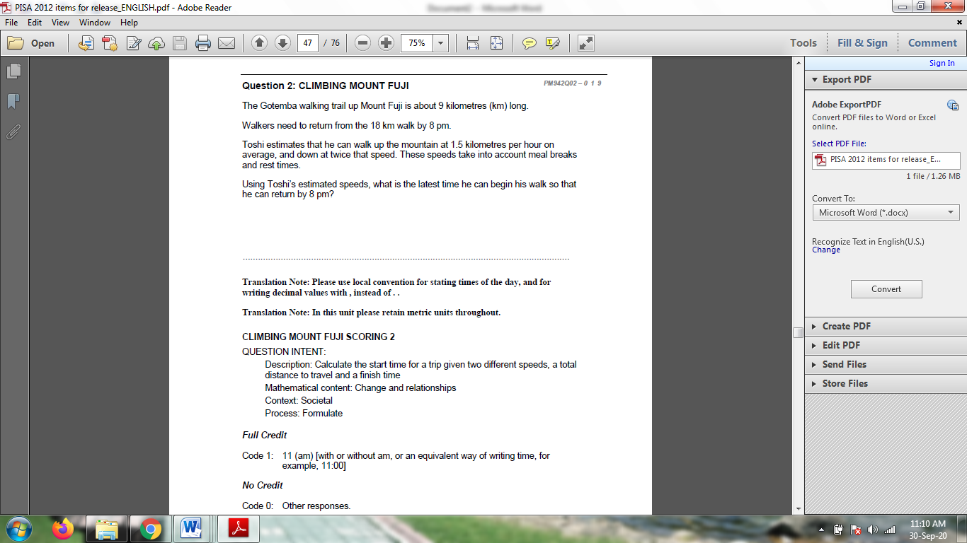

Gambar 2. (OECD, PISA 2012 *released itemTake the Test* pages 47)

Tes diatas merupakan tes kategori konten perubahan dan hubungan (*Change and relationship,* letak perubahan terdapat pada pola perubahan kecepatan saat mendaki berubah duakali lipat saat turun maka kita harus menentukan berapa lama waktu yang dibutuhkan untuk sampai tepat pukul 8 Pm dan harus jamberapa kita memulai pendakian berdasarkan waktu tersebut.

1. Ruang dan bentuk (*space and shape*), meliputi fenomena yang berkaitan dengan dunia visual yang melibatkan pola, sifat dari objek, posisidan orientasi, representasi dari objek, pengkodean informasi visual, navigasi, dan interaksi dinamik yang berkaitan dengan bentuk yang riil. Kategori ini melebihi aspek konten geometri pada matematika yang ada pada kurikulum.

Contoh:  
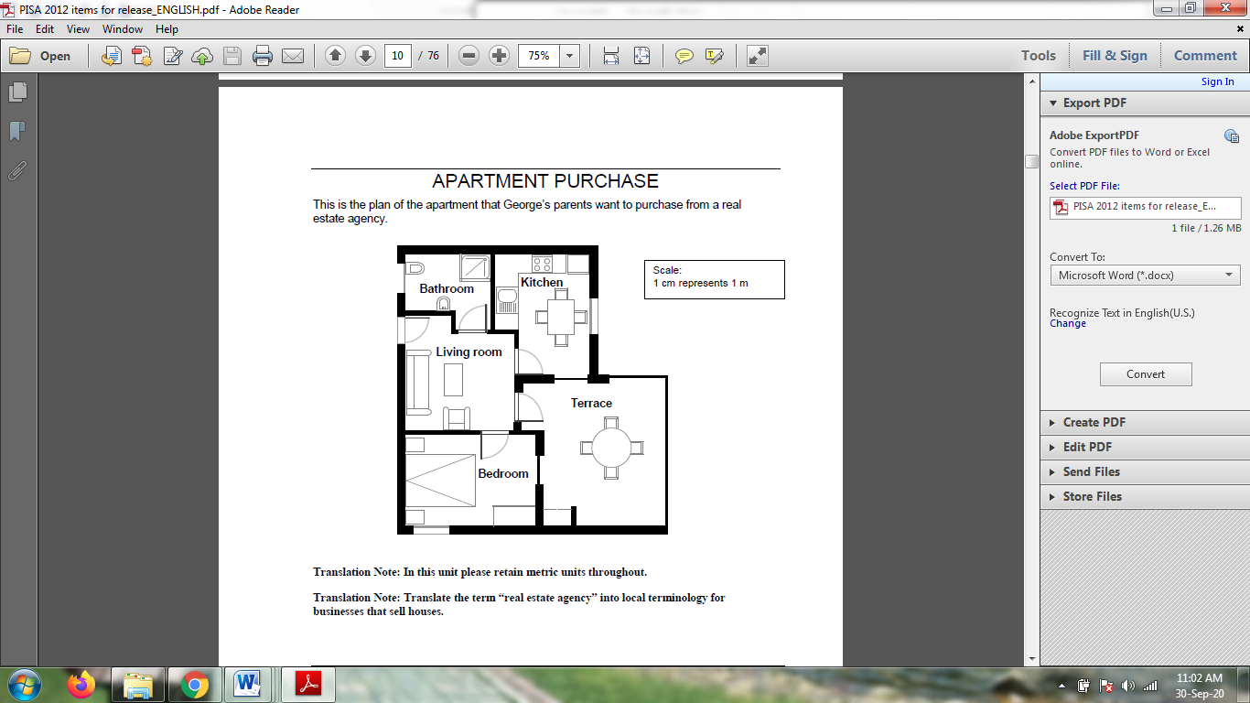

Gambar 2. (OECD, PISA 2012 *released itemTake the Test* pages 10)

Tes diatas bertujuan mengetahui pola yang digunakan dalam denah dan menentukan berapa banyaknya pola yang sama dalam gambar tersebut.

1. Kuantitas (*quantity*), merupakan aspek matematis yang paling menantang dan paling esensial dalam kehidupan. Kategori ini berkaitandengan hubungan bilangan dan pola bilangan, antara lain kemampuan untuk memahami ukuran, pola bilangan, dan segala sesuatu yang berhubungan dengan bilangan dalam kehidupan sehari-hari

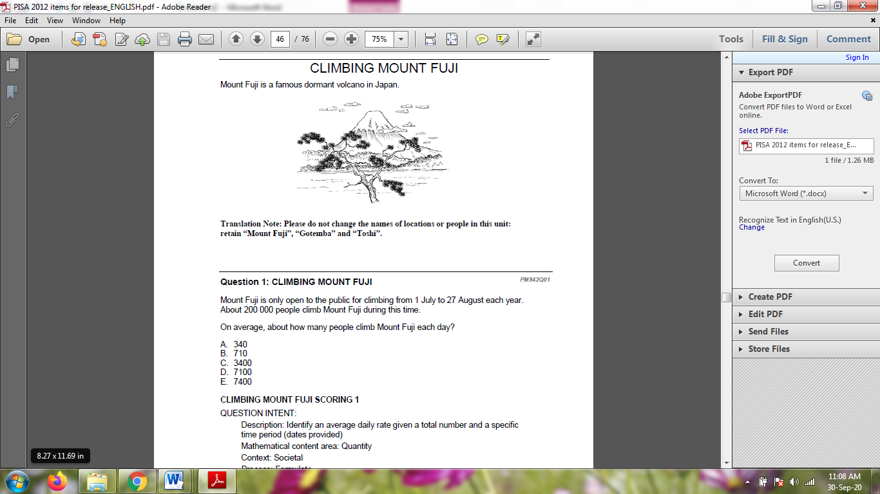Contoh:

Gambar 2. (OECD, PISA 2012 *released itemTake the Test* pages 46)

Tes diatas merupakan konten *Quantity* , dimana tes tersebut menjelaskan tentang pendakian gunung Fuji yang hanya buka dari tanggal 1 july hingga 27 agustus, dan selama itu tercatat ada 200.000 orang yang mendaki. Tes diatas menuntut kita untuk menghitung rata-rata orang yang mendaki digunung Fuji perharinya dengan jangka waktu buka yang tertera disana.

1. Ketidakpastian dan data (*uncertainty and data*). Ketidakpastian merupakan suatu fenomena yang terletak pada jantungnya analisis matematika dari berbagai situasi. Teori statistik dan peluang digunakan untuk penyelesaian fenomena ini. Kategori ketidakpastian dan data meliputi pengenalan tempat dari variasi suatu proses, makna kuantifikasi dari variasi tersebut, pengetahuan tentang ketidakpastian dan kesalahan dalam pengukuran, dan pengetahuan tentang kesempatan/peluang.

Contoh:

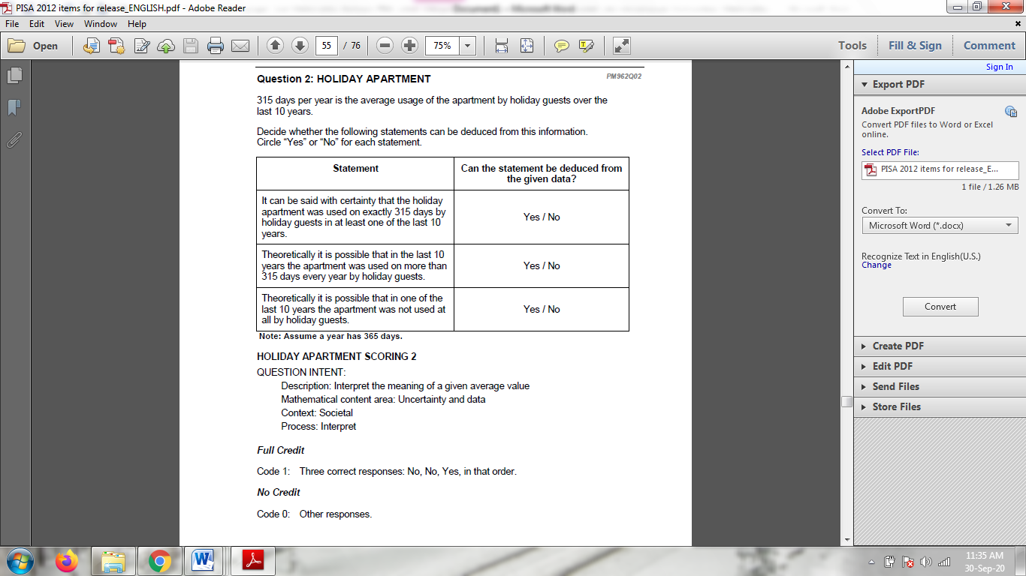



Gambar 2. (OECD, PISA 2012 *released itemTake the Test* pages 55)

Tes diatas merupakan kontenkKetidakpastian dan data (*uncertainty and data*), dimana data yang dimaksud adalah sebuah pernyataan tentang rata-rata tamu hotel dalam 10 tahun terakhir dan kita harus menentukan diantara 3 penilaian yang telah di tampilkan pilihlah mana kesimpulan penilaian yang benar jika benar lingkari Yes dan jika tidak lingkari No,

* 1. Konteks(*Context*)

Masalah (dan penyelesaiannya) bisa muncul dari situasi atau konteks yang berbeda berdasarkan pengalaman individu (Johar 2012). Oleh karena itu, tes- tes yang diberikan dalam PISA disajikan sebagian besar dalam situasi dunia nyata sehingga dapat dirasakan manfaat matematika itu untuk memecahkan permasalahan kehidupan keseharian. Situasi merupakan bagian dari dunia nyata siswa dimana masalah (tugas) ditempatkan. Sedangkan konteks dari item tes merupakan setting khusus dari situasi. Pemilihan strategi dan representasi yang cocok untuk menyelesaikan sering masalah bergantung pada konteks yang digunakan.

Tes untuk PISA 2012 (OECD, 2010) melibatkan empat konteks, yaitu berkaitan dengan situasi/konteks pribadi (*personal*), pekerjaan *(occupational*), bermasyarakat/umum *(societal*), dan ilmiah (*scientific*) dengan kategori konten meliputi*.* Berikut uraian masing-masing.

1. Konteks pribadi (*personal*), yang secara langsung berhubungan dengan kegiatan pribadi siswa sehari-hari. Dalam menjalani kehidupan sehari-hari tentu para siswa menghadapi berbagai pertesan pribadi yang memerlukan pemecahan secepatnya. Matematika diharapkan dapat berperan dalam menginter-pretasikan permasalahan kemudian memecahkannya..
2. Konteks pekerjaan *(occupational*), yang berkaitan dengan kehidupan siswa di sekolah dan atau di lingkungan tempat bekerja. Pengetahuan siswa tentang konsep matematika diharapkan dapat membantu untuk merumuskan, melakukan klasifikasi masalah, dan memecahkan masalah pendidikan dan pekerjaan padaumumnya.
3. Konteks umum *(societal*), yang berkaitan dengan penggunaan pengetahuan matematika dalam kehidupan bermasyarakat dan lingkungan yang lebih luas dalam kehidupan sehari-hari. Siswa dapat menyumbangkan pemahaman mereka tentang pengetahuan dan konsep matematikanya itu untuk mengevaluasi berbagai keadaan yang relevan dalam kehidupan dimasyarakat.
4. Konteks ilmiah (*scientific*), yang secara khusus berhubungan dengan kegiatan ilmiah yang lebih bersifat abstrak dan menuntut pemahaman dan penguasaan teori dalam melakukan pemecahan masalahmatematika.
   1. Kelompok Kompetensi (*CompetenciesCluster*)

Kompetensi pada PISA diklasifikasikan atas tiga kelompok (*cluster*), yaitu reproduksi, koneksi, dan refleksi

1. Kelompokreproduksi

Pertanyaan pada PISA yang termasuk dalam kelompok reproduksi meminta siswa untuk menunjukkan bahwa mereka mengenal fakta, objek-objek dan sifat- sifatnya, ekivalensi, menggunakan prosedur rutin, algoritma standar, dan menggunakan skill yang bersifat teknis. Item tes untuk kelompok ini berupa pilihan ganda, isian singkat, atau tes terbuka (yang terbatas).

1. Kelompokkoneksi

Pertanyaan pada PISA yang termasuk dalam kelompok koneksi meminta siswa untuk menunjukkan bahwa mereka dapat membuat hubungan antara beberapa gagasan dalam matematika dan beberapa informasi yang terintegrasi untuk menyelesaikan suatu permasalahan. Dalam koneksi ini siswa diminta untuk menyelesaikan masalah yang non-rutin tapi hanya membutuhkan sedikit translasi dari konteks ke model (dunia)matematika.

1. KelompokRefleksi

Pertanyaan pada PISA yang termasuk dalam kelompok refleksi ini menyajikan masalah yang tidak terstruktur (*unstructured situation*) dan meminta siswa untuk mengenal dan menemukan ide matematika dibalik masalah tersebut. Kompetensi refleksi ini adalah kompetensi yang paling tinggi dalam PISA, yaitu kemampuan bernalar dengan menggunakan konsep matematika. Mereka dapat menggunakan pemikiran matematikanya secara mendalam dan menggunakannya untuk memecahkan masalah. Dalam melakukan refleksi ini, siswa melakukan analisis terhadap situasi yang dihadapinya, menginterpretasi, dan mengembangkan strategi penyelesaian merekasendiri.

### Kemampuan Kognitif Matematis dalam Tes PISA

PISA telah memutuskan untuk menggunakan delapan ciri kemampuan kognitif seperti yang di kemukakan oleh OECD (2009:106) yaitu :

1. Thingking and reasoning: meliputi bertanya dengan menggunakan ciri pertanyaan matematika ( “ apakah terdapat…?, “ Jika ada, berapa jumlahnya? bagaimana cara saya menemukan…?); mengetahui jenis jawaban yang di tawarkan matematika untuk pernyataan yang berbeda( pengertian, teorema, dugaan, hipotesis, contoh pernyataan kondisional); dan memahami serta menangani kelebihan dan kekurangan dari konsep matematis yang ada.
2. Argumentation: Mencakup pengetahuan tentang konsep bukti matematika dan bagaimana mereja berbeda dari pertimbangan matematis lainnya; mengikuti dan menilai rangkaian pendapat matematis dalam jenis yang berbeda; memiliki rasa heuristik ( “Apa yang bisa atau tidak bisa terjadi, dan mengapa?”); dan membuat serta mengemukakan pendapat matematis.
3. Communication; Terdiri dari cara seseorang mengutarakan, dalam berbagai macam cara berdasarkan pada konten matematis, dalam bentuk lisan maupun tulisan, dan memahami pernyataan tertulis dan lisan orang lain mengenai hal tersebut.
4. Modelling: berhubungan dengan penyusunan kegiatan atau situasi yang ingin dimodelkan; menerjemahkan kenyataan menjadi struktur matematis; menafsirkan meodel matematis yang berdasarkan kekayaan; menggunakan model matematika; mengesahkan model dan hasilnya; membahas mengenai model dan hasilnya (termasuk kekurangan yang ada pada hasilnya); dan mengawasi serta mengontrol proses pemodelannya.
5. Problem posing and solving; terdiri dari pengajuan, perumusan, dan penetapan jenis masalah matematis yang berbeda-beda ( seperti “ murni”, “terapan”, “terbuka” dan “tertutup”, dan memecahkan masalah matematis yang berbeda- beda dengan berbagai macam cara.
6. Reprsentation; meliputi penguraian decoding dan encoding, penerjemah, dan perbedaan antara bentuk gambaran situasi dan benda matematis yang berlainan; hubungan timbal-balik antara gambaran yang berlainan, menurut situasi dan tujuannya.
7. Using symbolic; Formal and technical language and operation; mencakup penguraian decoding dan penafsiran simbol dan bahasa resmi, dan memahami hubungannya dengan bahasa alamiah; menerjemah dari bahasa alamiah kebahasa simbolis/ resmi; menangani pernyataan dan ungkapan berisi simbol dan rumus; dan menggunakan variabel, memecahkan persamaan dan mengerjakan hitungan.
8. Use aids and tools: berisi pengetahuan terkait dan kemampuan menggunakan berbagai jenis bantuan dan peralatan ( termasuk peralatan teknologi informasi) yang dapat mempermudah kegiatan matematis dan pengetahuan mengenai keterbatasan bantuan dan peralatan itu sendiri.

### Format Tes PISA

Shiel, dkk (2007:7) menyatakan bahwa terdapat lima format tes PISA, yaitu:

* + - 1. *Traditional Multiple-Choice item* adalah bentuk tes pilihan ganda, sehingga siswa dapat memilih jawaban dengan sederhana.
      2. *Complex Multiple-Choice item* adalah bentuk tes yang menuntut siswa agar memilih alternatif jawaban yang agak kompleks.
      3. *Closed constructed respon item* adalah bentuk tes yang menuntut sisa untuk menjawab dalam bentuk angka atau bentuk lain yang sifatnya tertutup.
      4. *Short-respon item* adalah tes yang membutuhkan jawaban singkat.
      5. *Open-constructed respons item* adalah tes yang harus dijawab dengan uraian terbuka.

Tes-tes tersebut disusun dalam berbagai format, ada tes yang menuntut siswa untuk menjawab pertanyaan dengan menggunakan bahasa mereka sendiri. Pada beberapa tes, siswa diminta untuk menuliskan proses perhitungan sehingga dapat diketahui metode serta proses berpikir siswa untuk menjelaskan secara terperinci apa yang menjadi jawaban mereka. Dalam penelitian ini, format tes yang digunakan adalah *Open-constructed respons item.*

### Level Kemampuan Matematika dalamPISA

Kemampuan matematika siswa dalam PISA dibagi menjadi enam level (tingkatan), level 6 sebagai tingkat pencapaian yang paling tinggi dan level 1 yang paling rendah. Setiap level tersebut menunjukkan tingkat kompetensi matematika yang dicapai siswa. Secara lebih rinci level-level yang dimaksud tergambar pada tabel yang telah di terjemahkan (Johar 2012) berikut.

Tabel 2.

Level Kemampuan Matematika dalam PISA

|  |  |
| --- | --- |
| **Level** | **Kompetensi Matematika** |
| **6** | Para siswa dapat melakukan konseptualisasi dan generalisasi dengan menggunakan informasi berdasarkan *modelling* dan penelaahan dalam suatu situasi yang kompleks. Mereka dapat menghubungkan sumber informasi berbeda dengan fleksibel dan menerjemahkannya.  Para siswa pada tingkatan ini telah mampu berpikir dan bernalar secara matematika. Mereka dapat menerapkan pemahamannya secara mendalam disertai dengan penguasaan teknis operasi matematika, mengembangkan strategi dan pendekatan baru untuk menghadapi situasi baru. Mereka dapat merumuskan dan mengkomunikasikan apa yang mereka temukan. Mereka melakukan penafsirandan  berargumentasi secara dewasa. |
| **5** | Para siswa dapat bekerja dengan model untuk situasi yang kompleks, mengetahui kendala yang dihadapi, dan melakukan dugaan-dugaan. Mereka dapat memilih, membandingkan, dan mengevaluasi strategi untuk memecahkan masalah yang rumit yang berhubungan dengan model ini.  Para siswa pada tingkatan ini dapat bekerja dengan menggunakan pemikiran dan penalaran yang luas, serta secara tepat menguhubungkan pengetahuan dan keterampilan matematikanya dengan situasi yang dihadapi. Mereka dapat melakukan refleksi dari apa yang mereka kerjakan dan mengkomunikasikannya. |
| **4** | Para siswa dapat bekerja secara efektif dengan model dalam situasi yang konkret tetapi kompleks. Mereka dapat memilih dan mengintegrasikan representasi yang berbeda, dan menghubungkannya dengan situasi nyata. Para siswa pada tingkatan ini dapat menggunakan keterampilannya dengan baik dan mengemukakan alasan dan pandangan yang fleksibel sesuai dengan konteks. Mereka dapat memberikan penjelasan dan mengkomunikasikannya disertai argumentasi berdasar pada  interpretasi dan tindakan mereka. |
| **3** | Para siswa dapat melaksanakan prosedur dengan baik, termasuk prosedur yang memerlukan keputusan secara berurutan. Mereka dapat memilih dan menerapkan strategi memecahkan masalah yang sederhana. Para siswa pada tingkatan ini dapat menginterpretasikan dan menggunakan representasi berdasarkan sumber informasi yang berbeda dan mengemukakan alasannya. Merekadapat  mengkomunikasikan hasil interpretasi dan alasan mereka. |
| **2** | Para siswa dapat menginterpretasikan dan mengenali situasi dalam konteks yang memerlukan inferensi langsung. Mereka dapat memilah informasi yang relevan dari sumber tunggal dan menggunakan cara representasi tunggal. Para siswa pada tingkatan ini dapat mengerjakan algoritma dasar, menggunakan rumus, melaksanakan prosedur atau konvensi sederhana. Mereka mampu memberikan  alasan secara langsung dan melakukan penafsiran harafiah. |
| **1** | Para siswa dapat menjawab pertanyaan yang konteksnya umum dan dikenal serta semua informasi yang relevan tersedia dengan pertanyaan yang jelas. Mereka bisa mengidentifikasi informasi dan menyelesaikan prosedur rutin menurut instruksi  eksplisit. Mereka dapat melakukan tindakan sesuai dengan stimuli yang diberikan. |

Pada tabel 2.1 menjelaskan tentang level kemampuan matematika yang dikembangkan oleh PISA. Tes matematika PISA level 1 dan 2 merupakan tes dengan skala bawah, tes pada level 1 dan 2 disusun dengan konteks yang sangat dikenal oleh siswa dan operasi perhitungan matematika yang sederhana. Tes matematika PISA level 3 dan 4 merupakan tes dengan skala menengah, tes-tes pada level 3 dan 4 memerlukan interpretasi karena situasi yang diberikan tidak dikenal atau belum pernah dialami siswa. Tes matematika PISA level 5 dan 6 merupakan tesdengan skala tinggi, tes pada level 5 dan 6 memerlukan penafsiran tingkat tinggi dengan konteks yang sama sekali tidak terduga.

### Kualitas Perangkat Pembelajaran

Sebelum perangkat pembelajaran atau Instrument Tes digunakan, maka terlebih dahulu akan dilakukan uji validitas, kepraktisan dan keefektifan, karena untuk menghasilkan tes yang baik perlu ditempuh suatu prosedur tertentu, yakni mengacu pada model pengembangan perangkat pembelajaran untuk menjawab instrumen tes.

Suatu model pengembangan perangkat pembelajaran dikatakan baik jika model tersebut memiliki kriteria kevalidan, praktis dan keefektifan. Hal tersebut bertujuan untuk melihat kualitas perangkat pembelajaran yang dikembangkan. Sejalan dengan itu Nieveen (Mustaming, Cholik, & Nurlaela, 2015) mengemukakan Kualitas perangkat pembelajaran didasarkan pada kriteria yang meliputi tiga aspek yaitu: validitas (validity), kepraktisan (practicality), dan kefektivan (effectiveness). Berikut disajikan indikator untuk menentukan kualitas perangkat pembelajaran yang meliputi ketiga aspek sebagai berikut:

### Validitas

Validitas merupakan upaya untuk menghasilkan suatu perangkat maupun instrumen tes yang memiliki kualitas yang Baik. Sejalan dengan hal tersebut Sugiyono (2017) menyatakan validitas berarti produk tersebut dapat digunakan untuk mengukur apa yang seharusnya diukur. Suatu alat evaluasi dikatakan valid apabila alat tersebut dapat mengukur dengan tepat sesuai dengan objeknya.

Validitas mengacu pada tingkat desain intervensi yang didasarkan pada kemutkahiran pengetahuan dan berbagai macam komponen dari intervensi berkaitan satu dengan lainnya (validitas konstruk) Akker (Mustaming, Cholik, & Nurlaela, 2015). Untuk mencapai validitas instrument tes yang baik, perlu melalui uji validitas yang dilakukan oleh beberapa pakar dan tenaga ahli yang berpengalaman dalam menilai produk tersebut, sehingga dapat diketahui kelemahan dan kekuatannya. Perangkat pembelajaran dikatakan valid apabila perangkat tersebut didasari teori yang memadai yaitu validitas isi dan semua komponen Instrumen tes berhubungan satu sama lain secara konsisten yakni validitas konstruk.

### Kepraktisan

Kamus Besar Bahasa Indonesia (KBBI) mendefenisikan kepraktisan adalah berdasarkan praktik, mudah dan senang memakainya, serta efisien. Kepraktisan yang dimaksud ialah kepraktisan dalam bidang pendidikan (bahan ajar, instrumen maupun produk yang lainnya). Berkaitan dengan kepraktisan dalam pengertian pengembangan, Akker ( Ahlyan S, 2012) menyatakan bahwa

“Practically refers to the extent that user (or other experts) consider the intervention as appealing and usable in normal conditions.”

Artinya, kepraktisan mengacu pada tingkat bahwa pengguna (atau pakar-pakar lainnya) memperimbangkan intervensi dapat digunakan dan disukai dalam kondisi normal. Dalam kerja berkaitan dengan pengembangan materi pembelajaran, dapat disinyalir bahwa  mengukur tingkat kepraktisan dilihat dari apakah guru (dan pakar-pakar lainnya) mempertimbangkan bahwa materi mudah dan dapat digunakan oleh guru dan siswa, (Nieveen dalam Rochmad, 2011).

Kepraktisan yang merupakan sebuah alat evaluasi lebih menekankan pada tingkat efisiensi dan efektivitas alat evaluasi tersebut. Dalam mengukur kepraktisan, ada beberapa kriteria yang dikemukakan oleh Gerson dkk dalam Madeamin (2011), diantaranya adalah :

1. Waktu yang diperlukan untuk menyusun tes tersebut
2. Biaya yang diperlukan untuk menyelenggarakan tes tersebut
3. Waktu yang diperlukan untuk melaksanakan tes
4. Tingkat kesulitan menyusun tes
5. Tingkat kesulitan dalam proses pemeriksaan tes
6. Tingkat kesulitan melakukan intrepetasi terhadap hasil tes

Kepraktisan suatu alat evaluasi akan memberikan manfaat yang besar bagi pelaksanaan maupun bagi peserta didik karena dirancang sedemikian sistematis terutama materi instrumen tersebut.

Maka dari itu perangkat pembelajaran dikatakan praktis apabila para ahli dan praktisi menyatakan perangkat pembelajaran tersebut dapat diterapkan di lapangan dan tingkat keterlaksanaan termasuk dalam kategori baik atau sangat baik. Hal tersebut masih perlu diukur dengan indikator-indikator yang diperlukan untuk menentukan tingkat kepraktisan dari keterlaksanaan perangkat pembelajaran. Kepraktisan perangkat pembelajaran ditinjau dari: (1) penilaian validator yang menyatakan bahwa komponen perangkat pembelajaran yang dikembangkan dapat digunakan dengan mudah, (2) hasil respon guru dan siswa memperoleh informasi bahwa perangkat pembelajaran yang dikembangkan mudah digunakan, dan (4) keterlaksanaan perangkat pembelajaran ataupun Tes matematika berbasis PISA yang dikembangkan.

### Keefektifan

Keefektifan berasal dari kata efektif yang artinya pengaruh , akibat atau kesan., sedangkan keefektifan berarti keberhasilan pada suatu tindakan atau usaha yang dilakukan.

Mengukur keefektifan dapat dilihat dari tingkat siswa dalam mempelajari program dan keinginan mereka untuk terus mempelajarinya. Dalam hal ini, Hasratuddin (2015) mengungkapkan bahwa efektifitas adalah seberapa baik pekerjaan yang dilakukan, sejauh mana seseorang menghasilkan keluaran sesuai dengan yang diharapkan. Hal tersebut menegaskan bahwa suatu pekerjaan yang sudah direncanakan dan dilaksanakan dengan baik, dapat dikatakan efektif.

Berkaitan dengan keefektifan dalam penelitian pengembangan Nieveen (Mustaming, Cholik, & Nurlaela, 2015) menyatakan bahwa keefektifan mengacu pada tingkat penghargaan siswa belajar menggunakan perangkat pembelajaran dan keinginan siswa untuk terus menggunakan perangkat pembelajaran tersebut. Indikator keefektifan jika memenuhi tiga dari empat kriteria keefektifan, berikut penjelasannya:

1. **Ketuntasan hasil belajar**

Menurut Permendikbud No.104 menjelaskan bahwa tentang penilaian dan raport dikatakan tuntas jika ketuntasan subtansi dan ketuntasan belajar dalam konteks kurun waktu belajar, artinya ketuntasan subtansi dikaitkan dengan kompetensi dasar pada tingkat penguasaan minimal atau diatasnya, dan ketuntasan secara konteks merupakan ketuntasan setiap semester setiap tahun ajaran.

1. **Aktivitas belajar siswa**

Dalam hal ini jika dalam proses belajar mengajar terdapat interaksi antara peserta didik dan pendidik. Aktivitas yang dilakukan guru berbeda dengan dilakukan peserta didik. Guru beraktivitas jika mampu mengendalikan, memimpin, mengarahkan dan menuntun proses belajar mengajar, sedangkan peserta didik dituntut untuk aktif dalam pembelajaran dengan aktivitas yang beragam seperti menulis, berdiskusi, bertanya, membaca, mendengarkan dan memperhatikan.

1. **Respon siswa**

Respon siswa dapat diartikan sebagai suatu reaksi, jawaban maupun umpan balik sehingga respon peserta didik diartikan tanggapan yang terjadi pada peserta didik pada saat proses belajar mengajar. Salah satu cara untuk mengetahui respon peserta didik adalah dengan menggunakan angket, yang berisi pertanyaan-pertanyaan yang harus dijawab untuk mengetahui fakta-fakta atau opini peserta didik. Dalam penelitian ini, peneliti menggunakan angket untuk mengetahui respon peserta didik terhadap pembelajaran pendekatan matematika realistis dengan aspek-aspek sebagai berikut: ketertarikan terhadap komponen atau respon senang atau tidak senang, keterkinian terhadap komponen atau respon baru atau tidak, minat terhadap minat pembelajaran dan pendapat positif tentang modul.

1. **Kemampuan guru dalam mengelola pembelajaran**

Dalam hal ini guru sebagai kunci keberhasilan keterlaksanaan dalam kelas, untuk itu diperlukan kemampuan guru dalam mengelola, dalam hal ini penguasaan kelas dan keterampilan mengajar menjadi indikator kemampuan guru dalam mengelola pembelajaran.

Dengan demikian keefektifan perangkat pembelajaran pada penelitian ini akan ditinjau sesuai dengan kebutuhan penelitian diantaranya adalah ketuntasan belajar secara klasikal dimana paling sedikit 80% peserta didik telah memenuhi nilai ketuntasan 70, aktivitas belajar siswa dan ketercapaian tujuan pembelajaran serta respon positif peserta didik terhadap perangkat pembelajaran yang dikembangkan (Mustaming *et al*., 2015).

### Penelitian yang Relevan

Penelitian yang dilakukan Brigita Florensia Rusmiyati Uba Ina. 2020. dengan judul “ Pengembangan Tes Matematika Model PISA bagi Siswa Sekolah Menengah Pertama.” jenis penelitian pengembangan menurut langkah-langkah pengembangan Borg and Gall yang dirangkum menjadi 5 langkah yaitu penelitian dan pengumpulan informasi awal, perencanaan, pengembangan format produk awal, uji coba lapangan awal, dan merevisi hasil uji coba. Subyek penelitian adalah 21 siswa kelas IX SMP BOPKRI 1 Yogyakarta. Dari hasil analisis data dan pembahasan disimpulkan bahwa penelitian ini telah menghasilkan(1)Tesmatematikamodel*PISA*sejumlah6butirtesuraianpadasetiap *levelPISA*danmenggunakankonten*PISA*perubahandanketerkaitan.(2)Kualitastes matematika memenuhi kriteria valid, praktis, dan memiliki efek potensial. Validitas dapat dilihat dari hasil validasi ahli yang menyatakan tes instrumen sudah layak digunakanberdasarkan isi(sesuaidengantingkatan),konstruk(sesuaidenganteoridan kriteria tes), dan bahasa (sesuai dengan kaidah bahasa yang berlaku dan ejaan bahasa Indonesia). Kepraktisan dilihat dari hasil wawancara dengan guru dan siswa setelah tes diujicobakan yang menyatakan bahwa tes yang diujikan sudah layak digunakan tetapi penggunaan tata bahasa dalam tes juga harus bisa dipahami oleh siswa. Dari hasil ujicoba memperlihatkan bahwa persentase siswa berpotensi pada level 1 (9,52%), level 2 (4,76%), level 3 (9,52%), level 4 (61,90%), level 5 (14,29%), dan level 6(0%).

Penelitian yang dilakukan Febrina Bidasari, 2017 dengan judul “Pengembangan Tes Matematika Model Pisa Pada Konten *Quantity* Untuk Mengukur Kemampuan Pemecahan Masalah Matematika Siswa Sekolah Menengah Pertama”. Penelitian ini bertujuan untuk: (1) menghasilkan tes-tes model PISA pada konten *quantity* untuk mengukur kemampuan pemecahan masalah matematika siswa SMP yang valid dan praktis, (2) mengetahui efek potensial tes-tes model PISA pada *quantity* terhadap kemampuan pemecahan masalah matematika siswa SMP. Metode Penelitian ini merupakan metode penelitian pengembangan. Subjek penelitian ini adalah siswa kelas IX.2 SMP Negeri 17 Palembang sebanyak 36 siswa. Teknik pengumpulan data yang digunakan dalam penelitian ini adalah *walk through* dan tes. Dari hasil analisis dapat disimpulkan bahwa penelitian ini telah menghasilkan (1) suatu produk tes matematika model PISA konten *quantity* sejumlah 12 tes berbentuk tes uraian non objektif dan dilengkapi dengan kisikisi, dan kartu tes. (2) *prototype* tes matematika model PISA konten *quantity* yang dikembangkan mempunyai efek potensial terhadap kemampuan pemecahan masalah matematika siswa dimana skor rata-rata siswa mencapai 54,64 yang dikategorikan baik.

### Kerangka Konsep

Pisa mendefenisikan matematika untuk survei PISA dan menjelaskan pendekatan untuk menilai literasi matematika anak usia 15 tahun. Peneliti melakukan observasi di SMP Swasta Tamora 2 Tanjung Morawa sebelum melakukan penelitian. Guru di tempat belum menerapkan model PISA serta dalam Skor PISA indonesia masih sangat rendah, sehingga peneliti melakukan penelitian pengembangan tes matematika berbasis PISA.

Peneliti melakukan penelitian dan pengembangan dengan menggunakan desain formative evaluation Tessmer , serta membuat tes berbasis PISA dengan level yang berbeda. Sehingga tes yang dikembangkan memiliki kualitas yang baik dalam hal ini yaitu valid, praktis dan efektif.

Gambar 2. Kerangka konsep Pengembangan instrument tes Matematika Berbasis PISA

# BAB III METODE PENELITIAN

## Metode Penelitian

Metode dalam penelitian ini adalah metode penelitian pengembangan atau *Development Research.* Penelitian pengembangan ini adalah jenis penelitian yang ditujukan untuk menghasilkan tes matematika model PISA untuk mengukur kemampuan pemecahan masalah dan kemampuan komunikasi matematis yang valid dan praktis. Penelitian ini dilakukan yaitu dalam dua tahap yaitu Tahap *preliminary* dan tahap *formative evaluation* Tessmer (Zulkardi 2006) yang meliputi *self evaluation, expert reviews dan one-to-one, kemudian small group,* serta *field test.*

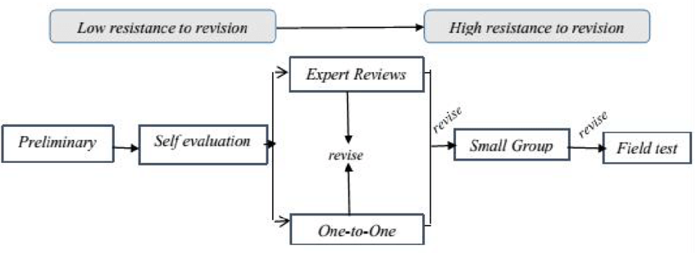

Gambar 3. Alur Desain *formative evauation* Tessmer (Zulkardi 2006)

## Subjek Penelitian

Berdasarkan tujuan PISA yaitu ”PISA measures 15-year-olds’ ability”, mengukur kemampuan anak usisa 15 tahun. Jika diterapkan di pendidikan Indonesia uasia 15 tahun berada di kelas IX SMP, maka dari itu subjek penelitian adalah Siswa kelas IX.

## Teknik Pengumpulan Data

Berdasarkan metode dan prosedur penelitian diatas, maka teknik pengumpulan data yang digunakan dalam penelitian ini untuk masing-masing tahapan adalah:

1. ***Preliminary***

Pada tahap *prelimanary* peneliti melakukan beberapa analisis yaitu: analisis siswa, analisis materi,dan analisis kurikulum untuk menghasilkan *Prototype* I. Dokumen yang digunakan dalam hal ini adalah kurikulum yang sesuai dengan sekolah dan tes-tes PISA. Kemudian peneliti mendesain perangkat tes yang meliputi kisi-kisi dan tes matematika model PISA yang didasarkan pada isi, konstruk, dan bahasa.

Tabel 3.

Karakteristik yang menjadi *prototype*

|  |  |  |
| --- | --- | --- |
| 1 | Konten | 1. Tes sesuai dengan ciri PISA 2. Tes sesuai dengan indiator kemampuan pemecahan masalah matematis 3. Tes sesuai dengan indiator kemampuan komunikasi matematis |
| 2 | Konstruk | Tes sesuai dengan teori yang mendukung dan kriteria:   * Mengembangkan kemampuan pemecahan masalah matematis siswa * Mengembangkan kemampuan komunikasi matematis * Kaya dengan konsep * Sesuai dengan level kelas IX SMP * Mengundang pengembangan konsep lebih lanjut |
| 3 | Bahasa | * Sesuai dengan EYD * Tes tidak berbelit-belit * Tes tidak mengandung penafsiran ganda * Batasan pertanyaan dan jawaban jelas |

Maka pada tahap ini diperoleh *prototype* pertama yang berupa perangkat tes matematika model PISA untuk mengukur kemampuan pemecahan masalah dan komunikasi matematis siswa.

1. ***Self Evaluation***

Pada tahap *Self evaluation* adalah tahap evaluasi produk prototype I, tahapan ini terbagi lagi menjadi 2 yaitu *Expert rivew dan one-to-one*.

* + - 1. ***Expert Review***

*Expert review* dilakukan dengan pakar/pembimbing, kemudian pakar/pembimbing memberikan saran atau masukan tentang kejelasan tes, kesesuaian konteks yang digunakan. Prosedur yang digunakan antara lain:

1. Mula-mula peneliti memberikan hasil dari pembuatan prototype tes-tes matematik model PISA untuk mengukur kemampuan pemecahan masalah dan komunikasi matematis siswa kepada pakar/pembimbing (prototype pertama).
2. Pakar/pembimbing mengevaluasi semua tes tersebut, kemudian memberikan sarn-saran perbaikan dengan bantuan instrument
3. Peneliti melakukan perbaikan terhadap tes-tes tersebut, dengan mempertimbangkan semua komentar dan saran dari pakar/pembimbing.
   * + 1. ***One to One***

Dokumen yang digunakan pada *one to one evaluation* berupa lembar komentar/saran siswa dan lembar jawaban siswa untuk tes prototype pertama. Analisis dilakukan terhadap lembar komentar/saran siswa dan lembar siswa kelas X yang terdiri dari tiga siswa dengan kemampuan matematika tinggi, sedang, dan rendah.

Hasil komentar dari *expert review dan One to one prototype* I akan menjadi dasar untuk mendesign *prototye* II

1. ***Small Group***

Pada tahap ini hasil *prototye* II akan di ujikan ke kelompok kecil ( *Small Group)* yang terdiri dari 6 orang siswa kelas X SMK non subjek kemudian mereka berkomentar tentang tes yang di berikan. Dokumen yang digunakan adalah dokumen lembar komentar/saran siswa dan lembar jawaban siswa untuk tes prototype kedua. Analisis dilakukan terhadap lembar komentar/saran siswa dan lembar jawaban siswa kelas X yang bukan merupakan subjek penelitian yang terdiri dari enam siswa dengan kemampuan matematika tinggi (2 siswa), sedang (2 siswa), dan rendah (2 siswa). Analisis dokumen pada *small group* ini dilakukan untuk melihat kepraktisan tes matematika model PISA yang berupa keterjelasan dan keterbacaan tes.

Berdasarkan hasil observasi dan tanggapan siswa inilah materi ajar direvisi dan diperbaiki lagi dan menghasilkan *prototype* 3. Hasil dari *prototype* 3 dihasilkan materi ajar yang valid dan praktis.

1. ***Field Test***

Pada tahap *field tes* ini adalah ujicoba dilakukan pada subjek penelitian yang sesunguhnya

* + - 1. **Tes**

Tes tes matematika model PISA prototype ketiga digunakan untuk memperoleh data tentang efek potensial tes matematika model PISA terhadap kemampuan komunikasi matematis siswa. Tes terdiri dari 6 tes berbentuk uraian mengacu pada ciri PISA dan indikator kemampuan pemecahan masalah dan komunikasi matematis siswa.

* + - 1. **Wawancara**

Wawancara (*interview*) ini dilaksanakan pada beberapa siswa dikelas *field test* yang mewakili *field test*. Wawancara digunakan untuk mengetahui tes matematika model PISA memiliki atau tidak memiliki efek potensial terhadap kemampuan pemecahan masalah dan komunikasi matematis siswa. Kesulitan apa yang dialami siswa ketika menjawab tes matematika model PISA dan mengkomunikasikan jawabannya secara tertulis.

## Teknik Analisis Data

* + 1. **Analisis *Preliminary***

Pada tahap ini peneliti menganalisis sendiri perangkat tes prototype pertama yang sudah dihasilkan untuk mengetahui apakah perangkat tes yang dikembangkan sudah sesuai dengan level siswa, kurikulum K13, ciri PISA, dan indikator kemampuan pemecahan masalah dan komunikasi matematis.

* + 1. **Analisis *Self Evaluation***
       1. **Analisis *Expert Review***

Peneliti melakukan analisis deskriptif dengan cara merevisi berdasarkan *expert review* atau catatn validator. Hasil dari analisis digunakan untuk merevisi tes-tes yang dibuat oleh peneliti sehingga diperoleh tes yang valid secara kualitatif.

* + - 1. ***One to One***

Analisis one to one ini merupakan analisis deskriptif dengan cara merevisi berdasarkan komentar/saran siswa, jawaban siswa serta pengamatan dan temuan selama siswa mengerjakan tes-tes matematika model PISA untuk mengukur kemampuan pemecahan masalah dan komunikasi matematis siswa. Hasil dari analisis ini digunakan untuk merevisi tes-tes yang dibuat oleh peneliti sehingga diperoleh tes yang valid secara kualitatif.

Berdasarkan hasil analisis *expert review* dan  *one to one* diatas akan menghasilkan revisi tes sebagai produk  *prototype* II.

* + 1. ***Small Group***

Analisis s*mall group* ini juga digunakan untuk menganalisis data kepraktisan tes-tes matematika model PISA pada prototype kedua yang didapat berdasarkan komentar/saran siswa, jawaban siswa serta pengamatan dan temuan selama siswa mengerjakan tes-tes matematika model PISA untuk mengukur kemampuan pemecahan masalah dan kemampuan komunikasi matematis. Hasil analisis juga digunakan untuk merevisi tes-tes yang dibuat oleh peneliti.

Sebelum tes diujicobakan pada *field test,* peneliti melakukan analisis butir tes berupa validitas butir tes dan reliabelitas tes. Analisis butir tes ini dilakukan pada siswa kelas X berjumlah 6 siswa. Perhitungan validitas butir tes dan reliabelitas tes menggunakan perangkat lunak SPSS-16. Untuk validitas butir tes digunakan korelasi *product moment* dari Karl Pearson,

* + 1. ***Field Test***
       1. **Analisis Hasil Tes**

Data hasil tes untuk mengukur kemampuan pemecahan masalah dan kemampuan komunikasi matematis siswa dilihat dari skor yang diperoleh siswa dalam mengerjakan tes tes kemampuan pemecahan masalah dan komunikasi matematis. Skor yang diperoleh siswa kemudian dihitung untuk mengukur kemampuan pemecahan masalah dan komunikasi matematis.

Sistem penyekoran tingkat kemampuan pemecahan masalah menurut Schoem dan Ochmke ( harini 2006) dibuat dalam tabel berikut:

Tabel 3. Pedoman Penskoran Kemampuan Pemecahan Masalah

|  |  |
| --- | --- |
| Kemampuan Memahami masalah | SKOR |
| Tidak memahami masalah | 0 |
| Salah menginterprestasikan sebagian tes atau mengabaikan kondisi awal | 1 |
| Memahami masalah atau tes dengan lengkap | 2 |
| Kemampuan Merencanakan Penyelesaian Masalah |  |
| Tidak ada strategi sama sekali | 0 |
| Menggunakan satu strategi yang kurang dapat dilaksanakan dan tidak dapat dilanjutkan | 1 |
| Menggunakan sebagian strategi yang benar tetapi mengarahkan pada jawaban yang salah atau tidak mencoba strategi lain | 2 |
| Menggunakan strategi yang mengarak kepada solusi yang benar | 3 |
| Kemampuan Melaksanakan Penyelesaian Pemecahan Masalah | **SKOR** |
| Tidak ada solusi sama sekali | 0 |
| Menggunakan beberapa prosedur yang mengarah ke solusi yang benar | 1 |
| Hasil salah atau sebagian salah, karena salah perhitungan | 2 |
| Proses dan hasil benar | 3 |

` Modifikasi: Szetela dan Nicol (dalam Wahida, 2020: 70)

Berdasarkan pedoman penskoran tes kemampuan pemecahan masalah tersebut maka skor yang diperoleh siswa dapat dihitung dengan menggunakan rumus berikut:

$$Nilai=\frac{Skor yang diperoleh}{Skor maksimum}×100$$

Setelah dilakukan penskoran berdasarkan indikator kemampuan pemecahan masalah matematika siswa. Data yang didapat dari penskoran dikateorikan berdasarkan Tabel 3.3

Tabel 3.

Kategori Nilai Kemampuan Pemecahan Masalah

|  |  |
| --- | --- |
| Nilai Siswa | Kateori Penilaian |
| 81 – 100 | Sangat Tinggi |
| 61 – 80 | Tinggi |
| 41 – 60 | Sedang |
| 21 – 40 | Rendah |
| 0 – 20 | Sangat Rendah |

(Ariani,dkk,2017;28)

Sistem penyekoran tingkat kemampuan komunikasi matematis tersebut dibuat seperti pada table 3.4 berikut:

Tabel 3. Pedoman Penskoran Kemampuan Komunikasi Matematis

|  |  |  |
| --- | --- | --- |
| Aspek yang Dinilai | Respon Siswa Terhadap  Tes/Masalah | Skor |
| Menggambar:  Menghubungkan benda nyata, gambar atau diagram kedalam ide matematika | 1. Tidak ada jawaban 2. Memberi jawaban yang tidak relevan dengan benda nyata, gambar, atau diagram 3. Memberi jawaban yang relevan dengan benda nyata, gambar, atau diagram tetapi masih terdapat kesalahan/kurang lengkap 4. Memberi jawaban yang benar dan relevan dengan benda nyata, gambar, atau diagram | 0  1  2  3 |
| Menulis:  Kemampuan dalam menggunakan istilah-istilah, notasi-notasi, symbol matematika, dan struktur-struktur nya untuk menyajikan ide-ide. | 1. Tidak menggunakan istilah, notasi, atau symbol matematika 2. Istilah-istilah, notasi-notasi, atau symbol matematika yang dituliskan salah 3. Menggunakan Istilah-istilah, notasi-notasi, atau symbol matematika tetapi masih terdapat kesalahan/belum lengkap 4. Menggunakan Istilah-istilah, notasi-notasi, atau symbol matematika dengan tepat dan benar | 0  1  2  3 |
| Representasi:  Menjelaskan ide, situasi, dan relasi matematika dengan benda nyata, gambar. Atau diagram | 1. Tidak ada jawaban 2. Memberikan jawaban tetapi gambar atau diagram yang diberikan masih salah 3. Gambar atau diagram yang diberikan relevan dengan tes tetapi kurang tepat atau masih terdapat kesalahan 4. Gambar atau diagram yang diberikan benar tetapi kurang lengkap 5. Gambar atau diagram yang diberikan benar dan lengkap | 0  1  2  3  4 |

Skor kemampuan komunikasi matematis dari masing-masing siswa adalah jumlah skor yang diperoleh pada saat menyelesaikan tes tes kemampuan komunikasi matematis. Skor maksimumnya adalah 60 / 60 x100 ( 6 butir tes), sedangkan skor minimumnya adalah 0 x 0 = 0, sehingga interval skor rata-rata kemampuan komunikasi matematis siswa adalah 100-0 = 100, Data hasil tes kemudian dianalisis untuk menentukan rata-rata skor akhir dan kemudian dikonversi kedalam data kualitatif untuk menentukan kategori tingkat kemampuan komunikasi matematis siswa tersebut ditentukan seperti pada tabel berikut:

Tabel 3.

Kategori Tingkat Kemampuan Komunikasi Matematis

|  |  |
| --- | --- |
| Nilai Siswa | Tingkat Kemampuan  Komunikasi Matematis Siswa |
| 76– 100 | Sangat Baik |
| 51– 75 | Baik |
| 26 – 50 | Cukup |
| 0 – 25 | Kurang |

* + - 1. **Analisis Data Wawancara**

Data hasil wawancara dianalisis secara deskriptif untuk mengetahui mengapa tes matematika model PISA memiliki atau tidak memiliki efek potensial terhadap kemampuan komunikasi matematis. Selain itu wawancara juga dilakukan untuk mengetahui kesulitan-kesulitan yang dialami siswa dalam menjawab tes matematika model PISA dan mengkomunikasikan jawabannya secara tertulis.

* + 1. **Analisis Validitas dan Reliabelitas Butir Tes**

1. **Uji Validitas**

Validitas adalah suatu ukuran untuk menunjukan tingkat kevalidan atau kesahihan suatu instrumen. Instrumen dikatakan valid jika memiliki validitas yang tinggi, yaitu bila instrumen tersebut telah dapat mengukur apa yang diinginkan. Mengukur valid atau kesahihan butir tes peneliti menggunakan koefisien korelasi *product moment* yang dikemukakan oleh Person sebagai berikut:

$$r_{xy}=\frac{n\sum_{i=1}^{n}{x_{i}}y_{i}-\sum_{i=1}^{n}{x_{i}}.\sum_{i=1}^{n}{y_{i}}}{\sqrt{\left\{n\sum_{i=1}^{n}{{x_{i}}^{2}}-{\left(n\sum_{i=1}^{n}{x_{i}}\right)}^{2}\right\}\left\{n\sum_{i=1}^{n}{{y_{i}}^{2}}-{\left(n\sum_{i=1}^{n}{y_{i}}\right)}^{2}\right\}}}$$

$($ Arikunto,2018:87)

Keterangan:

rxy : Koefisien validitas

n : Jumlah peserta tes

1. : Skor masing-masing butir tes
2. : Skor total

I : Butir tes

Bila rxy di bawah 0,388 maka dapat disimpulkan bahwa butir instrument tersebut tidak valid, sehingga harus diperbaiki atau dibuang. Sebuah tes dikatakan mempunyai koefisien korelasi jika terdapat korelasi antara -1,00 sampai +1,00. Koefisien negatif menunjukkan kebalikan, sedagkan koefisien positif menunjukkan kesejajaran. Interpretasi mengenai besarnya koefisien korelasi dapat dlihat pada tabel IV, berikut:

Tabel 3. Kriteria Penafsiran Koefisien Validitas

|  |  |
| --- | --- |
| **Koefisien Validitas** | **Tafsiran** |
| 0,80 < rxy ≤ 1,00 | Sangat Tinggi |
| 0,60 < rxy ≤ 0,80 | Tinggi |
| 0,40 < rxy ≤ 0,60 | Cukup |
| 0,20 < rxy ≤ 0,40 | Rendah |
| 0,00 < rxy ≤ 0,20 | Sangat Rendah |

(Arikunto,2018:89)

Untuk menafsirkan keberartian harga validitas tiap butir tes, maka nilai koefisien korelasi tersebut dibandingkan dengan nilai tabel kritik *Product Moment* dengan taraf signifikan 5%. Menurut Arkunto (2018:89), “Jika rhitung < rtabel maka tes dikatakan valid, tetapi jika rhitung > rtabel maka tes matematika PISA dikatakan tidak valid”. Pada kriteria penafsiran koefisien dikatakan tes memiliki kevalidan yang baik jika mencapai hasil pada tafsiran validitas cukup, tinggi, dan sangat tinggi.

* + 1. **Uji Reliabilitas**

Instrumen yang reliabel adalah instrumen yang bila digunakan beberapa kali untuk mengukur obyek yang sama, akan menghasilkan data yang sama. Reliabilitas berhubungan dengan masalah kepercayaan. Suatu tes dikatakan mempunyai tingkat kepercayaan yang tinggi jika tes tersebut dapat memberikan hasil yang tetap. Untuk menentukan tingkat reliabilitas tes digunakan metode satu kali tes dengan teknik *Alpha Cronbach,* yaitu:

$$r_{11}=\left(\frac{n}{n-1}\right)\left(1-\frac{\sum_{i=1}^{n}{{σ_{i}}^{2}}}{{σ_{i}}^{2}}\right)$$

(Arikunto,2018;122)

Keterangan:

r11 : Koefisien reabilitas tes

n : Jumlah butir pertanyaan

Ʃ  i2 : Jumlah varians skor dari tiap-tiap butir item

t2 : Varian total

Sedangkan untuk menghitung varians skor tiap-tiap item digunakan rumus:

$$σ^{2}=\frac{\sum{x^{2}-\frac{{\left(\sum{x}\right)}^{2}}{N}}}{N}$$

(Arikunto,2018;123)

Keterangan : $σ^{2}$: Varians

N : Banyaknya siswa peserta tes

X : Nilai tiap butir tes

Tabel 3.

Klasifikasi Tingkat Reliabelitas

|  |  |
| --- | --- |
| **Indeks Reliabelitas** | **Klasifikasi** |
| 0,80 < r11 ≤ 1,00 | Sangat Tinggi |
| 0,60 < r11 ≤ 0,80 | Tinggi |
| 0,40 < r11 ≤ 0,60 | Cukup |
| 0,20 < r11 ≤ 0,40 | Rendah |
| 0,00 < r11 ≤ 0,20 | Sangat Rendah |

**(Arikunto,2018:89)**

Dengan kriteria pengujian rhitung > rtabel maka tes dikatakan reliabel. Pada taraf signifikan 5% dan N = 26 dimana rtabel = 0,388. Pada kriteria tingkat reliabelitas dikatakan tes memiliki reliabelitas yang baik jika mencapai hasil pada reliabelitas cukup, tinggi, dan sangat tinggi.

* + 1. **Uji Daya Beda**

Daya beda adalah suatu butir tes menyatakan seberapa jauh kemampuan butir tes tersebut membedakan antara peserta didik yang dapat menjawab tes dan peserta didik yang tidak dapat menjawab tes.Daya pembeda instrumen adalah tingkat kemampuan instrumen untuk membedakan antara peserta didik yakni peserta didik yang berkemampuan tinggi dengan peserta didik yang berkemampuan rendah. Rumus yang digunakan untuk menghitung daya beda tes dalam penelitian ini adalah:

$$D=\frac{Ba}{JA}-\frac{Bb}{JB}=P_{A}-P_{B}$$

(Arikunto, 2018:228)

Keterangaan:

D : Daya beda suatu butir tes

JA  : Jumlah peserta didik kelompok atas

JB : Jumlah peserta didik kelompok bawah

BA : Banyaknya peserta kelompok atas yang menjawab tes benar

BB : Banyaknya peserta kelompok bawah yang menjawab tes benar

PA : Proporsi peserta kelompok atas yang menjawab dengan benar

PB : Proporsi peserta kelompok bawah yang menjawab dengan benar

Untuk menentukan daya beda tes instrumen, digunakan kriteria sebagai berikut:

Tabel 3.

Klasifikasi Daya Pembeda

|  |  |  |
| --- | --- | --- |
| Kriteria | Besar DP | Interprestasi |
| Daya Pembeda | 0,00 ≤ D < 0,20 | Jelek |
| 0,20 ≤ D < 0,40 | Cukup |
| 0,40 ≤ D < 0,70 | Baik |
| 0,70 ≤ D ≤ 1,00 | Sangat baik |

Sumber : (Arikunto, 2018: 218)

Suatu tes dapat dikatakan memiliki daya pembeda yang baik jika mencapai hasil daya pembeda cukup, tinggi, dan sangat tinggi.

* + 1. **Tingkat Kesukaran**

Bermutu atau tidaknya setiap butir item tes hasil belajar pertama dapat diketahui dari derajat kesukaran atau taraf kesulitan yang dimiliki oleh masing-masing butir item tes tersebut. Tes yang memiliki tingkat kesukaran sesuai dengan tujuan tes dan dilihat dari kemampuan peserta didik dalam menjawab. Menguji taraf kesukaran digunakan rumus sebagai berikut:

$$P=\frac{\sum_{i=1}^{n}{x_{i}}}{S_{m}N}$$

Keterangan:

P : Tingkat kesukaran

$\sum{x}$: Banyaknya peserta tes yang menjawab benar

$S_{m}$: Skor maksimum

N : Jumlah pserta tes

Penafsiran atas tingkat kesukaran butir tes digunakan kriteria sebagai berikut:

Tabel 3.

Interprestasi Tingkat Kesukaran Butir Tes

|  |  |
| --- | --- |
| **Indekas Reliabelitas** | **Interprestasi** |
| 0.00 < P ≤ 0,30 | Tes Sukar |
| 0,30 < P ≤ 0,70 | Tes Sedang |
| 0,70 < P ≤ 1,00 | Tes Mudah |

(Arikunto,2018:225)

Butir tes dikategorikan baik jika derajat kesukaran butir cukup (sedang). Maka dari itu, untuk keperluan pengambilan data dalam penelitian ini, digunakan butir-butir tes dengan kriteria cukup (sedang), yaitu dengan membuang butir-butir tes dengan kategori terlalu mudah dan terlalu sukar.

**3.4.6 Analisis Kepraktisan Perangkat Pembelajaran**

Instrumen yang digunakan untuk menganalisis kepraktisan adalah angket respon guru dan siswa berdasarkan persentase. Persentase tiap respon di hitung dengan cara:

Pr = $\frac{n}{N}$ x 100% ( Sugiono, 2018:137)

keterangan:

Pr : persentase respon

n : Banyak responden yang memberikan respon

N : Jumlah seluruh responden yang mengisi angket

Untuk Kategori respon guru dan siswa terhadap tes matematika berbasis PISA dapat diligat pada tabel berikut:

Tabel 3.

Kriteria Persentase Responden Terhadap Tes Matematika Berbasis PISA

|  |  |
| --- | --- |
| Persentase respon siswa (%) | Kriteria Kepraktisan |
| 81-100 | Sangat Positif |
| 61-80 | Positif |
| 41-60 | Cukup Positif |
| 21-40 | Tidak Positif |
| 0-20 | Sangat Tidak Positif |

Ridwan( Wicaksono, dkk, 2014:541)

Kriteria yang ditetapkan untuk menyatakan bahwa para guru dan siswa memiliki respon yang positif terhadap tes matematika berbasis PISA yang dikembangkan apabila banyaknya guru dan siswa memberikan respon positif pada rentang 61%-80% dari banyaknya subjek yang di teliti untuk setiap ujicoba.

**3.4.7 Analisis Efektifitas Instrumen Tes**

Keefektifanperangkatpembelajarandilihatdari ketuntasan belajar secara klasikaldanangketresponsiswa.Penjelasannyasebagaiberikut:

**3.4.7.1 Analisis Pencapaian Ketuntasan Belajar Siswa Secara Klasikal**

Keefektifan perangkat pembelajaran terkait dengan kemampuan matematis ditentukan berdasarkan pencapaian ketuntasan belajar siswa secara klasikal. Data yang diperoleh dari hasil tes matematis siswa di akhir uji coba dianalisis untuk mengetahui persentase siswa yang telah dapat memecahkan masalah matematis.

Teknik analisis data yang digunakan untuk analisis literasi matematis siswa adalah deskripstif kualitatif. Analisis yang digunakan untuk menganalisis data yang diperoleh mengacu pada permendikbud No.53 Tahun 2015. Berdasarkan hal tersebut maka peneliti menyesuaikan kategori tingkat kemampuan matematis dengan rentang nilai pada kurikulum 2013 sebagai berikut:

Tabel 3.

Rentang Nilai Tes Matematis

|  |  |  |  |
| --- | --- | --- | --- |
| No | Rentang Nilai | Predikat | Kategori |
| 1 | 85 < nilai tes ≤ 100 | A | Sangat Baik |
| 2 | 70 < nilai tes ≤ 85 | B | Baik |
| 3 | 55 < nilai tes ≤ 70 | C | Cukup |
| 4 | Nilai tes < 55 | D | Kurang |

Sumber: Mukasyaf (2018:114)

Berdasarkan data pada Tabel 3.7 diatas, bahwa tingkat kemampuan matematis siswa dikategorikan sangat baik jika 85 < nilai tes ≤100, dikategorikan baik jika 70 < nilai tes ≤85, dikategorikan cukup jika 55 < nilai tes ≤70, dan dikategorikan kurang jika nilai tes berada kurang atau sama dengan 55.

Adapun pemberian nilai tes kemampuan matematis secara individual dibuat berdasarkan nilai ketuntasan kompetensi pengetahuan dan keterampilan siswa. Kriteria yang menyatakan siswa telah memiliki kemampuan matematis jika jawaban benar siswa ≥ 75. Untuk menentukan nilai tes dapat menggunakan rumus berikut:

$$Nilai tes=\frac{T}{T_{1}}×100\%$$

Keterangan :

T : Jumlah skor yang diperoleh siswa

T1 : Jumlah skor total

Sedangkan ketuntasan belajar per kelas atau Persentase Ketuntasan Klasikal (PKK) diperoleh dengan menghitung persentase jumlah siswa yang tuntas secara individu. Suatu kelas dikatakan tuntas belajarnya jika PKK ≥ 85%. Persentasenya dapat dihitung dengan rumus:

$$PKK=\frac{Jumlah siswa yang tuntas belajar}{Jumlah seluruh siswa }×100\%$$

Karena yang menyatakan siswa dikatakan telah mampu memecahkan masalah matematis apabila terdapat 85% siswa yang mengikuti tes berhasil mendapatkan nilai minimal 75.

Apabila kriteria di atas belum terpenuhi maka perlu diadakan peninjauan ulang proses dan hasil pembelajaran yang telah dilakukan dan dilakukan uji coba ulang dengan tujuan untuk mendapatkan perangkat pembelajaran yang efektif ditinjau dari kemampuan literasi matematis siswa (Fitriani, 2019).

Kriteria penentuan pencapaian efektifitas instrumen tes berbasis PISA adalah secara operasional di lapangan ketiga indikator aspek keefektifan berikut dipenuhi, yaitu (1) ketuntasan belajar siswa secara klasikal, yaitu minimal 85% siswa yang mengikuti pelajaran mampu mencapai nilai minimal 75 dan (2) minimal 70% siswa memberi respon positif terhadap perangkat pembelajaran yang dikembangkan.

# BAB IV HASIL DAN PEMBAHASAN PENELITIAN

## 4.1 Deskripsi Hasil Penelitian

Penelitian ini adalah penelitian pengembangan *(Research and Development),* sehingga produk dari pengembangan ini adalah instrument test matematika berbasis PISA. Tujuan penelitian pengembangan ini adalah untuk menghasilkan instrument test berbasis PISA yang valid, praktis dan efektif untuk mengukur kemampuan pemecahan masalah dan komunikasi matematis siswa SMP. Penelitian ini dilakukan di kelas IX SMP Swasta Tamora 2 Tanjung Morawa. Untuk menjawab pertanyaan penelitian maka dilakukan analisis data terhadap hasil penelitian mengikuti tahapan model pengembangan tipe *formative evaluation* Tessmer yang terdiri dari dua tahapan yakni: (1) tahap preliminary, dan (2) tahapan formative evaluation yang meliputi *Seld evaluation* dan  *prototyping.* Untuk tahapan *prototyping* terdiri dari expert reviews, one to one, small group, dan field test. Adapun analisis data terhadap hasil penelitian disajikan sebagai berikut:

4.1.1 Proses Pengembangan Tes Matematika Berbasis PISA

Pada pengembangan instriment test berbasis PISA untuk mengukur kemampuan pemecahan masalah dan komunikasi matematis siswa SMP dalam penelitian ini mengikuti tahapan- tahapan model pengembangan tipe *formative evaluation* Tessmer. Model pengembangan Tessmer terdiri dari dua tahap yakni; (1) tahap preliminary, dan (2) tahapan formative evaluation yang meliputi *Self evaluation* dan  *prototyping.* Untuk tahapan *prototyping* terdiri dari expert reviews, one to one, small group, dan field test.

**4.1.1.1Tahap Preliminary**

Tahapan ini dimulai dengan mengumpulkan beberapa referensi yang berhubungan dengan penelitian ini, yakni tentang penelitian pengembanagan instrument test matematika berbasis PISA, kemampuan pemecahan masalah matematis siswa dan kemampuan komunikasi matematis siswa. Dari referensi-referensi tersebut diperoleh beberapa teori yang telah dikemukakan oleh para ahli yang brhubungan dengan penelitian ini. referensi tersebut yang peneliti jadikan untuk menentukan indikator dari kemampuan pemecahan matematis dan kemampuan komunikasi matematis yang digunakan oleh PISA. Indikator Pemecahan Masalah yang digunakan dalam penelitian ini terdiri dari 3 indikator, yaitu (1) memahami masalah, (2) Merencanakan Pemecahan Masalah, (3) Menyelesaikan Masalah. Dan Indikator Komunikasi Matematis yang terdiri atas: (1) Menghubungkan benda nyata, gambar kedalam ide matematika, (2) Kemampuan dalam menggunakan istilah-istilah, notasi-notasi, symbol matematika, dan struktur-strukturnya untuk menyajikan ide-ide, serta (3) Menarik kesimpulan, menyusun bukti, memberi alasan atau bukti terhadap beberapa solusi.

Setelah menentukan indikator yang digunakan dalam penelitian ini, peneliti melakukan kegiatan penentuan tempat dan subjek ujicoba penelitian. Tempat Uji coba pada penelitian ini adalah SMP Swasta Tamora 2 Tanjung Morawa, Sedangkan subjek uji coba pada penelitian ini adalah siswa kelas IX-1 SMP Swasta Tamora 2 Tanjung Morawa.

**4.1.1.2 Tahapan Formative Evaluation**

**1. Tahapan *Self Evaluation***

Tahapan ini bertujuan untuk merancang instrument tes Matematika berbasis PISA untuk mengukur kemampuan pemecahan masalah dan kemampuan komunikasi matematis siswa berdasarkan tahapan *preliminary.* Instrument tes yang telah di rancang dari kisi-kisi tes, tes matematika berbasis PISA, alternatif jawaban, dan tabel pedoman penskoran. Hasil dari tahap *Self-evaluation* ini adalah instrument tes matematika berbasis PISA untuk mengukur kemampuan pemecahan masalah dan kemampuan komunikasi matematis siswa.

Pada tahap *Self-evaluation* terbagi menjadi empat bagian, yaitu;(a) Analisis kurikulum, (b) Analisis Siswa, (c) Pendesainan. Hasil dari setiap kegiatan *Self-evaluation* dideskripsikan sebagai berikut;

* + - * 1. **Analisis Kurikulum**

Analisis Kurikulum dilakukan untuk menetapkan masalah dasar yang diperlukan dalam pengembangan instrument tes berbasis PISA sehingga dapat mengukur kemampuan pemecahan masalah dan kemampuan komunikasi siswa. Kurikulum yang digunakan di SMP Swasta Tamora 2 Tanjung Morawa adalah Kurikulum 2013. Analisis Materi merupakan kegiatan mengidentifikasi konsep utama yang digukan dalam pengembangan instrument tes berbasis PISA pada materi kelas IX. berdasarkan hasil analisis kurikulum dan materi,maka materi yang akan digunakan dalam pengembangan instrumen tes berbasis PISA untuk mengukur kemampuan pemecahan masalah dan kemampuan komunikasi siswa adalah Kesebangunan.

* + - * 1. **Analisis Siswa**

Analisis siswa ini difokuskan pada siswa kelas IX-1 sebagai subjek penelitian dengan jumlah siswa 24 siswa. Berdasarkan hasil observasi dan hasil wawancara dengan guru matematika kelas IX-1, dapat diketahui bahwa kemampuan siswa kelas IX-1 bervariasi. ada yang berkemampuan kurang, sedang dan tinggi. hal ini menunjukkan adanya minat yang di miliki setiap siswa berbeda-beda. Usia Siswa kelas IX-1 SMP Swasta Tamora 2 Tanjung Morawa berkisar 14-15 tahun. Ini berarti secara umum, perkembangan kognitif siswa kelas IX-1 memasuki tahao operasional formal. Menurut Piaget (Trianto, 2009:30) siswa pada usis 11-15 tahun berada pada taraf perkembangan operasi formal. Perkembangan kognitif pada tahap ini di tandai dengan cara berpikir yang logis, abstrak dan idealistik. Oleh karena itu, sangat tepat jika siswa diberikan tes matematika yang berhubungan dengan kehidupan sehari-hari yang dapat mengukur kemampuan matematis siswa khususnya kemampuan pemecahan masalah dan komunikasi matematis siswa.

* + - * 1. **Pendesainan**

Dalam mendesain instrument tes peneliti mengembangkan sebanyak 6 butir tes matematika dengan mengacu kepada teori dan kerangka tes PISA yang banyak mengimplementasikan pemecahan masalah dalam kehidupan sehari-hari, serta mengkomunikasikan sesuai dengan situasi dan konteks yang di terapkan pada tes PISA. Tes juga didesain dengan bahasa yang tepat dan sesuai dengan Ejaan Yang Disempurnakan (EYD) sehingga setiap yang membaca harus mempunyai persepsi yang sama dalam memahami makna tes. Selain dari itu tes matematika didesain dengan mengacu kepada indikator kemampuan pemecahan masalah matematis siswa dan kemampuan komunikasi matematis siswa.

Desain Instrument tes matematika berbasis PISA yang di buat meliputi

1. Kisi-kisi Tes matematika berbasis PISA berdasarkan hasil analisis peneliti
2. Kartu Tes dan kunci jawaban
3. Tes Matematika berbasis PISA yang mengandung unsur kemampuan pemecahan masalah dan kemampuan komunikasi matematis siswa.

Perangkat instrument yang dihasilkan pada tahap self evaluation dinamakan dengan prototype I yang merupakan tes berbasis PISA untuk mengukur kemampuan pemecahan masalah dan komunikasi matematis siswa yang berjumlah 6 tes. desain Tes prototype I dan solusinya pada kunci jawaban tes secara lengkap dapat dilihat dalam lampiran beserta alternatifnya.

* 1. **Tahapan Prototyping**

Sebelum prototype I diberikan kepada validator, peneliti melakukan tahap *Self evaluation (*menilai sendiri) terhadadap tes matematika berbasis PISA yangtelah di desain sebanyak 6 butir tes uraian untuk mengukur kemampuan pemecahan masalah dan kemampuan komunikasi matematis siswa SMP. Hasil pendesainan pada *Prototype I* yang di kembangkan atas dasar *Self evaluation* di berikan pada pakar *( (expert review),* dan Siswa ( *one-to-one*). dari hasil keduanya di jadikan bahan revisi. Hasil revisi pada prototype oertama dinamakan dengan prototype kedua.

* + - * 1. ***expert reviews***

Pada tahap ini Validitas tes secara kualitatif di konsultasikan dan di periksa berdasarkan konten, konstruk, dan bahasa oleh pembimbing tesis, yaitu Dr.Cut Latifah Zahari, S.Pd,M.Pd dan Dr. Abdul Mujib, S.Pd M.Pmat, Selain itu, peneliti juga meminta pendapat dari dua orang dosen, satu orang guru, dan dua orang rekan sejawat yang sudah berpengalaman dalam pendidikan matematika sebagai validator. Adapun validator tersebut adalah:

1. Atiqoh Hanum M.Pd, Dosen STIT Al Washliyah Binjai
2. Fika Indah, M.Pd , Dosen Universitas Islam Negeri Sumatera Utara
3. Putri Kumala S.Pd, Guru SMP Dwi Warna Medan

Tes-tes matematika berbasis PISA untuk mengukur kemampuan pemecahan masalah dan kemampuan komunkasi matematika yang telah dibuat peneliti beserta kisi-kisi dan kartu tes diberikan secara paralel kepada validator dan teman sejawat dengan fokus validasi secara konten, konstruk, dan bahasa.

Adapun komentar maupun saran dari validator untuk pengembangan tes matematika berbasis PISA untuk mengukur kemampuan pemecahan masalah dan kemampuan komunkasi matematika dapat dilihat pada tabel berikut:

Tabel 4. Komentar/Saran Validator Terhadap Tes

|  |  |
| --- | --- |
| Validator | Komentar/Saran |
| Dr. Abdul Mujib S.Pd, M.Pmat | tes nomor 1 dan 2 tambahakan tes untuk menggambarkan untuk kemampuan komusikasinya |
| Dr. Cut Latifah Zahari S.Pd, M.Pd | Tes nomor 5, kata ember ganti dengan 10 Kg |
| Atiqoh Hanum M.Pd | Sebaiknya Satuan( Ember) pada Nomer 5 ganti dengan Kg |
| Fika Indah, M.Pd | * Perhatikan pengunaan tanda baca EYD * Tes-tes yang dikembangkan sudah baik dan jelas untuk siswa * Perbaiki alternatif jawaban 2, 4 dan 6 |
| Putri Kumala S.Pd | Tes-tes yang di kembangkan sudah baik dan jelas untuk siswa |

Berdasarkan komentar dan saran dari pakar ahli, guru matematika, dan teman sejawat tersebut, maka diambil langkah tindakan revisi dapat dilihat pada Tabel berikut :

Tabel 4. Komentar/saran dan keputusan revisi

|  |  |
| --- | --- |
| Komentar/Saran | Keputusan Revisi |
| tes nomor 1 dan 2 tambahakan tes untuk menggambarkan untuk kemampuan komusikasinya | Menambahkan tes menggambarkan |
| Tes nomor 5, kata ember ganti dengan 10 Kg | Mengganti kata ember dengan 10 kg |
|  |  |
| * Perhatikan pengunaan tanda baca EYD * Perbaiki alternatif jawaban 2, 4 dan 6 | * Tanda baca dan EYD setiap tes diperbaiki * Telah diperbaiki |
|  |  |

Berdasarkan hasil penilaian validator secara umum tes matematika berbasis PISA yang dikembangkan untuk mengukur keampuan pemecahan masalah dan kemampuan komunikasi matematika siswa terolong baik dan dapat diunakan dengan sedikit revisi.

* + - * 1. **Uji Coba *One-to-one***

Pada tahap ini, tes- tes yang dikembangkan pada *prototype I* sebanyak 6 tes uraian. Setelah melalui tahap satu persatu dari para pakar/ ahli dan tes matematika berbasis PISA yang di kembangkan valid. Valid berdasarkan hasil validasi oleh para ahli yang menyatakan “ tes dapat digunakan dengan sedikit revisi”. Langkah selanjutnya, hasil *prototype I* diuji kepada tiga siswa kelas X dai SMK Negeri 1 Batang Kuis dengan kemampuan yang berbeda yaitu berkemampuan tinggi, sedang dan rendah. Sebelum memulai uji coba *one-to-one,* peneliti menjelaskan bahwa tes-tes tersebut masih dalam tahap pengembangan dan siswa diharapkan mampu memberikan saran dan komentar untuk membantu memperbaiki kelemahan tes-tes tersebut.

Hasil uji coba *one-to-one* berfokus pada kejelasan, kemudahan penggunaan, tidak menimbulkan ambiguitas/ makna ganda dan dapat memahami maksud dan tujuan tes dengan tepat. Saran dan komentar siswa pada *one-to-one evaluation* digunakan untuk merevisi tes*prototype I.* Tabel 4.3 di bawah ini merupakan hasil komentar siswa pada tahap *one-to-one.*

Tabel 4.

Komentar Siswa Terhadap Desain Tes*Prototype* I dan Keputusan Revisi

|  |  |
| --- | --- |
| Komentar | Keputusan Revisi |
| Siswa dengan kemampuan tinggi   * Seluruh tes dapat dipahami, walaupun ada beberapa tes yang membutuhkan waktu dalam proses pengerjaannya * Tes membuat siswa merasa tertantang dan termotivasi untuk menyelesaikan masalah tersebut. * Pada tes nomor 2,3 dan 4, 5 menantan siswa untuk lebih berpikir dalam proses penyelesaiannya * Tes nomor 5 siswa terasa lebih sulit dan membutuhkan ketelitian dalam penyelesaiamya dan juga dalam melihat gambar dari tes tersebut | Tidak ada |
| Siswa dengan kemampuan sedang   * Seluruh tes dapat dipahami, walaupun ada beberapa tes yang membutuhkan waktu dalam proses pengerjaannya * Tes nomor 1 dan 6 mudah untuk dimengerti * Tes nomor 2,3 dan 4 membutuhkan waktu dan ketelitian dalam menyelesaikannya * Tes nomor 5 sulit untuk mengerjakannya |
| Siswa dengan kemampuan rendah   * Tes nomor 1 dan 6 siswa menyukainya hanya saja memerlukan sedikit waktu untuk memahami tes * Tes noor 2,3 dan 4 sedikit sulit dan lebih membutuhkan waktu dalam mengerjakan tes tersebut * Tes nomor 5 bagi siswa terlalu sult sekali untuk mengerjakannya |

Secara keseluruhan dari analisis terhadap lembar jawaban siswa, dapat terlihat bahwa siswa tersebut sudah dapat memahami tes dengan baik, dapat membuat strategi penyelesaisan yang relevan sehingga didapat hasil akhir yang benar, walau ada beberapa tes yang belum dapat diselesaikan dengan benar oleh siswa. Ada beberapa kesalahan dalam memahami tes dan kesalahan dalam melakukan perhitungan dan ada tes yang tidak dapat dijawab oleh siswa.

Hasil uji coba tes yang di berikan kepada siswa pada tahap ini bertujuan unntuk mengukur indikator dari kemampuan pemecahan masalah dan kemampuan komunikasi matematis siswa. Jawaban siswa yang diperoleh dari uji coba *one-to-one*  pada siswa berkemampuan tinggi dapat dilihat sebagai berikut.

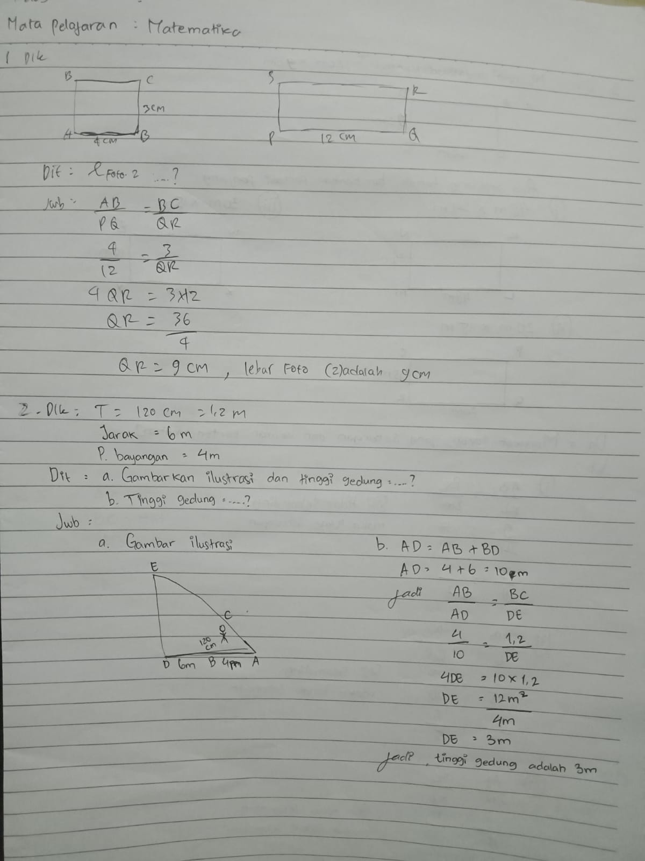

Gambar 4. Hasil Jawaban Siswa Berkemampuan Tinggi

Hasil jawaban yang dicapai siswa berkemampuan tinggi pada tahap *one-to-one*  mempertoleh nilai yang baik, siswa berkemampuan sedang memperoleh nilai yang cukup, sedangkan siswa yang berkemampuan rendah mencapai nilai yang rendah. kemampuan siswa membaca tes dan memahami makna tes ke dalam permasalahan matematika rata-rata sudah cukup baik, namun perlu waktu lama bagi siswa berkemampuan rendah memahaminya.

Kesulitan yang dialami siswa rata-rata pada tes nomer 3 dan 5. Pada tes tersebut siswa berkemampuan tinggi dan sedang sudah memahami dengan baik tes yang di berikan walau masih ada kesalahan dalam langkah penyelesaian tes, sedangkan siswa berkemampuan rendah tidak mampu mengerjakan penyelesaian tes dengan baik. Hal ini menunjukkan bahwa pada tahap *one-to-one* secara umum siswa sudah memiliki kemampuan pemecahan masalah dan kemampuan komunikasi matematika yang baik walaupun pada beberapa tes tertentu belum bisa menyelesaikan tes-tes yang mempunyai level kognitif yang tinggi. Selanjutnya berdasarkan saran/ komentar dari expert review maupun *one-to-one*  yang telah dilakukan, maka tes-tes pada prototype I kemudian direvisi. Adapun hasil revisi dan perbaikan dari tes-tes tersebut dapat dilihat pada tabel sebagai berikut:

Tabel 4.

Tes sebelum dan sesudah revisi.

|  |  |
| --- | --- |
| **Sebelum Revsi** | **Sesudah Revisi** |
| **(Kemampuan Komunikasi)**   1. Vina mempunyai dua buah pas foto berbentuk persegipanjang. Foto pertama berukuran 3 cm × 4 cm, sedangkan foto kedua hanya diketahui panjangnya saja, yaitu 12 cm. Berapakah lebar foto keduanya? | **( Kemampuan komunikasi)**   1. Vina mempunyai dua buah pas foto berbentuk persegipanjang. Foto pertama berukuran 3 cm × 4 cm, sedangkan foto kedua hanya diketahui panjangnya saja, yaitu 12 cm. Gambarkan lah ilustrasi dan berapakah lebar foto keduanya? |
| **(Kemampuan Komunikasi)**   1. Febri mempunyai tinggi badan 120 cm. Ia berdiri pada titik yang berjarak 6 m dari sebuah gedung. Ujung bayangan Febri berimpit dengan ujung bayangan gedung. Jika panjang bayangan Febri adalah 4 m:Tentukanlah berapa tinggi dari gedung tersebut? | **( Kemampuan komunikasi)**   1. Febri mempunyai tinggi badan 120 cm. Ia berdiri pada titik yang berjarak 6 m dari sebuah gedung. Ujung bayangan Febri berimpit dengan ujung bayangan gedung. Jika panjang bayangan Febri adalah 4 m: 2. Gambarkanlah ilustrasi antara Paul dan Tinggi Gedung tersebut? 3. Tentukanlah berapa tinggi dari gedung tersebut? |
| **(Pemecahan Masalah)**   1. Dimasa pandemic ini murid dari sekolah SMP Negeri 3 banyak diberikan materi pembelajaran dari rumah, Salah satu dari murid tersebut yaitu Madhanmempunyai tugas dari guru yang dimana ia harus menemukan apakah sebidang tanah yang ditentukan oleh gurunya yang sebangun dengan selembar karton yang berbentuk persegi panjang dengan ukuran panjang 12 cmdan lebar 9 cm. Dan di bawahiniadalah sebidangtanah berbentuksebagaiberikut:   (i) Persegipanjangdenganukuran48m ×24m  (ii)Persegipanjangdenganukuran20 m× 15m  (iii)Persegipanjangdenganukuran30m ×15m  Dapatkah kamu menemukan sebidang tanah yang sebangun dengan selembar kartonmilikMadhan? | **(Pemecahan Masalah)**   1. Dimasa pandemic ini murid dari sekolah SMP Negeri 3 banyak diberikan materi pembelajaran dari rumah, Salah satu dari murid tersebut yaitu Madhanmempunyai tugas dari guru yang dimana ia harus menemukan apakah sebidang tanah yang ditentukan oleh gurunya yang sebangun dengan selembar karton yang berbentuk persegi panjang dengan ukuran panjang 12 cmdan lebar 9 cm. Dan di bawahiniadalah sebidangtanah berbentuksebagaiberikut:   (i) Persegipanjangdenganukuran48m ×24m  (ii)Persegipanjangdenganukuran20 m× 15m  (iii)Persegipanjangdenganukuran30m ×15m  Dapatkah kamu menemukan sebidang tanah yang sebangun dengan selembar kartonmilikMadhan? |
| **(Kemampuan Komunikasi)**   1. Pada Pukul 09.00 WIB Andi mengamati tiang bendera yang tingginya 4m, lalu mengukur bayangannya, didapat panjang bayangannya 2m, lalu iya mengukur bayangan pohon di dekat tiang bendera, di dapat panjang bayangannya 3m, berapa tinggi pohon tersebut?Gambarkan ilustrasinya agar memudahkan kamu mengerjakannya! | **(Kemampuan Komunikasi)**   1. Pada Pukul 09.00 WIB Andi mengamati tiang bendera yang tingginya 4m, lalu mengukur bayangannya, didapat panjang bayangannya 2m, lalu iya mengukur bayangan pohon di dekat tiang bendera, di dapat panjang bayangannya 3m, berapa tinggi pohon tersebut?Gambarkan ilustrasinya agar memudahkan kamu mengerjakannya! |
| **(Pemecahan Masalah)**  **Replika Piramid**  Sepasang suami istri dari Istinka, sebuah desa kecil yang terletak 12 kilometer dari St Petersburg, Rusia, telah membangun replika Piramida Giza tepat di halaman belakang rumah mereka sendiri.      **Gambar ilustrasi satu sisi dari piramida**  Panjang AC = 15 m  EC = 5 m  AB= 12 m   1. Berapakah panjang ED? 2. Agar terlihat estetik, mereka ingin mengecat segitiga bagian atas (*diilustrasikan dengan segitiga ECD* )terlebih dahulu dengan warna coklat, 1 ember cat sanggup mengecat seluas 3 $m^{2}$, jika tinggi segitiga ECD = 3m, berapa ember cat yang dapat digunakan untuk mengecat ke empat sisi segitiga bagian atas piramida? 3. kemudian mereka ingin mengecat bagian yang belum di cat dengan warna yang sama, jika tinggi segitiga ABC = 9 m, berapa ember cat yang akan digunakan? | **(Pemecahan Masalah)**  **5)**  **Replika Piramid**  Sepasang suami istri dari Istinka, sebuah desa kecil yang terletak 12 kilometer dari St Petersburg, Rusia, telah membangun replika Piramida Giza tepat di halaman belakang rumah mereka sendiri.      **Gambar ilustrasi satu sisi dari piramida**  Panjang AC = 15 m  EC = 5 m  AB= 12 m   * + 1. Berapakah panjang ED?     2. Agar terlihat estetik, mereka ingin mengecat segitiga bagian atas (*diilustrasikan dengan segitiga ECD* )terlebih dahulu dengan warna coklat, 10 kg cat sanggup mengecat seluas 3 $m^{2}$, jika tinggi segitiga ECD = 3m, berapa Kg cat yang dapat digunakan untuk mengecat ke empat sisi segitiga bagian atas piramida?     3. kemudian mereka ingin mengecat bagian yang belum di cat dengan warna yang sama, jika tinggi segitiga ABC = 9 m, berapa Kg cat yang akan digunakan? |
| **(Pemecahan Masalah)**   1. Perhatikan Gambar berikut:   **A**  **C**  **B**  **D**  **E**  **F**  Diketahui AE= 3 cm, AB= 15 cm, dan DE= 4 cm, Tentukan nilai CE, | 1. **(Pemecahan Masalah)** 2. 6) Perhatikan Gambar berikut:   **A**  **C**  **B**  **D**  **E**  **F**  Diketahui AE= 3 cm, AB= 15 cm, dan DE= 4 cm, Tentukan nilai CE, |

* + - * 1. **Uji Coba Small Group**

Tes-tes yang telah direvisi berdasarkan *expert reviews* dan *one-to-one* dinamakan *prototype II.* Tes-tes tersebut diujicobakan pada small group yang terdiri dari 6 siswa kelas IX SMK Negeri 1 Batang Kuis dengan kemampuan yang berbeda, yaitu dua orang berkemampuan tinggi, dua orang berkemampuan sedang dan dua orang berkemampuan rendah. Pada tahap ini bertindak sebagai pengamat dan siswa di minta untuk mengerjakan semua tes yang tersedia kemudian memberikan saran dan komentar terhadap tes yang sudah dikerjakan. Tabel… dibawah ini merupakan hasil komentar siswa pada tahap *small group*.

Tabel 4.

Komentar Siswa pada *Small Group*

|  |  |
| --- | --- |
| **Siswa** | **Komentar/Saran** |
| Siswa berkemampuan tinggi (S-7) | * Semua tes yang diberikan mudah untuk dipahami dan dimengerti * Beberapa tes yang diberikan sudah cukup jelas * Beberapa tes juga sangat menarik apalagi berhubungan dengan kehidupan sehari-hari * Untuk tes nomor 5 saya sedikit tidak percaya diri dan meragukan jawaban yang saya berikan |
| Siswa berkemampuan tinggi (S-14) | * Tes dan gambar yang diberikan sudah jelas dan begitu memotivasi saya untuk mengerjakannya * Pada tes nomor 1, 2, 4, dan 6 saya mudah memahaminya dan dapat saya kerjakan * Untuk tes nomor 3 dan 5 saya harus lebih teliti lagi dan mengerjakan tesnya |
| Siswa berkemampuan sedang (S-8) | * Tes dan gambar yang diberikan sudah begitu jelas dan mudah untuk dipahami * Beberapa tes seperti Untuk tes nomor 3 dan 5 sulit untuk dikerjakan dan membutuhkan aktu yang lebih lama untuk mengerjakannya |
| Siswa berkemampuan sedang (S-1) | * Pada tes nomor 1, 2, 4 dan 6 saya mudah mengerjakannya * Pada tes nomor 3 saya sedikit bingung dalam menggambarkan sebidang tanah tersebut |
| Siswa berkemampuan rendah (S-17) | * Tes nomor 3 yang diberikan sangat sulit untuk dipahami, karena saya harus menggambarkan ukuran-ukuran dari setiap bidang tanah * Tes nomor 5 sangat rumit sama sekali tidak dapat mengerjakannya |
| Siswa berkemampuan rendah (S-20) | * Bahasa dalam tes yang diberikan kepada saya sudah jelas hanya saja saya memang tidak dapat mengerti dan memahami apa yang harus saya lakukan * Saya harap tes yang diberikan tidak rumit seperti ini karena jujur sama sekali tidak dapat saya kerjakan satupun tes yang diberikan |

Selain komentar/ saran yang diberikan siswa pada Small group, peneliti juga mengamati hasil jawaban siswa dalam mengerjakan tes-tes prototype II ini. Secara keseluruhan hasil jawaban yang muncul pada small group ini hampir sama dengan tahap *one-to-one* , dimana siswa mampu memahami masalah, memaknai tes dan menyelesaikan permasalahan yang muncul pada setiap tes, mampu membuat model matematika dari gambar atau tes yang ada maupun sebaliknya. walaupun masih ada beberapa kesalahan dalam mengartikan tes yang tidak dapat dikerjakan oleh siswa.

Pada tes nomer 1 dan 2, strategi jawaban tes yang dibuat oleh siswa berbeda dengan strategi yang muncul pada *one-to-one.* Srategi yang dibuat siswa pada *small group* dapat dilihat pada gambar dibawah ini:



Gambar 4. 2Lembar Jawaban Siswa pada Tes Nomor 1 dan 2

Suatu strategi dalam pemecahan masalah akan muncul pada seorang siswa jika siswa telah dapat memahami suatu permasalahan yang ada pada tes yang telah diberikan. Pada tes nomor 1 dan 2 ini dapat dengan jelas kita lihat bahwasanya siswa tersebut sudah mampu dalam memahami permasalahan dengan sangat baik. Hal ini dapat kita lihat pada lembar jawaban yang telah ia kerjakan, yang dimana setiap jawaban yang dikerjakannya telah memenuhi indikator pemecahan masalah dan juga komunikasi matematis siswa. Pada saat tahap dalam memahami masalah, siswa sudah mampu membuat apa itu yang diketahui dan ditanya dari tes, Pada tahap perencanaan pemecahan masalah siswa sudah mampu membuat model matematika dari tes yang diberikan dan pada tahap penyelesaian pemecahan masalah, perhitungan ynag dilakukan siswa sudah tepat sehigga jawaban siswa sudah benar dan tepat. Sedangkan pada indikator komunikasi siswa dapat kita lihat bahwa siswa pada tahap menggambar, siswa dapat menghubungkan ide dari suatu gambar kedalam matematika, pada tahap menulis, siswa mampu menggunakan istilah-istilah atau simbol matematika untuk menyajikan nya, serta pada tahap representasi, siswa dapat menarik kesimpulan, menyusun bukti, memberi alasan ataupun bukti pada beberapa solusi.

Untuk tes nomor 3, pada siswa berkemampuan tinggi dan sedang sudah menunjukkan pemahaman terhadap tes yang dimana dapat menuliskan identifikasi permasalahn yang telah didapatkannya melalui tes yang telah diberikan. Hasil jawaban siswa dapat kita lihat pada gambar dibawah ini:

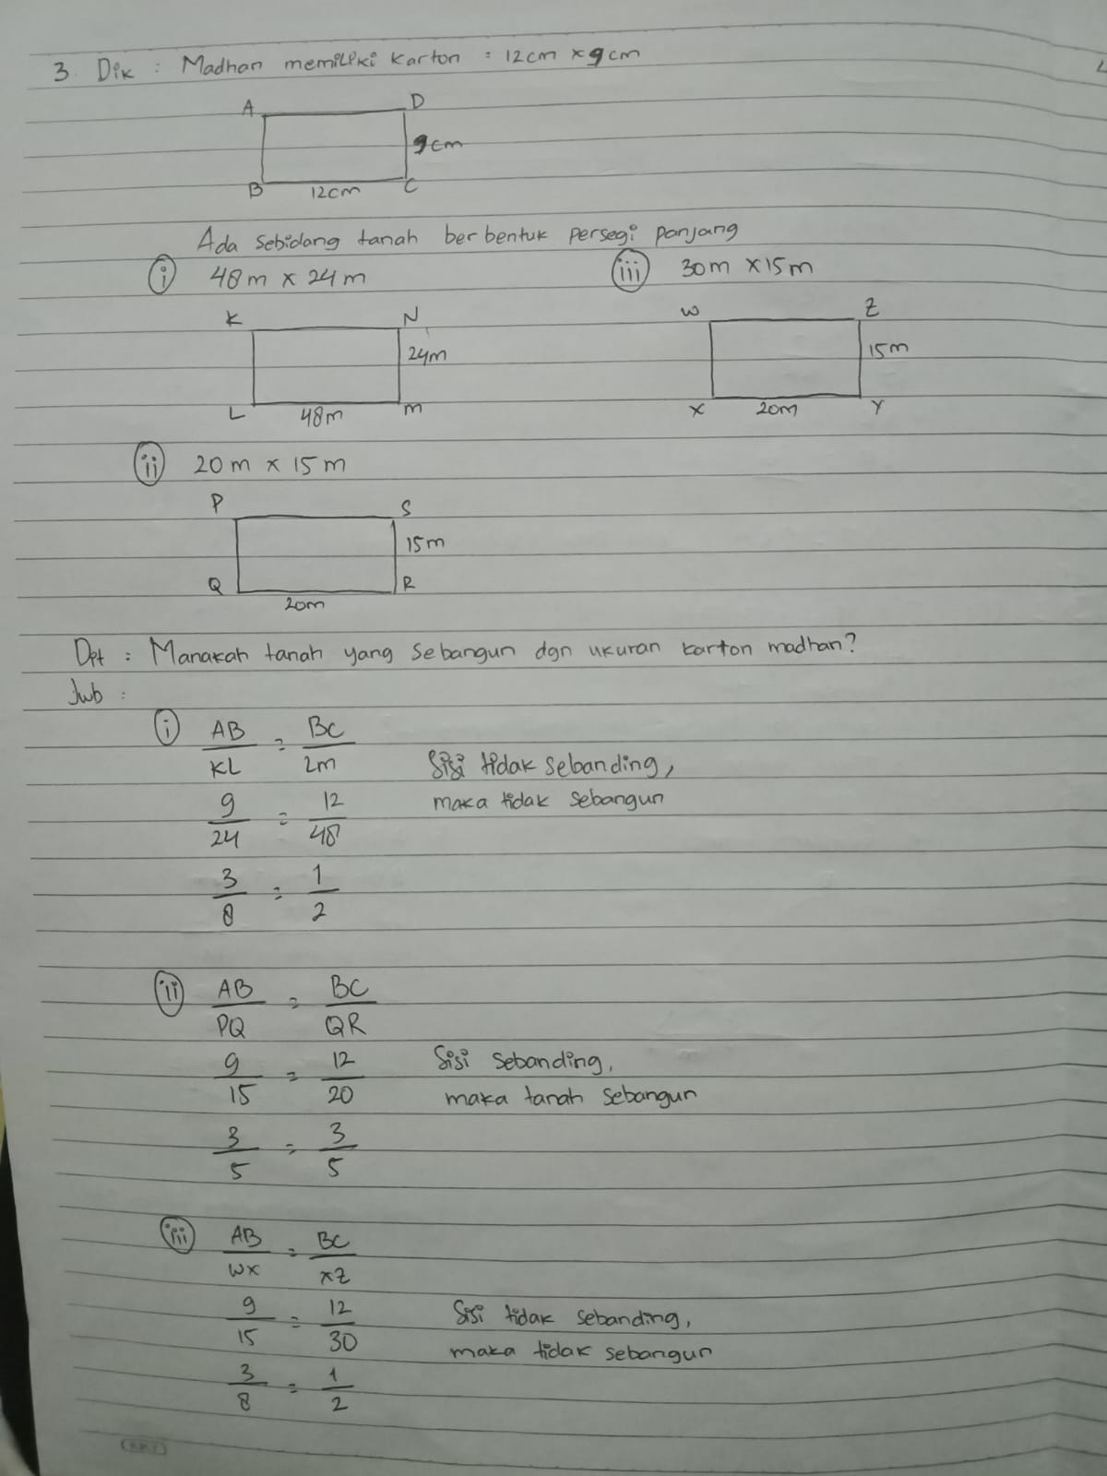

Gambar 4. Lembar Jawaban Siswa pada Tes Nomor 3

Pada tes-tes perhitungan sederhana dapat diselesaikan dengan baik oleh siswa pada *small group*. Seperti nomor 1, 2, 4, dan 6 dapat dijawab oleh seluruh siswa *small group* dengan benar. Gambar dibawah ini merupakan salah satu contoh jawaban siswa pada tes nomor 4 dan 6.

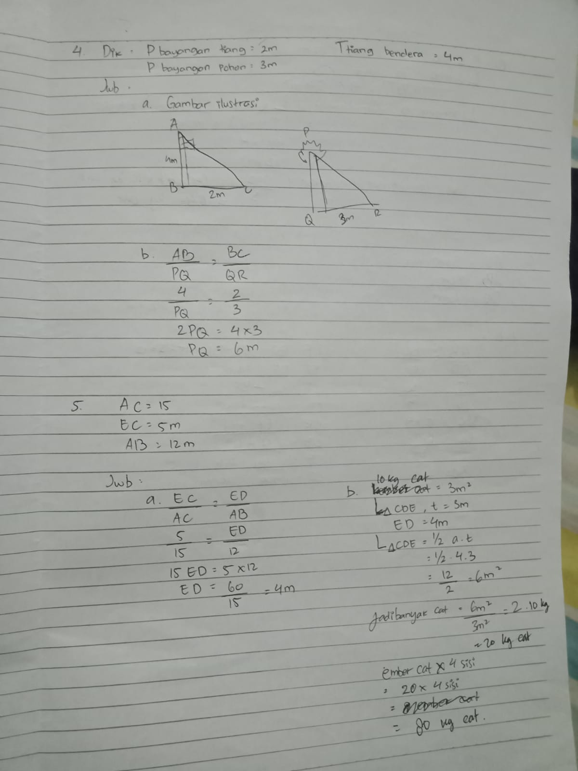

Gambar 4. Lembar Jawaban Siswa Pada Tes nomor 4

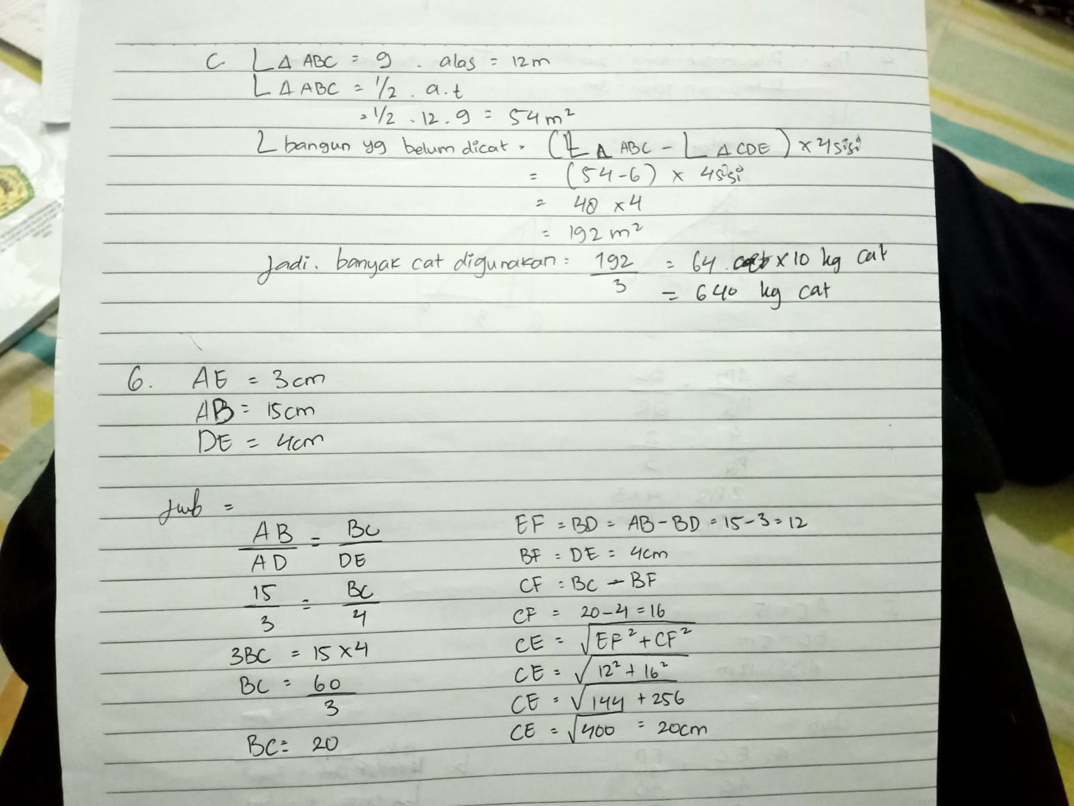

Gambar 4. Lembar Jawaban Siswa Pada Tes nomor 6

Untuk Tes nomor 5, hampir seluruh siswa pada *small group* ini tidak bisa menjawab dengan benar dikarenakan siswa harus memahami gambar dari ilustrasi dari replika piramid sedangkan banyak dari siswa yang belum mampu mengilustrasikan gambar tersebut apalagi kedalam simbol – simbol ataupun notasi-notasi pada matematika hal ini dapat kita lihat pada jawaban siswa dibawah ini



Gambar 4. Lembar Jawaban Siswa Pada Tes nomor 5

Berdasarkan jawaban siswa diatas menunjukkan bahwa siswa hampir saja membuat kesalahan dalam melaksanakan penyelesaian masalah. Jika ditinjau dari analisis hasil jawaban siswa, secara umum sudah bisa memahami dengan baik setiap isi dan pertanyaan walaupun ada satu opsi yang belum ia kerjakan dalam tes. Ini dilihat dari hasil dan sistematika uraian jawaban siswa yang telah mampu mengidentifikasi permasalahan dalam situasi matematika, Dan bukan hanya itu saja siswa juga mampu menggunakan notasi-notasi ataupun simbol matematika untuk menyajikan nya dalam lembar jawabannya serta sisa juga mampu menyusun bukti ataupun memberi alasan atau bukti terhadap beberapa solusi.

Tes-tes Matematika berbasis PISA ini didesain agar siswa lebih terbiasa dalam menyelesaikan permasalahan yang berhubungan dengan kehidupan sehari-hari. Selanjutnya berdasarkan hasil analisis butir tes dan komentar/ saran siswa *small group* ini menghasilkan *prototype III* yang terdiri dari 6 tes tetap di pertahankan dan diuji coba pada *field test*

* + - * 1. Uji Coba Lapangan (*Field Test)*

Pada tahap ini, tes-tes matematika berbasis PISA untuk mengukur kemampuan pemecahan masalah dan komunikasi matematis siswa pada *prototype III* ini di ujicobakan pada subjek penelitian yaitu siswa kelas IX-1 SMP Swasta Tamora 2 Tanjung Morawa pada tanggal 12 November 2021. Tes-tes tersebut diberikan pada siswa selama 3 jam pelajaran (180 menit) yang dilaksanakan selama satu hari.

Setiap siswa diberikan lembar jawaban dan dikumpulkan sesuai dengan waktu yang diberikan. selama proses pengerjaan tes berlangsung, peneliti mengamati dan berinteraksi dengan siswa untuk melihat kesulitan-kesulitan yang mungkin terjadi sehingga dapat mengertahui masalah siswa dalam menjawab tes tersebut

Berikut ini pembahasan beberapa jawaban siswa pada tahap *field test:*

* **Tes Nomor 1**

Tes nomor 1 menggunakan tema pas foto yang dimana siswa untuk dapat menggambarkan ilustrasu nya dan menentukan lebar dari foto tersebut, Pada tes ini mengukur tiga indikator kemampuan pemecahan masalah, yaitu: (a) memahami masalah, (b) merencanakan penyelesaian masalah, (c) melaksanakan penyelesaian masalah. Dan juga mengukur tiga indikator kemampuan komunikasi matematika, yaitu: (a) Menulis, (b) Menggambar dan (b) Representasi. Hasil Jawaban siswa dapat dilihat pada gambar dibawah ini:

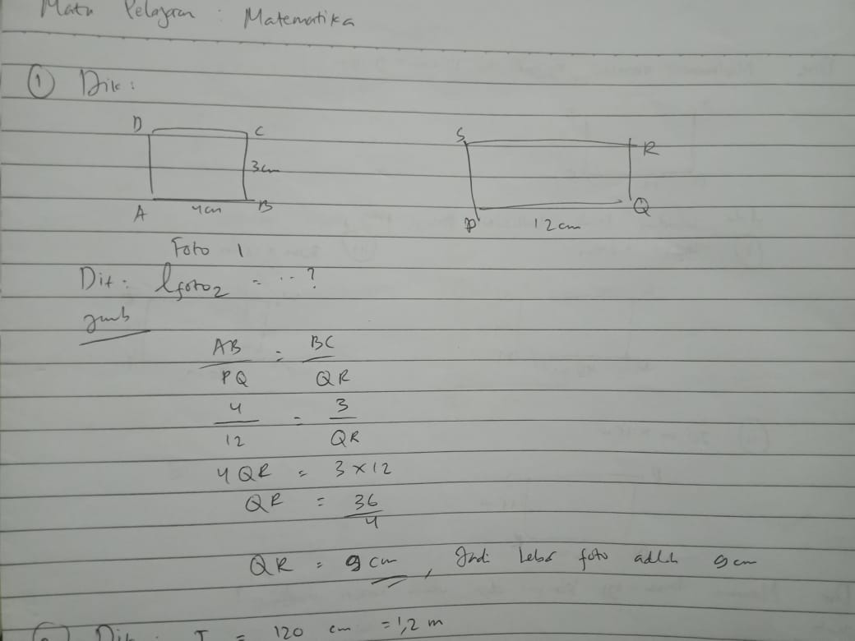

Gambar 4. Jawaban Benar Siswa pada Tes Nomor 1

* **Tes Nomor 2**

Tes nomor 2 menggunakan tema perbedaan antara tinggi badan febri dengan sebuah gedung, yang dimana siswa dituntut agar dapat menggambarkan ilustrasi tinggi febri dan gedung serta menentukan berapa tinggi dari gedung tersebut. Pada tes ini mengukur tiga indikator kemampuan pemecahan masalah, yaitu: (a) memahami masalah, (b) merencanakan penyelesaian masalah, (c) melaksanakan penyelesaian masalah. Dan juga mengukur tiga indikator kemampuan komunikasi matematika, yaitu: (a) Menulis, (b) Menggambar dan (b) Representasi. Hasil Jawaban siswa dapat dilihat pada gambar dibawah ini:

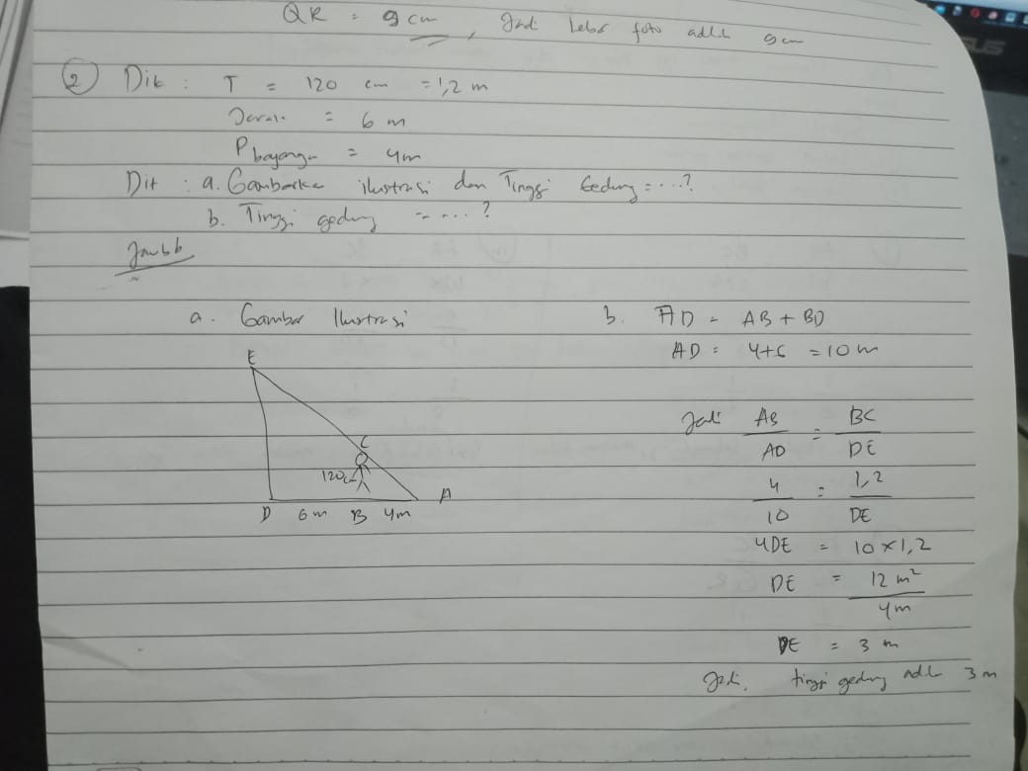

Gambar 4. Jawaban Benar Siswa pada Tes Nomor 2

* **Tes Nomor 3**

Tes nomor 3 menggunakan tema seorang siswa yang diberikan tugas oleh gurunya yang dimana ia diminta agar dapat menemukan sebidang tanah yang sebangun dengan selembar karton miliknya. Pada tes ini mengukur tiga indikator kemampuan pemecahan masalah, yaitu: (a) memahami masalah, (b) merencanakan penyelesaian masalah, (c) melaksanakan penyelesaian masalah. Dan juga mengukur tiga indikator kemampuan komunikasi matematika, yaitu: (a) Menulis, (b) Menggambar dan (b) Representasi. Hasil Jawaban siswa dapat dilihat pada gambar dibawah ini:

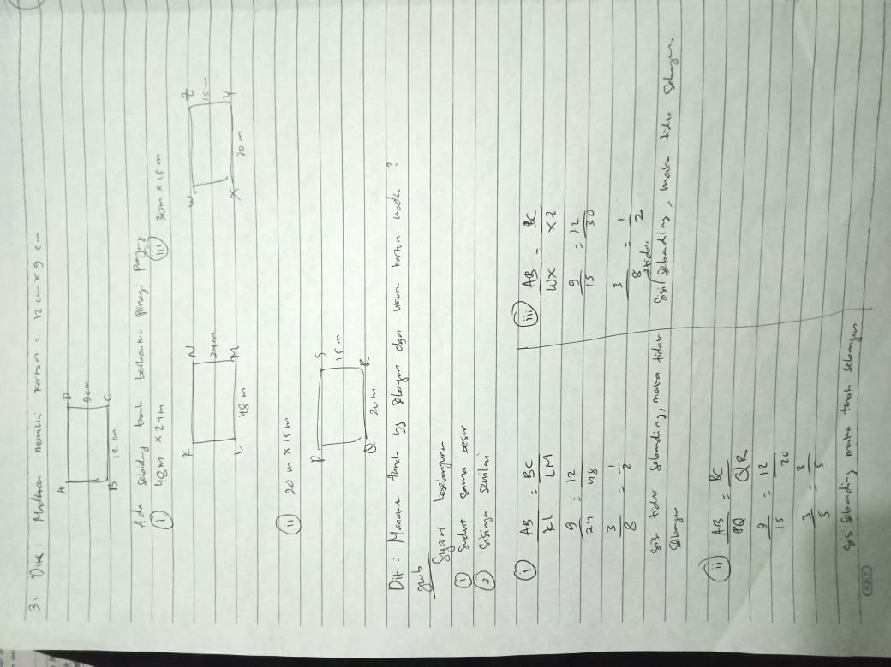

Gambar 4. Jawaban Benar Siswa pada Tes Nomor 3

* **Tes Nomor 4**

Tes nomor 4 menggunakan tema mengamati suatu tiang bendera dan pohon, tes ini menuntut siswa agar dapat menentukan tinggi pohon tersebut serta menggambarkan ilustrasinya agar dapat memudahkan ia dalam mengerjakan tes. Pada tes ini mengukur tiga indikator kemampuan pemecahan masalah, yaitu: (a) memahami masalah, (b) merencanakan penyelesaian masalah, (c) melaksanakan penyelesaian masalah. Dan juga mengukur tiga indikator kemampuan komunikasi matematika, yaitu: (a) Menulis, (b) Menggambar dan (b) Representasi. Hasil Jawaban siswa dapat dilihat pada gambar dibawah ini:

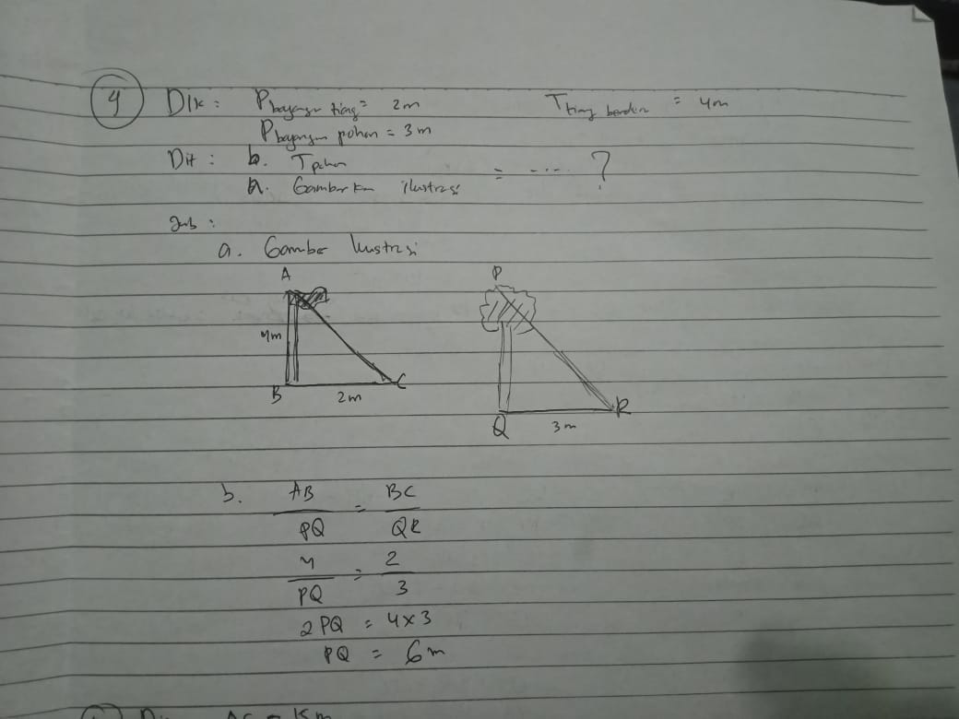

Gambar 4. Jawaban Benar Siswa pada Tes Nomor 4

* **Tes Nomor 5**

Tes nomor 5 menggunakan tema replika piramid yang dimana siswa harus menentukan panjang dari suatu simbol matematika, lalu menentukan berapa cat yang dapat digunakan untuk mengecat keempat sisi bagian atas piramida, serta menghitung berapa cat yang akan digunakan jika tinggi segitiga telah ditentukan. Pada tes ini mengukur tiga indikator kemampuan pemecahan masalah, yaitu: (a) memahami masalah, (b) merencanakan penyelesaian masalah, (c) melaksanakan penyelesaian masalah. Dan juga mengukur tiga indikator kemampuan komunikasi matematika, yaitu: (a) Menulis, (b) Menggambar dan (b) Representasi. Hasil Jawaban siswa dapat dilihat pada gambar dibawah ini:

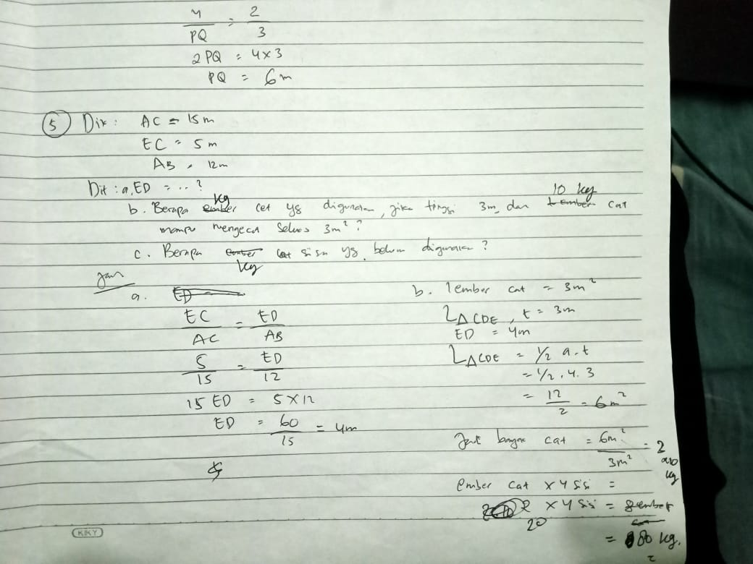

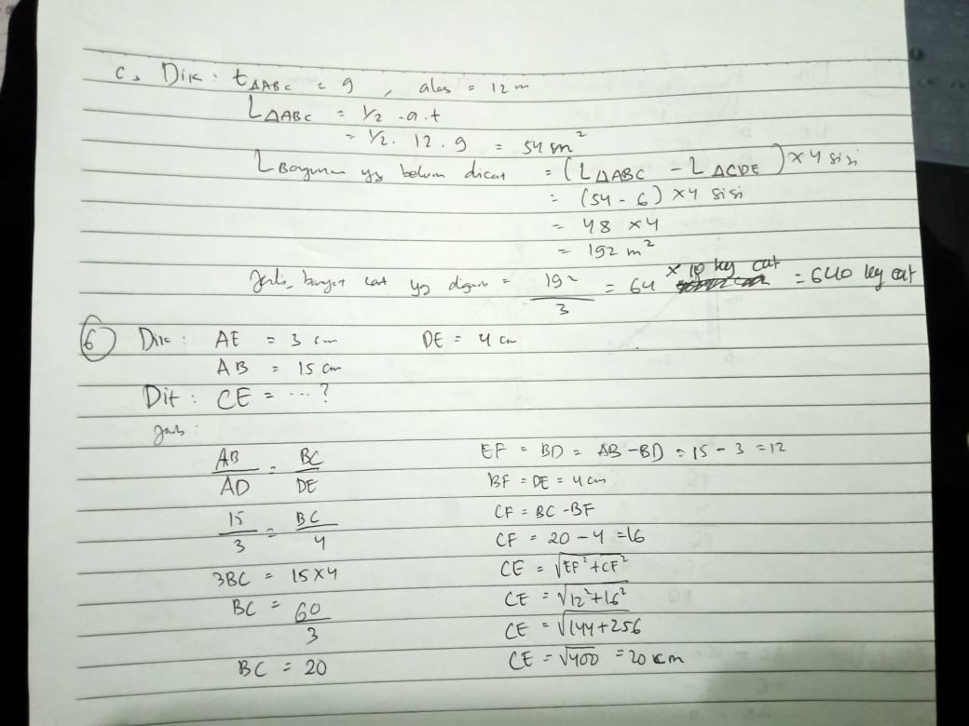

Gambar 4. Jawaban Benar Siswa pada Tes Nomor 5

* **Tes Nomor 6**

Tes nomor 6 menggunakan tema perhitungan dari suatu segitiga yang dimana siswa dituntut untuk menentukan nilai dari simbol atau notasi matematika yang telah ditentukan. Pada tes ini mengukur tiga indikator kemampuan pemecahan masalah, yaitu: (a) memahami masalah, (b) merencanakan penyelesaian masalah, (c) melaksanakan penyelesaian masalah. Dan juga mengukur tiga indikator kemampuan komunikasi matematika, yaitu: (a) Menulis, (b) Menggambar dan (b) Representasi. Hasil Jawaban siswa dapat dilihat pada gambar dibawah ini:



Gambar 4. Jawaban Benar Siswa pada Tes Nomor 6

## 4.2 Hasil pengembangan instrument test matematika berbasis PISA untuk mengukur kemampuan pemecahan masalah dan kemampuan komunikasi matematika siswa kelas IX SMP

Instrument penelitian yang digunakan pada penelitian pengembangan ini adalah : (1) tes matematika berbasis PISA untuk mengukur kemampuan pemecahan masalah dan kemampuan komunikasi matematika siswa, dan (2) angket.

Setelah instrumen ini diuji cobakan pada tahap *field test,* maka akan dilakukan uji validitas, reliabelitas, daya pembeda, dan tingkat kesukaran terhadap tes matematika berbasis PISA dengan tujuan instrumen penelitian yangbaik. Adapun hasil uji coba tes matematika berbasis PISA dijabarkan sebagai berikut:

4.2.1 Analisis Validitas Tes Matematika Berbasis PISA untuk mengukur kemampuan pemecahan masalah dan kemampuan komunikasi matematika**siswa**

Validitas butir tes dihitung agar data yang diperoleh dari hasil penelitian valid. Secara umum butir tes dikatakan valid apanila memiliki dukungan yang besar terhadap skor total. Arikunto (2012) menjelaska bahwa “skor pada suatu item menyebabkan skortotal menjadi tinggi atau rendah”. Dengan kata lain sebuah item tes memiliki validitas tinggi jika skor pada item itu mempunyai kesejajaran dengan skor total”. Validitas tes dianalisa dengan menggunakan rumus *Korelasi Product Moment Pearson* yaitu dengan mengkorelasikan antara skor item tes dengan skor total. Hasil dari validitas butir tes matematiak berbasis PISA untuk mengukur kemampuan pemecahan masalah dan kemampuan komunikasi matematis siswa dapat dilihat pada tabel dibwah ini:

Tabel 4.

Validitas Tes

|  |  |  |  |  |  |  |  |  |
| --- | --- | --- | --- | --- | --- | --- | --- | --- |
| **Correlations** | | | | | | | | |
|  | | X_1 | X_2 | X_3 | X_4 | X_5 | X_6 | Skor Total |
| X_1 | Pearson Correlation | 1 | .618** | .705** | .757** | .716** | .808** | .900** |
| Sig. (2-tailed) |  | ,001 | ,000 | ,000 | ,000 | ,000 | ,000 |
| N | 26 | 26 | 26 | 26 | 26 | 26 | 26 |
| X_2 | Pearson Correlation | .618** | 1 | .576** | .426* | .434* | .708** | .741** |
| Sig. (2-tailed) | ,001 |  | ,002 | ,030 | ,027 | ,000 | ,000 |
| N | 26 | 26 | 26 | 26 | 26 | 26 | 26 |
| X_3 | Pearson Correlation | .705** | .576** | 1 | .507** | .625** | .627** | .822** |
| Sig. (2-tailed) | ,000 | ,002 |  | ,008 | ,001 | ,001 | ,000 |
| N | 26 | 26 | 26 | 26 | 26 | 26 | 26 |
| X_4 | Pearson Correlation | .757** | .426* | .507** | 1 | .743** | .722** | .822** |
| Sig. (2-tailed) | ,000 | ,030 | ,008 |  | ,000 | ,000 | ,000 |
| N | 26 | 26 | 26 | 26 | 26 | 26 | 26 |
| X_5 | Pearson Correlation | .716** | .434* | .625** | .743** | 1 | .616** | .846** |
| Sig. (2-tailed) | ,000 | ,027 | ,001 | ,000 |  | ,001 | ,000 |
| N | 26 | 26 | 26 | 26 | 26 | 26 | 26 |
| X_6 | Pearson Correlation | .808** | .708** | .627** | .722** | .616** | 1 | .877** |
| Sig. (2-tailed) | ,000 | ,000 | ,001 | ,000 | ,001 |  | ,000 |
| N | 26 | 26 | 26 | 26 | 26 | 26 | 26 |
| Skor Total | Pearson Correlation | .611** | .568** | .679** | .781** | .729** | .625** | 1 |
| Sig. (2-tailed) | ,000 | ,000 | ,000 | ,000 | ,000 | ,000 |  |
| N | 26 | 26 | 26 | 26 | 26 | 26 | 26 |
| **. Correlation is significant at the 0.01 level (2-tailed). | | | | | | | | |
| *. Correlation is significant at the 0.05 level (2-tailed). | | | | | | | | |

Tabel 4.

Hasil Uji Validitas Tes Matematika Berbasis PISA

|  |  |  |  |
| --- | --- | --- | --- |
| **No. Tes** | **rhitung** | **rtabel** | **Keterangan** |
| **1** | 0.611 | 0,388 | Valid |
| **2** | 0.568 | 0,388 | Valid |
| **3** | 0.679 | 0,388 | Valid |
| **4** | 0.781 | 0,388 | Valid |
| **5** | 0.729 | 0,388 | Valid |
| **6** | 0.625 | 0,388 | Valid |

Berdasarkan tabel diatas hasil perhitungan validitas tes butir tes matematika berbasis PISA untuk mengukur kemampuan pemecahan masalah dan kemampuan komunikasi matematika siswa pada uji tahap *field test*  terdapat 6 tes diujicobakan valid dengan nilai koefisien rhitung > rtabel.

* + 1. **Analisis Reliabelitas Tes Matematika Berbasis PISA untuk mengukur kemampuan pemecahan masalah dan kemampuan komunikasi matematika siswa**

Suatu instrument dikatakan memiliki reliabelitas yangbaik apabila instrumen memiliki konsistensi yang handal walaupun dikerjakan oleh siapapun (dalam level yang sama), dimanapun dan kapanpun berada. Untuk mengukur reliabelitas tes digunakan rumus yang sesuai dengan bentuk tes uraian yaitu rumus *Alpha-Cronbach*. Hasil dari reliabelitas butir tes matematika berbasis PISA untuk mengukur kemampuan pemecahan masalah dan kemampuan komunikasi matematis siswa dapat dilihat pada tabel ibawah ini:

|  |  |
| --- | --- |
| **Reliability Statistics** | |
| Cronbach's Alpha | N of Items |
| .734 | 6 |

Tabel 4.

Hasil Uji Reliabelitas Tes Matematika Berbasis PISA

|  |  |
| --- | --- |
| **Tes Matematika Berbasis PISA** | |
| **Reliabelitas** | 0,734 |
| **Kriteria** | Tinggi |

Untuk koefisien reliabelitas diperoleh nilai sebesar 0,801 yang menunjukkan bahwa tes matematika berbasis PISA untuk mengukur kemampuan pemecahan masalah dan kemampuan komunikasi matematis siswa memiliki reliabelitas sangat tinggi. Reliabelitas digunakan untuk menunjukkan tingkat kepercayaan terhadap alat ukur yang telah dibuat. Nilai reliabelitas bekisar pada nilai 0 – 1, dimana semakin mendekati 1 maka dapat dikatakan alat ukur tersebut semakin apat dipercaya.

* + 1. **Analisis Daya Pembeda Tes Matematika Berbasis PISA untuk mengukur kemampuan pemecahan masalah dan kemampuan komunikasi matematika siswa**

Tes matematika berbasis PISA untuk mengukur kemampuan pemecahan masalah dan kemampuan komunikasi matematika siswa dapat dikatakan baik apabila butir-butir tes tersebut memiliki indeks diskriminasi 0,40 sampai 0,70, Sedangkan daya pembeda dengan indeks diskriminasi 0,20 sampai 0,40 memiliki daya pembeda dengan kategori cukup. Hasil dari daya pembeda butir tes matematika berbasis PISA untuk mengukur kemampuan pemecahan masalah dan kemampuan komunikasi matematika siswa dapat dilihat pada tabel berikut ini :

Tabel 4.

Daya Pembeda Dan Klasifikasi Daya Pembeda

|  |  |  |  |  |  |  |
| --- | --- | --- | --- | --- | --- | --- |
| **Nomor Tes** | 1 | 2 | 3 | 4 | 5 | 6 |
| **Daya Pembeda** | 0,36 | 0,42 | 0,50 | 0,57 | 0,49 | 0,71 |
| **Klasifikasi Daya Pembeda** | Cukup | Baik | Baik | Baik | Baik | Sangat Baik |

Berdasarkan Tabel hasil uji daya pembeda terhadaptes matematika berbasis PISA untuk mengukur kemampuan pemecahan masalah dan kemampuan komunikasi matematika siswa pada uji coba *field test* memiliki daya pembeda dengan kategori “Sangat Baik” untuk tes nomor 6, daya pembeda dengan kategori “Baik” untuk tes nomor 2, 3, 4, dan 5, sedangkan untuk tes nomor 1 memiliki daya pembeda dengan kategori “Cukup”.

* + 1. **Analisis Tingkat Kesukaran Tes Matematika Berbasis PISA untuk mengukur kemampuan pemecahan masalah dan kemampuan komunikasi matematika siswa**

Tes yang baik adalah tes yang tidak terlalu sukar. Tes yang terlalu mudah tidak merangsang siswa untuk mempertiggi usaha memecahkannya. Sebaliknya, tes yang terlalu sukar akan menyebabkan siswa menjadi putus asa dan tidak mempunyai semangat untuk mencoba lagi karena diluar jangkauannya. Hasil tingkat kesukaran tes matematika berbasis PISA untuk mengukur kemampuan pemecahan masalah dan kemampuan komunikasi matematika siswa yang dikembangkan dapat dilihat pada tabel dibawah ini :

Tabel 4.

Tingkat Kesukaran Data

|  |  |  |  |  |  |  |
| --- | --- | --- | --- | --- | --- | --- |
| **Nomor Tes** | **1** | **2** | **3** | **4** | **5** | **6** |
| **Tingkat Kesukaran Data** | 0,73 | 0,31 | 0,27 | 0,46 | 0,23 | 0,50 |
| **Status Kesukaran Data** | Mudah | Sedang | Sukar | Sedang | Sukar | Sedang |

Berdasarkan tabel diketahui bahwa hasil tingkat kesukaran pada tes matematika berbasis PISA untuk mengukur kemampuan pemecahan masalah dan kemampuan komunikasi matematika siswa pada uji coba *field test* memiliki tingkat kesukaran dengan kategori “Mudah” untuk tes nomor 1, untuk tes nomor 2,4, dan 6 memiliki tingkat kesukaran dengan kategori “Sedang”, dan untuk tes nomor 3 dan 5 memiliki tingkat kesukaran dengan kategori “Sukar”.

* + 1. **Analisis data hasil instrumen tes matematika PISA**

Data hasil instrumen tes PISA untuk mengukur kemampuan pemecahan masalah dan kemampuan komunikasi matematis siswa dilihat berdasarkan skor akhir yang diperoleh pada saat mengerjakan tes matematika berbasis PISA yang terdiri dari tiga tahapan yaitu (1) *one-to-one,* (2) Tahap *Small Grup* dan (3) Tahap *Field test.*

Berikut ini penjelasan hasil analisis tes matematika berbasi PISA untuk mengukur kemampuan pemecahan masalah dan kemampuan komunikasi matematis siswa pada tahap (1) *one-to-one,* (2) Tahap *Small Grup* dan (3) Tahap *Field test.*

1. **Tahap *one-to-one***

Pada tahap *one-to-one*Tes matematika berbasis PISA diujikan kepada 3 siswa kelas X SMK Negeri 1 Batang Kuis dimana tiga siswa ini mewakili 3 level kemampuan berbeda yaitu, berkemampuan tinggi, sedang, rendah. Hasil analisis tes matematika berbasis PISA untuk mengukur kemampuan pemecahan masalah dan kemampuan komunikasi matematis siswa ditunjukan pada tabel 4.1

Tabel 4.

Hasil Analisis Tahap *one-to-one*

|  |  |  |  |
| --- | --- | --- | --- |
| **Nilai** | **Banyak**  **Siswa** | **Presentasi**  **%** | **Kategori** |
| 61-80 | 1 | 33.33 | Tinggi |
| 41-60 | 1 | 33.33 | Sedang |
| 21-40 | 1 | 33.33 | Rendah |
| **Jumlah** | **3** | **100** |
| **Rata- Rata** | | **56,67%** |

Berdasarkan Tabel 4.1 Pada tahap *one-to-one*kemampuan pemecahan masalah dan kemampuan komunikasi siswa memiliki persentase yang sama yaitu 33,33% yang artinya kemampuan siswa dalam membaca tes memahami makna tes ke dalam pemecahan masalah matematika memiliki rata- rata yang sama. Untuk mengetahui persentase dari setiap indikator kemampuan pemecahan masalah dari tes yang telah diberikan dapat dilihat pada tabel berikut:

Tabel 4.

Persentase Indikator Pemecahan Masalah Matematika

|  |  |  |
| --- | --- | --- |
| **Indikator Pemecahan MasalahMatematis** | **Jumlah Skor Seluruh Siswa Untuk Setiap Indikator** | **Persentase (%)** |
|
| Memahami masalah | 26 | 72 |
| Merencanakan Penyelesaian Masalah | 37 | 69 |
|
| Menyelesaikan Masalah | 31 | 57 |

Diagram dari sebaran tahap *one-to-one* ditunjukkan pada gambar dibawah ini:

Gambar 4. Diagram Persentase Indikator Kemampuan Pemecahan Masalah

Berdasarkan tabel dan gambar. Diketahui bahwa pada persentase siswa dengan indikator memahami masalah sebesar 72%, persentase siswa dengan indikator merencanakan penyelesaian masalah sebesar 69%, dan persentase siswa dengan indikator menyelesaikan masalah sebesar 57%. Maka dapat kita simpulkan bahwa kemampuan siswa membaca tes dan memahami makna tes ke dalam permasalahan matematika rata-rata sudah cukup baik, walaupun perlu waktu lama bagi siswa berkemampuan rendah untuk memahaminya

Untuk mengetahui persentase dari setiap indikator kemampuan komunikasi matematika dari tes yang telah diberikan dapat dilihat pada tabel berikut:

Tabel 4.

Persentase Indikator Kemampuan Komunikasi Matematika

|  |  |  |
| --- | --- | --- |
| **Indikator Pemecahan MasalahMatematis** | **Jumlah Skor Seluruh Siswa Untuk Setiap Indikator** | **Persentase (%)** |
| Menulis | 48 | 67 |
| Menggambar | 34 | 47 |
| Representasi | 39 | 54 |

Diagram dari sebaran tahap *one-to-one* ditunjukkan pada gambar dibawah ini:

Gambar 4. Diagram Persentase Indikator Kemampuan Komunikasi Masalah

Berdasarkan tabel dan gambar. Diketahui bahwa pada persentase siswa dengan indikator menulis sebesar 67% persentase siswa dengan indikator menggambar sebesar 47% dan persentase siswa dengan indikator representasi sebesar 54%.

1. **Tahap *Small grup***

Pada tahap *Small grup* Tes matematika berbasis PISA di uji kepada 6 orang siswa kelas X SMK Negeri 1 batang kuis dengan 3 kemampuan yang berbeda yaitu, 2 orang dengan kemampuan tinggi, dua orang dengan kemampuan sedang dan dua orang dengan kemampuan rendah. Hasil Analisis tes matematika Berbasis PISA untuk mengukur kemampuan pemecahan masalah dan kemampuan komunikasi matematis siswa ditunjukkan pada tabel 4.2 dibawah ini;

Tabel 4.

Hasil Analisis Tahap Small Grup

|  |  |  |  |
| --- | --- | --- | --- |
| **Nilai** | **Banyak**  **Siswa** | **Presentasi**  **%** | **Kategori** |
| 61-80 | 1 | 16.67 | Tinggi |
| 41-60 | 3 | 50 | Sedang |
| 21-40 | 2 | 33.33 | Rendah |
| **Jumlah** | **3** | **100** |
| **Rata- Rata** | | **54,17 %** |

Berdasarkan tabel diatas siswa dengan kemampuan pemecahan masalah dan komunikasi kategori rendah 2 orang siswa (33,33% ) dan kategori sedang sebanyak 3 orang siswa (50%), dan kategori tinggi 1 orang siswa ( 16,67%). Maka dari itu dapat disimpulkan bahwa tingkat kemampuan pemecahan masalah dan kemampuan komunikasi matematis siswa paling banyak pada kategori penilaian sedang.

Tabel 4.

Persentase Indikator Pemecahan Masalah Matematika

|  |  |  |
| --- | --- | --- |
| **Indikator Pemecahan MasalahMatematis** | **Jumlah Skor Seluruh Siswa Untuk Setiap Indikator** | **Persentase (%)** |
|
| Memahami masalah | 53 | 74 |
| Merencanakan Penyelesaian Masalah | 72 | 67 |
|
| Menyelesaikan Masalah | 63 | 58 |

Diagram dari sebaran tahap *Small Grup* ditunjukkan pada gambar dibawah ini:

Gambar 4. Diagram Indikator Kemampuan pemecahan masalah

**pada tahap Small Grup**

Berdasarkan tabel dan gambar. Diketahui bahwa pada persentase siswa dengan indikator memahami masalah sebesar 74%, persentase siswa dengan indikator merencanakan penyelesaian masalah sebesar 67%, dan persentase siswa dengan indikator menyelesaikan masalah sebesar 58%. Maka dapat kita simpulkan bahwa untuk tes perhitungan sederhana dapat diselesaikan oleh siswa pada *small group* ini walaupun masih muncul beberapa kesalahan dalam mengartikan tes dan beberapa tes yang tidak dapat dikerjakan oleh siswa.

Untuk mengetahui persentase dari setiap indikator kemampuan komunikasi matematika dari tes yang telah diberikan dapat dilihat pada tabel berikut:

Tabel 4.

Persentase Indikator Kemampuan Komunikasi Matematika

|  |  |  |
| --- | --- | --- |
| **Indikator Kemampuan**  **Komunikasi Matematis** | **Jumlah Skor Seluruh Siswa Untuk Setiap Indikator** | **Persentase(%)** |
| Menulis | 108 | 75 |
| Menggambar | 87 | 60 |
| Representasi | 97 | 67 |

Diagram dari sebaran tahap*Small Grup*ditunjukkan pada gambar dibawah ini:

Gambar 4. Diagram indikator Kemampuan Komunikasi Matematika Tahap *Small Grup*

Berdasarkan tabel dan gambar. Diketahui bahwa pada persentase siswa dengan indikator menulis sebesar 75% persentase siswa dengan indikator menggambar sebesar 60% dan persentase siswa dengan indikator representasi sebesar 67%.

1. **Tahap *Field Test***

Pada Tahap ini, Tes-tes Matematika Berbasis PISA untuk mengukur kemampuan pemecahan masalah dan kemampuan komunikasi matematis siswa pada *prototype* III ini di cobakan pada subjek penelitian yaitu siswa kelas IX-1 SMP Swasta Tamora 2 Tanjung morawa pada Tanggal 12 November 2021. Tes-tes tersebut diberikan pada siswa selama 3 jam pelajaran (135 menit) yang dilaksanakan selama 1 hari. Hasil analisis tes matematika berbasis PISA untuk mengukur kemampuan pemecahan masalah dan kemampuan komunikasi matematis siswa ditunjukkan pada tabel 4.3 dibawah ini

Tabel 4.

Hasil Analisis Tahap *field test*

|  |  |  |  |
| --- | --- | --- | --- |
| **Nilai** | **Banyak siswa** | **Presentasi**  **(%)** | **Kategori** |
| 81-100 | 4 | 15,38 | Sangat Tinggi |
| 61-80 | 13 | 50 | Tinggi |
| 41-60 | 2 | 7,69 | Sedang |
| 21-40 | 7 | 26,92 | Rendah |
| **Jumlah** | **26** | **100** |
| **Rata-Rata** | | **56,53** |

Berdasarkan tabel diatas siswa dengan kemampuan pemecahan masalah dan komunikasi kategori rendah 7 orang siswa (26,92% ) dan kategori sedang sebanyak 2 orang siswa (7,69%), kategori tinggi 13 orang siswa ( 50%), dan kategori sangat tinggi 4 orang siswa (15,38%).. Maka dari itu dapat disimpulkan bahwa tingkat kemampuan pemecahan masalah dan kemampuan komunikasi matematis siswa paling banyak pada kategori penilaian tinggi. Untuk mengetahui persentase dari setiap indikator kemampuan pemecahan masalah dari tes yang telah diberikan dapat dilihat pada tabel berikut:

Tabel 4.

Persentase Indikator Pemecahan Masalah Matematika

|  |  |  |
| --- | --- | --- |
| **Indikator Pemecahan MasalahMatematis** | **Jumlah Skor Seluruh Siswa Untuk Setiap Indikator** | **Persentase (%)** |
|
| Memahami masalah | 227 | 72,76% |
| Merencanakan Penyelesaian Masalah | 281 | 60,04% |
|
| Menyelesaikan Masalah | 235 | 50,21% |

Diagram dari sebaran tahap *field test* ditunjukkan pada gambar dibawah ini:

Gambar 4. Diagram Persentase indikator kemampuan Pemecahan Masalah tahap Field test

Berdasarkan tabel dan gambar. Diketahui bahwa pada persentase siswa dengan indikator memahami masalah sebesar 72,76%, persentase siswa dengan indikator merencanakan penyelesaian masalah sebesar 60,04%, dan persentase siswa dengan indikator menyelesaikan masalah sebesar 50,21%. Maka dapat kita simpulkan bahwa kemampuan siswa membaca tes dan memahami makna tes ke dalam permasalahan matematika rata-rata sudah baik, sehingga dapat menjawab dan memberikan penjelasan terhadap tes yang diberikan dengan tepat.

Untuk mengetahui persentase dari setiap indikator kemampuan komunikasi matematika dari tes yang telah diberikan dapat dilihat pada tabel berikut:

Tabel 4.

Persentase Indikator Kemampuan Komunikasi Matematika

|  |  |  |  |
| --- | --- | --- | --- |
| **Indikator Pemecahan MasalahMatematis** | **Jumlah Skor Seluruh Siswa Untuk Setiap Indikator** | | **Persentase (%)** |
| Menulis | | 459 | 74% |
| Menggambar | | 287 | 62% |
| Representasi | | 343 | 55% |

Diagram dari sebaran tahap *field test* ditunjukkan pada gambar dibawah ini:

Gambar 4. Diagram Persentase Indikator Kemampuan Komunikasi Matematika Tahap Field Test

Berdasarkan tabel dan gambar. Diketahui bahwa pada persentase siswa dengan indikator menulis sebesar 74% persentase siswa dengan indikator menggambar sebesar 62% dan persentase siswa dengan indikator representasi sebesar 55%.

Pada tes nomor 3 dan 5 rata-rata siswa mengalami kendala dalam menyelesaikan tes yang diberikan hal ini terjadi dikarenakan ada siswa yang dapat memahami makna tes dan merencanakan penyelesaian dengan benar, namun sulit menyelesaikan masalah yang diberikan. Bahkan ada juga siswa yang tidak dapat menyelesaikan tes yang diberikan karena tidak memahami masalah yang terdapat pada tes. Tes matematika berbasis PISA yang dikembangkan dapat menggali kemampuan pemecahan masalah dan kemampuan komunikasi matematika. Siswa tidak hanya sekedar memiliki pengetahuan, tetapi mereka menggunakan pengetahuannya untuk menyelesaikan tes matematika yang merupakan aplikasi dari kehidupan sehari-hari.

**4.2.5 Analisis Data Kepraktisan**

Data kepraktisan instrumen diperoleh dari angket respon guru dan angket respon siswa. Hasil respon guru dan respon siswa kemudian dianalisisuntuk mengetahui tingkat kepraktisan tes matematika berbasis PISA untuk mengukur kemampuan pemecahan masalah dan kemampuan komunikasi matematis. Adapun hasil respon guru dan respon siswa terhadap instrument tes matematika berbasis PISA dijabarkan sebagai berikut:

* + - 1. **Angket Respon Guru**

Angket respon guru digunakan untuk mengetahui keterbacaan tes matematika berbasis PISA untuk mengukur kemampuan pemecahan masalah dan kemampuan komunikasi matematis yang diberikan. Angket respon guru ini diberikan kepada satu orang guru yang mengajar mata pelajaran matematika di kelas XI. Adapun hasil respon guru terhadap tes matematika berbasis PISA untuk mengukur kemampuan pemecahan masalah dan kemampuan komunikasi matematis siswa ditunjukkan pada tabel dibawah ini:

Tabel 4.

Hasil Angket Respon Guru

|  |  |  |  |
| --- | --- | --- | --- |
| **No.** | **Pernyataan** | **Frekuensi** | |
| **YA** | **TIDAK** |
| 1 | Apakah tes yang dikembangkan dapat diselesaikan dengan mudah oleh siswa? | 0 | 1 |
| 2 | Apakah tes yang dikembangkan sesuai dengan materi kesebangunan di SMP? | 1 | 0 |
| 3 | Apakah tes yang dikembangkan dapat mengukur kemampuan pemecahan masalah dan kemampuan komunikasi matematis siswa? | 1 | 0 |
| 4 | Apakah bahasa yang digunakan dalam tes dapat dipahami dengan jelas? | 1 | 0 |
| 5 | Apakah gambar-gambar yang digunakan dalam tes sangat menarik? | 1 | 0 |
| 6 | Apakah waktu yang disediakan sesuai dengan banyaknya tes yang diberikan? | 0 | 1 |
| **Jumlah** | | 4 | 2 |
| **Rata-Rata** | | 66,67 | 33,33 |

Berdasarkan tabel guru memberikan respon positif terhadap tes yang telah diberikan sebesar 66,67%, sedangkan yang memberikan respon negative terhadap tes yang telah diberikan sebesar 33,33%, dikarenakan menurut guru matematika yang berkontribusi selama penelitian berlangsung, bahwa tes matematika berbasis PISA yang dikembangkan sudah sangat baik, namun tidak semua murid yang diuji selama penelitian dapat menjawab tes yang diberikan dengan tepat dan benar. Hal ini dapat dilihat dari hasil jawaban siswa pada tahap *one-to-one, small group,* dan *field test*. Maka dapat disimpulkan bahwa respon guru terhadap kepraktisan tes matematika berbasis PISA untuk mengukur kemampuan pemecahan masalah dan kemampuan komunikasi matematis siswa adalah “praktis’’.

* + - 1. **Angket Respon Siswa**

Angket respon siswa diberikan setelah siswa menjawab tes matematika berbasis PISA yang telah diberikan. Adapun hasil respon siswa terhadap tes matematika berbasis PISA untuk mengukur kemampuan pemecahan masalah dan kemampuan komunikasi matematis siswa ditunjukkan pada tabel dibawah ini:

Tabel 4.

Persentase Angket Respon Siswa Tes Matematika berbasis PISA

|  |  |  |  |
| --- | --- | --- | --- |
| **No.** | **Tahap Uji Coba** | **Jumlah Rata-rata Respon Negatif** | **Jumlah Rata-rata Respon Positif** |
|
| 1 | *One-to-One* | 41,67% | 58,33% |
| 2 | *Small Group* | 32,05% | 67,95% |
| 3 | *Field Test* | 21,79% | 78,21% |

Berdasarkan tabel diatas pada tahap uji coba *one-to-one* siswa memberikan respon positif terhadap tes yang diberikan sebesar 58,33%, sedangkan respon negatveterhadap tes yang telah diberikan sebesar 41,67%. Pada tahap uji coba *small group* siswa memberikan respon positif terhadap tes yang diberikan sebesar 67,95%, sedangkan respon negativ teterhadap tes yang telah diberikan sebesar 32,05%. Sedangkan pada tahap uji coba *field test* siswa memberikan respon positif terhadap tes yang diberikan sebesar 78,21%, sedangkan respon negatveterhadap tes yang telah diberikan sebesar 21,79%. Untuk melihat lebih jelas persentase angket respon siswa terhadap tesyang diberikan dapat dilihat pada gambar dibawah ini.

Gambar 4. Diagram Persentase Respon Siswa

Berdasarkan gambar diatas dapat kita simpulkan bahwasannya pada tahap uji coba (*field test* ) respon siswa terhadap tes matematika berbasis PISA sudah lebih baik dibandingkan pada saat tahap uji coba *one-to-one*  dan *small group.* Jika analisis ini dirujuk pada suatu kriteria yang ditetapkan, maka dapat simpulkan bahwa respon siswa terhadap kepraktisan tes matematika berbasis PISA untuk mengukur kemampuan pemecahan masalah dan kemampuan komunikasi matematika adalah “positif”, maka Instrument test berbasis PISA untuk mengukur kemampuan pemecahan masalah yang di kembangkan dinyatakan Praktis.

**4.2.7Analisis Data Keefektifan**

Keefektifan Instrument test dilihatdari Hasil ketuntasan belajar danangketresponsiswa.Penjelasannyasebagaiberikut:

Tabel 4.

Ketuntasan Hasil Belajar Siswa

|  |  |  |  |
| --- | --- | --- | --- |
| **Nama Siswa** | **Total** | **KKN (75)** | **Kategori** |
|
| Aida Putri Dalimunte | 90 | Sangat Baik | Tuntas |
| Amelia Ramadhani | 75 | Baik | Tuntas |
| Apis Rifaat Ginting | 80 | Baik | Tuntas |
| Arya Nata Syahputra | 80 | Baik | Tuntas |
| Aulya Dalifa | 85 | Baik | Tuntas |
| Bayu kurniawan | 80 | Baik | Tuntas |
| Budianto Hermawan | 75 | Baik | Tuntas |
| Faisal Anwar Dalimunte | 85 | Baik | Tuntas |
| Fitria Ramadhani | 75 | Baik | Tuntas |
| Gilang Risky syahoutra | 75 | Baik | Tuntas |
| Intan Wulan Dari | 75 | Baik | Tuntas |
| Jiki Ardana | 75 | Baik | Tuntas |
| Jonny martin andreas | 90 | Sangat Baik | Tuntas |
| M. Fakri Andita | 75 | Baik | Tuntas |
| Muhammad Aldo | 45 | Kurang | Tidak Tuntas |
| Muhammad vikri | 80 | Baik | Tuntas |
| Nayla Amanda | 80 | Baik | Tuntas |
| Pandi Prayuda sianturi | 75 | Baik | Tuntas |
| Rahmania | 75 | Baik | Tuntas |
| Reynaldi Wijaya sihotang | 80 | Baik | Tuntas |
| Reza Candra Yulinata | 60 | Cukup | Tidak Tuntas |
| Ria Alini | 75 | Baik | Tuntas |
| Rio eduerd Pratama | 50 | Kurang | Tidak Tuntas |
| Ruben edo narsip | 75 | Baik | Tuntas |
| Sherka Shera | 75 | Baik | Tuntas |
| Yulina Irawan | 80 | Baik | Tuntas |

Berdasarkan hasil siswa diatas terdapat 23 orang siswa yang tuntas atau jika dipersentasekan 88,46%, Berdasarkan tabel 4.17 , berdasarkan tabel 4.18 pada tahap field test ditunjukkan bahwa siswa memberikan respon positif terhadap tes yang diberikan sebesar 78,21%, sedangkan respon negative terhadap tes yang telah diberikan sebesar 21,79%.

Kriteria penentuan pencapaian efektifitas instrumen Test berbasis PISA adalah secara operasional di lapangan kedua indikator aspek keefektifan berikut dipenuhi, yaitu (1) ketuntasan belajar siswa secara klasikal, yaitu sebesar 88.46 % siswa yang mengikuti pelajaran mampu mencapai nilai minimal 75 dan (2) 78,21 % siswa memberi respon positif terhadap Instrument Test yang dikembangkan.

# BAB V KESIMPULAN DAN SARAN

## Kesimpulan

Berdasarkan hasil analisis dan pembahasan tentang instrument Test Matematika Berbasis PISA ini dapat disimpulkan bahwa:

1. Tes matematika berbasis PISA yang valid untuk mengukur kemampuan pemecahan masalah dan kemampuan komunikasi matematis siswa SMP Valid dilihat dari uji kevalidan hasil r hitung > dari r table, dan berdasarkan hasil validasi dari ke 3 validator menyatakan tes dapat digunakan dengan sedikit revisi.
2. Kepraktisan Tes berbasis PISA untuk mengukur kemampuan pemecahan masalah dan kemampuan komunikasi ( tulisan) siswa SMP dapat digunakan, hal ini dilihat berdasarkan penilaian angket respon guru sebesar 66,67% respon positif dan hasil angket respon siswa, 78,21 % siswa memberi respon positif terhadap Instrument Test yang dikembangkan.
3. Keefektifan Tes berbasis PISA untuk mengukur kemampuan pemecahan masalah dan kemampuan komunikasi ( tulisan) siswa SMP dapat digunakan, dilihat berdasarkan ketuntasan belajar siswa secara klasikal, yaitu sebesar 88.46 % siswa yang mengikuti pelajaran mampu mencapai nilai minimal 75 dan (2) 78,21 % siswa memberi respon positif terhadap Instrument Test yang dikembangkan.

## Saran

Berdasarkan hasil yang diperoleh dari penelitian ini, dapat dikekmukakan beberapa saran sebagai berikut:

1. Bagi siswa dalam belajar matematika harus dapat meningkatkan kemampuan pemecahan masalah dan komunikasi masalah untuk bisa menyelesaikan permasalahan yang di berikan dalam berbagai tes terutamates-tes berkarakteristik PISA.
2. Bagi Guru matematika, agar dapat menggunakan tes-tes berbasis PISA untuk mengimplementasikan matematika dalam kehidupan sehari hari dan dapat melatih kemampuan literasi yang berbeda dari biasanya.
3. Untuk penelitian lanjutan, menggunakan konteks nyata budaya indonesia untuk tes berbasis PISA

# DAFTAR PUSTAKA

Arikunto, S. (2018). *Dasar-dasar Evaluasi Pendidikan. Jakarta: Bumi Aksara*

Amalia W.. 2019. *Pengembangan Tes matematika PISA-LIKE pada Konten Change and relationship Untuk mengukur kemampuan pemecahan masalah matematis siswa SMP*. Tesis Jurusan Matematika Pascasarjana UNIMED

Bidasari F (2017). PENGEMBANGAN TES MATEMATIKA MODEL PISA PADA KONTEN QUANTITY UNTUK MENGUKUR KEMAMPUAN PEMECAHAN MASALAH MATEMATIKA SISWA SEKOLAH MENENGAH PERTAMA. *JURNAL GANTANG Vol. II, No. 1, Maret 2017 p-ISSN. 2503-0671, e-ISSN. 2548-5547*

Brigita Florensia Rusmiyati Uba Ina. 2020. PENGEMBANGAN TES MATEMATIKA MODEL PISA BAGI SISWA SEKOLAH MENENGAH PERTAMA

Depdiknas .*2006. Permendiknas No 22 Tahun 2006 Tentang Standar Isi. Jakarta* : Depdiknas.

Hayat, B. dan Yusuf, S. 2010. *Mutu Pendidikan*. Jakarta: Bumi Aksara

Harini, F. L. (2006). *Keefektifan Model Pembelajaran Kooperatif Tipe Jigsaw terhadap Kemampuan Pemecahan Masalah Siswa Kelas VII SMPN 1 Wonosobo Tahun Pelajaran 2005/2006 pada Pokok Bahasan Segiempat.* Skripsi Jurusan Matematika FMIPA UNNES

Hasanah H. (2017) EFEKTIVITAS TES-TES MATEMATIKA TIPE PISA MENGGUNAKAN KONTEKS BUDAYA SUMATERA UTARA UNTUK MENDESKRIPSIKAN KEMAMPUAN PENALARAN DAN KOMUNIKASI MATEMATIS SISWA SMP KOTA MEDAN.*AXIOM: Vol. VI, No. 1, Januari – Juni 2017, ISSN : 2087 - 8249*

Hendriana, H. Rohaeti, E. E., & Sumarmo, U. (2017). *Hard Skill dan Soft Skill Matematika Siswa*. Bandung: PT Refika Aditama.

Johar, R. (2012). *Domain Tes PISA untuk Literasi Matemtika*. Jurnal Peluang, Vol 1, No 1, (hal 30-41).

Lestari, K. E., & Yudhanegara, M. R. (2017). *Penelitian Pendidikan Matematika*. Bandung: PT Refika Aditama.

NCTM. (2000). *Priciples and Standards for School Mathematics*. RestonVA: NCTM.

Nurdin, Syarifuddin dan Adriantoni. (2016). *Kurikulum dan Pembelajaran.* Edisi Ke-1. Jakarta: Rajawali Pers.

Naim, N. 2011. Dasar-Dasar Komunikasi Pendidikan. Yogjakarta: ArRuzz Media.

OECD. PISA 2009 Assessment Framework. (On line). Tersedia: [http://www.oecd.org/dataoecd/11/40/4 4455820.pdf](http://www.oecd.org/dataoecd/11/40/4%204455820.pdf). (diakses 12 Oktober 2010)

Prastiwi D. M. (2018). KEMAMPUAN PEMECAHAN MASALAH PADA SISWA KELAS VII SMP. *e-journal-pensa. Volume 06 Nomor 02 Tahun 2018, 98-103*

Son, A. 2015. Pentingnya kemampuan komunikasi matematis bagi mahasiswa calon guru matematika. *ISSN 1693-7945*

Shadiq, F. 2009. *Model-Model Pembelajaran Matematika SMP.* Jakarta: Departemen Pendidan Nasional Direktorat Jenderal Peningkatan Mutu Pendidik dan Tenaga Kependidikan Pusat Pengembangan dan Pemberdayaan Pendidik dan Tenaga Kependidikan (P4TK) Matematika.

Sumartini S. Peningkatan Kemampuan Pemecahan Masalah Matematis Siswa melalui Pembelajaran Berbasis Masalah. *Jurnal “Mosharafa”,Volume 5, Nomor 2, Mei 2016 ISSN 2086 4280*

Susanti. S. S. Y 2014.MENINGKATKAN KEMAMPUAN KOMUNIKASI DAN PEMECAHAN MASALAH MATEMATIS SISWA SMA MELALUI PEMBELAJARAN RECIPROCAL TEACHING. Thesis(S2) thesis, UNPAS.

Wicaksono, D, P.Kusmayadi, TA. Usodobo, B.(2014). Pengembangan Perangkat Pembelajaran Matematika Berbahasa Inggris Berdasarkan Teori Kecerdasan Majemuk( Materi Ganda) Pada Materu Balok dan Kubus untuk Kelas VIII SMP. *Jurnal elektronik Pembelajaran Matematika. 2(5).534-549*

Zulkardi. (2006). *Developing A Learning Environment on RME for Indonesian Student Teachers.* Doctoral Dissertation. Enschede: University of twente. Tersedia:*http://projects.edte.utwente.nl/cascade/imei/dissertation/disertasi.html*

Lampiran Lembar Validasi Instrumen Tes Matematika Berbasis PISA

**LEMBAR VALIDASI**

**INSTRUMEN TES TES MATEMATIKA BERBASIS PISA**

1. Tujuan:

Lembar validasi ini bertujuan untuk

1. Mengetahui pendapat bapak/ibuk terkait aspek-aspek yang disajikan dalam lembar instrumen tes
2. Mengukur tingkat kevalidan lembar instrumen tes yang akan di gunakan oleh peneliti
3. Petunjuk

Berikut petunjuk yang dapat membantu Bapak/ Ibu dalam memberikan penilaian lembar instrument tes:

1. Keterangan Tingkat Kevalidan
2. Tingkat kevalidan dikatakan sangat tidak valid ketika instrumen tes tidak memenuhi 4 elemen yang valid
3. Tingkat kevalidan dikatakan tidak valid ketika instrumen tes hanya memenuhi 1 atau dua elemen valid
4. Tingkat kevalidan dikatakan valid jika instrumen tes memenuhi 3 elemen valid
5. Tingkat krvalidan dikatakan sangat valid ketika instrumen tes memenuhi 4 element Valid
6. Bapak / Ibu dimohon untuk memberikan penilaian dengan cara checklis ($√$) Pada kolom Element yang divalidasi sesuai dengan kriteria.
7. Jika menurut Bapak/Ibu terdapat kekurangan pada lembar instrumen tes yang telah disusun, Bapak/ Ibu dimohon memberikan saran dan komentar pada tempat yang telah disediakan

Atas ketersediaan Bapak/Ibu untuk mengisi lembar Validasi ini, diucapkan terimakasih.

1. Penilaian

Level 4

Siswa dapat bekerja secara efektif dengan model dan dapay memilih serta menginterpretegrasikan representasi yang berbeda, kemudian menghubungkannya dengan dunia nyata

Level 3

Siswa dapat melaksanakan prosedur dengan baik dalam menyelesaikan tes serta dapat memilih dan menetapkan strategi memecahkan masalah sederhana

Level 2

siswa dapat menginterpretasikan masalah dan menyelesaikan dengan algoritma dasar, menggunakan rumus, melaksanakan prosedur atau konveksi sederhana

Tujuan

Instrument ini bertujuan untuk mengetahui kualitas produk yang yang di kembangkan yakni instrument tes berbasis PISA

|  |  |  |  |  |
| --- | --- | --- | --- | --- |
| NO | Level  PISA | Tes | Kriteria Validasi | Komentar/ Saran |
| 1 | Level 2  siswa dapat menginterpretasikan masalah dan menyelesaikan dengan algoritma dasar, menggunakan rumus, melaksanakan prosedur atau konveksi sederhana | Vina mempunyai dua buah pas foto berbentuk persegipanjang. Foto pertama berukuran 3 cm × 4 cm, sedangkan foto kedua hanya diketahui panjangnya saja, yaitu 12 cm. Gambarkan lah ilustrasi dan berapakah lebar foto keduanya? | * Instrumen tes sudah sesuai dengan Tingkat PISA yang di inginkan * instrument tes dapat digunakan sebagai pedoman penelitian tes matematika berbasis PISA * instrumen tes yang digunakan dapat mengukur setiap indikator kemampuan pemecahan masalah dan komunikasi matematis siswa. * Bahasa yang digunakan bersifat komunikatif, mudah dipahami dan tidak menimbulkan penafsiran Ganda   Kesimpulan   * Sangat Tidak Valid * Tidak Valid * Valid * Sangat Valid |  |
| 2 | Level 2  siswa dapat menginterpretasikan masalah dan menyelesaikan dengan algoritma dasar, menggunakan rumus, melaksanakan prosedur atau konveksi sederhana | Febri mempunyai tinggi badan 120 cm. Ia berdiri pada titik yang berjarak 6 m dari sebuah gedung. Ujung bayangan Febri berimpit dengan ujung bayangan gedung. Jika panjang bayangan Febri adalah 4 m:   1. Gambarkanlah ilustrasi antara Paul dan Tinggi Gedung tersebut? 2. Tentukanlah berapa tinggi dari gedung tersebut? | * Instrumen tes sudah sesuai dengan Tingkat PISA yang di inginkan * instrument tes dapat digunakan sebagai pedoman penelitian tes matematika berbasis PISA * instrumen tes yang digunakan dapat mengukur setiap indikator kemampuan pemecahan masalah dan komunikasi matematis siswa. * Bahasa yang digunakan bersifat komunikatif, mudah dipahami dan tidak menimbulkan penafsiran Ganda   Kesimpulan   * Sangat Tidak Valid * Tidak Valid * Valid   Sangat Valid |  |
| 3 | Level 4  Siswa dapat bekerja secara efektif dengan model dan dapay memilih serta menginterpretegrasikan representasi yang berbeda, kemudian menghubungkannya dengan dunia nyata | Dimasa pandemic ini murid dari sekolah SMPNegeri 3 banyak diberikan materi pembelajaran dari rumah, Salah satu dari murid tersebut yaitu Madhanmempunyai tugas dari guru yang dimana ia harus menemukan apakah sebidang tanah yang ditentukan oleh gurunya yang sebangun dengan selembarkarton yang berbentukpersegipanjangdenganukuranpanjang12cmdanlebar9cm.Dandibawahiniadalahsebidangtanahberbentuksebagaiberikut:  (i) Persegipanjangdenganukuran48m ×24m  (ii)Persegipanjangdenganukuran20 m× 15m  (iii)Persegipanjangdenganukuran30m ×15m  Dapatkah kamu menemukan sebidangtanahyangsebangun dengan selembar kartonmilikMadhan? | * Instrumen tes sudah sesuai dengan Tingkat PISA yang di inginkan * instrument tes dapat digunakan sebagai pedoman penelitian tes matematika berbasis PISA * instrumen tes yang digunakan dapat mengukur setiap indikator kemampuan pemecahan masalah dan komunikasi matematis siswa. * Bahasa yang digunakan bersifat komunikatif, mudah dipahami dan tidak menimbulkan penafsiran Ganda   Kesimpulan   * Sangat Tidak Valid * Tidak Valid * Valid * Sangat Valid |  |
| 4 | Level 3  Siswa dapat melaksanakan prosedur dengan baik dalam menyelesaikan tes serta dapat memilih dan menetapkan strategi memecahkan masalah sederhana | Pada Pukul 09.00 WIB Andi mengamati tiang bendera yang tingginya 4m, lalu mengukur bayangannya, didapat panjang bayangannya 2m, lalu iya mengukur bayangan pohon di dekat tiang bendera, di dapat panjang bayangannya 3m, berapa tinggi pohon tersebut?Gambarkan ilustrasinya agar memudahkan kamu mengerjakannya! | * Instrumen tes sudah sesuai dengan Tingkat PISA yang di inginkan * instrument tes dapat digunakan sebagai pedoman penelitian tes matematika berbasis PISA * instrumen tes yang digunakan dapat mengukur setiap indikator kemampuan pemecahan masalah dan komunikasi matematis siswa. * Bahasa yang digunakan bersifat komunikatif, mudah dipahami dan tidak menimbulkan penafsiran Ganda   Kesimpulan   * Sangat Tidak Valid * Tidak Valid * Valid * Sangat Valid |  |
| 5 | Level 4  Siswa dapat bekerja secara efektif dengan model dan dapay memilih serta menginterpretegrasikan representasi yang berbeda, kemudian menghubungkannya dengan dunia nyata | **Replika Piramid**  Sepasang suami istri dari Istinka, sebuah desa kecil yang terletak 12 kilometer dari St Petersburg, Rusia, telah membangun replika Piramida Giza tepat di halaman belakang rumah mereka sendiri.      **Gambar ilustrasi satu sisi dari piramida**  Panjang AC = 15 m  EC = 5 m  AB= 12 m   1. Berapakah panjang ED? 2. Agar terlihat estetik, mereka ingin mengecat segitiga bagian atas (*diilustrasikan dengan segitiga ECD* )terlebih dahulu dengan warna coklat, 10kg cat sanggup mengecat seluas 3 , jika tinggi segitiga ECD = 3m, berapa kg cat yang dapat digunakan untuk mengecat ke empat sisi segitiga bagian atas piramida? 3. kemudian mereka ingin mengecat bagian yang belum di cat dengan warna yang sama, jika tinggi segitiga ABC = 9 m, berapa kg cat yang akan digunakan? | * Instrumen tes sudah sesuai dengan Tingkat PISA yang di inginkan * instrument tes dapat digunakan sebagai pedoman penelitian tes matematika berbasis PISA * instrumen tes yang digunakan dapat mengukur setiap indikator kemampuan pemecahan masalah dan komunikasi matematis siswa. * Bahasa yang digunakan bersifat komunikatif, mudah dipahami dan tidak menimbulkan penafsiran Ganda   Kesimpulan   * Sangat Tidak Valid * Tidak Valid * Valid   Sangat Valid |  |
|  | Level 3  Siswa dapat melaksanakan prosedur dengan baik dalam menyelesaikan tes serta dapat memilih dan menetapkan strategi memecahkan masalah sederhana | Perhatikan Gambar berikut:  **A**  **C**  **B**  **D**  **E**  **F**  Diketahui AE= 3 cm, AB= 15 cm, dan DE= 4 cm, Tentukan nilai CE, | * Instrumen tes sudah sesuai dengan Tingkat PISA yang di inginkan * instrument tes dapat digunakan sebagai pedoman penelitian tes matematika berbasis PISA * instrumen tes yang digunakan dapat mengukur setiap indikator kemampuan pemecahan masalah dan komunikasi matematis siswa. * Bahasa yang digunakan bersifat komunikatif, mudah dipahami dan tidak menimbulkan penafsiran Ganda   Kesimpulan   * Sangat Tidak Valid * Tidak Valid * Valid * Sangat Valid |  |

1. Penilaian Umum

Mohon berikan penilaian Bapak/ Ibu yang sesuai dengan cara checklist ( $√)$ Pada Kolom dibawah ini

* Instrumen tes belum dapat digunakan
* instrumen tes dapat digunakan dengan banyak revisi
* instrumet tes dapat digunakan dengan sedikit revisi
* instrumen test dapat digunakan tanpa revisi

Lampiran **INSTRUMENT TEST BERBASIS PISA**

**INSTRUMENT TEST BERBASIS PISA**

MATERI: KESEBANGUNAN

Nama: …………………………… Hari: …………………

Kelas: IX Tanggal: …………………

Sekolah: SMP Swasta Tamora 2 Tanjung Morawa

*Petunjuk:*

*Bacalah setiap tes dengan teliti.*

*Tuliskan setiap langkah penyelesaian yang diperlukan!*

*Jika sudah selesai mengerjakan, kumpulkan lembar jawaban dan tes.*

Selamat Mengerjakan

Semoga Sukses..

1. Vina mempunyai dua buah pas foto berbentuk persegipanjang. Foto pertama berukuran 3 cm × 4 cm, sedangkan foto kedua hanya diketahui panjangnya saja, yaitu 12 cm. Gambarkan lah ilustrasi dan berapakah lebar foto keduanya?
2. Febri mempunyai tinggi badan 120 cm. Ia berdiri pada titik yang berjarak 6 m dari sebuah gedung. Ujung bayangan Febri berimpit dengan ujung bayangan gedung. Jika panjang bayangan Febri adalah 4 m:
3. Gambarkanlah ilustrasi antara Paul dan Tinggi tiang bendera?
4. Tentukanlah berapa tinggi dari tiang bendera tersebut?
5. Dimasa pandemic ini murid dari sekolah SMPNegeri 3 banyak diberikan materi pembelajaran dari rumah, Salah satu dari murid tersebut yaitu Madhanmempunyai tugas dari guru yang dimana ia harus menemukan apakah sebidang tanah yang ditentukan oleh gurunya yang sebangun dengan selembarkarton yang berbentukpersegipanjangdenganukuranpanjang12cmdanlebar9cm.Dandibawahiniadalahsebidangtanahberbentuksebagaiberikut:

(i) Persegipanjangdenganukuran48m ×24m

(ii)Persegipanjangdenganukuran20 m× 15m

(iii)Persegipanjangdenganukuran30m ×15m

Dapatkah kamu menemukan sebidangtanahyangsebangun dengan selembar kartonmilikMadhan?

1. Pada Pukul 09.00 WIB Andi mengamati tiang bendera yang tingginya 4m, lalu mengukur bayangannya, didapat panjang bayangannya 2m, lalu iya mengukur bayangan pohon di dekat tiang bendera, di dapat panjang bayangannya 3m, berapa tinggi pohon tersebut?

**Replika Piramid**

Sepasang suami istri dari Istinka, sebuah desa kecil yang terletak 12 kilometer dari St Petersburg, Rusia, telah membangun replika Piramida Giza tepat di halaman belakang rumah mereka sendiri.

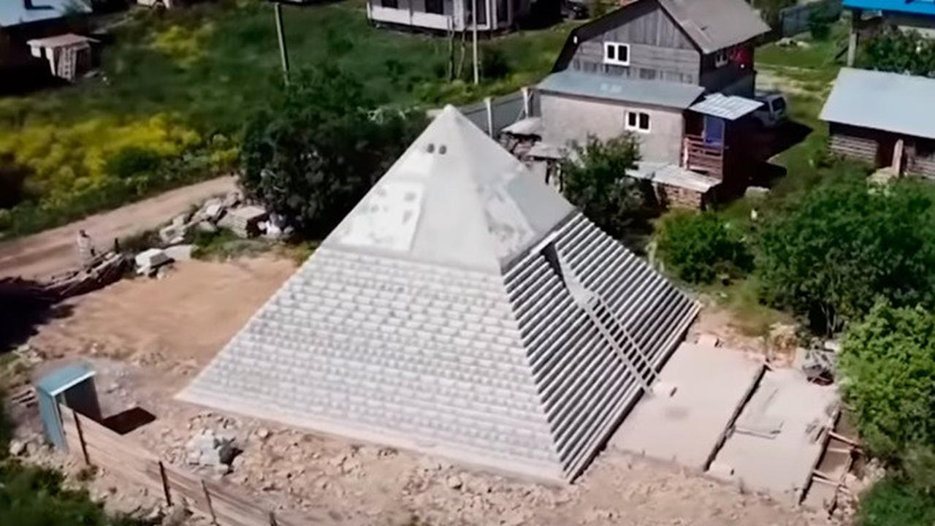

**Gambar ilustrasi satu sisi dari piramida**

**A**

**B**

**C**

**E**

**D**

panjang AC= 15 m

panjang EC = 5 m

panjang AB = 12 m

1. Berapakah panjang ED?
2. Agar terlihat estetik, mereka ingin mengecat segitiga bagian atas (*diilustrasikan dengan segitiga ECD* )terlebih dahulu dengan warna coklat, 10 Kg cat sanggup mengecat seluas 3 $m^{2}$, jika tinggi segitiga ECD = 3m, berapa ember cat yang dapat digunakan untuk mengecat ke empat sisi segitiga bagian atas piramida?
3. kemudian mereka ingin mengecat sisanya dengan warna yang sama, jika tinggi segitiga ABC = 9 m, berapa ember cat yang akan digunakan?
4. Perhatikan gambar berikut:

**A**

**C**

**B**

**D**

**E**

**F**

Diketahui AE= 3 cm, AB= 15 cm, dan DE= 4 cm, Tentukan nilai CE,

Lampiran

Kisi- Kisi Instrument Tes Matematika Berbasis PISA Untuk Mengukur Kemampuan Pemecahan Masalah dan Komunikasi Siswa

|  |  |  |  |  |
| --- | --- | --- | --- | --- |
| NO  test | Level  PISA | Bentuk Tes | Indikator Pemecahan Masalah | Indikator Kemampuan Komunikasi |
| 1 | Level 2  siswa dapat menginterpretasikan masalah dan menyelesaikan dengan algoritma dasar, menggunakan rumus, melaksanakan prosedur atau konveksi sederhana | Vina mempunyai dua buah pas foto berbentuk persegipanjang. Foto pertama berukuran 3 cm × 4 cm, sedangkan foto kedua hanya diketahui panjangnya saja, yaitu 12 cm. Gambarkan lah ilustrasi dan berapakah lebar foto keduanya? |  | * Menghubungkan benda nyata, gambar, dan diagram kedalam ide – ide matematika. * Menginterpretasikan dan mengevaluasi ide – ide, symbol, istilah serta informasi matematika. * Menjalankan ide – ide situasi dan relasi matematika secara lisan dan tulisan dengan benda nyata, gambar, grafik, dan aljabar. * Menyatakan peristiwa sehari – hari dalam bahasa atau symbol matematika. * Menggunakan tabel, gambar model, dan lain – lain sebagai penunjang penjelasannya.   Membuat konjektur, menyusun argumen, merumuskan definisi, dan generalisasi. |
| 2 | Level 2  siswa dapat menginterpretasikan masalah dan menyelesaikan dengan algoritma dasar, menggunakan rumus, melaksanakan prosedur atau konveksi sederhana | Febri mempunyai tinggi badan 120 cm. Ia berdiri pada titik yang berjarak 6 m dari sebuah gedung. Ujung bayangan Febri berimpit dengan ujung bayangan gedung. Jika panjang bayangan Febri adalah 4 m:   1. Gambarkanlah ilustrasi antara Paul dan Tinggi Gedung tersebut? 2. Tentukanlah berapa tinggi dari gedung tersebut? |  | * Menghubungkan benda nyata, gambar, dan diagram kedalam ide – ide matematika. * Menginterpretasikan dan mengevaluasi ide – ide, symbol, istilah serta informasi matematika. * Menjalankan ide – ide situasi dan relasi matematika secara lisan dan tulisan dengan benda nyata, gambar, grafik, dan aljabar. * Menyatakan peristiwa sehari – hari dalam bahasa atau symbol matematika. * Menggunakan tabel, gambar model, dan lain – lain sebagai penunjang penjelasannya.   Membuat konjektur, menyusun argumen, merumuskan definisi, dan generalisasi. |
| 3 | Level 4  Siswa dapat bekerja secara efektif dengan model dan dapay memilih serta menginterpretegrasikan representasi yang berbeda, kemudian menghubungkannya dengan dunia nyata | Dimasa pandemic ini murid dari sekolah SMPNegeri 3 banyak diberikan materi pembelajaran dari rumah, Salah satu dari murid tersebut yaitu Madhanmempunyai tugas dari guru yang dimana ia harus menemukan apakah sebidang tanah yang ditentukan oleh gurunya yang sebangun dengan selembarkarton yang berbentukpersegipanjangdenganukuranpanjang12cmdanlebar9cm.Dandibawahiniadalahsebidangtanahberbentuksebagaiberikut:  (i) Persegipanjangdenganukuran48m ×24m  (ii)Persegipanjangdenganukuran20 m× 15m  (iii)Persegipanjangdenganukuran30m ×15m  Dapatkah kamu menemukan sebidangtanahyangsebangun dengan selembar kartonmilikMadhan? | * Mengidentifikasi unsur yang diketahui, ditanya, dan kecukupan unsur yang di perlukan * Merumuskan Masalah Matematika/ menyusun model Matematika * Menerapkan strategi penyelesaian masalah * Menjelaskan atau menginterpretasikan hasisl sesuai dengan masalah * Menggunakan matematika secara bermakna |  |
| 4 | Level 3  Siswa dapat melaksanakan prosedur dengan baik dalam menyelesaikan tes serta dapat memilih dan menetapkan strategi memecahkan masalah sederhana | Pada Pukul 09.00 WIB Andi mengamati tiang bendera yang tingginya 4m, lalu mengukur bayangannya, didapat panjang bayangannya 2m, lalu iya mengukur bayangan pohon di dekat tiang bendera, di dapat panjang bayangannya 3m, berapa tinggi pohon tersebut?Gambarkan ilustrasinya agar memudahkan kamu mengerjakannya! |  | * Menghubungkan benda nyata, gambar, dan diagram kedalam ide – ide matematika. * Menginterpretasikan dan mengevaluasi ide – ide, symbol, istilah serta informasi matematika. * Menjalankan ide – ide situasi dan relasi matematika secara lisan dan tulisan dengan benda nyata, gambar, grafik, dan aljabar. * Menyatakan peristiwa sehari – hari dalam bahasa atau symbol matematika. * Menggunakan tabel, gambar model, dan lain – lain sebagai penunjang penjelasannya. * Membuat konjektur, menyusun argumen, merumuskan definisi, dan generalisasi. |
| 5 | Level 4  Siswa dapat bekerja secara efektif dengan model dan dapay memilih serta menginterprestasikan representasi yang berbeda, kemudian menghubungkannya dengan dunia nyata | **Replika Piramid**  Sepasang suami istri dari Istinka, sebuah desa kecil yang terletak 12 kilometer dari St Petersburg, Rusia, telah membangun replika Piramida Giza tepat di halaman belakang rumah mereka sendiri.      **Gambar ilustrasi satu sisi dari piramida**  Panjang AC = 15 m  EC = 5 m  AB= 12 m   1. Berapakah panjang ED? 2. Agar terlihat estetik, mereka ingin mengecat segitiga bagian atas (*diilustrasikan dengan segitiga ECD* )terlebih dahulu dengan warna coklat, 10kg cat sanggup mengecat seluas 3 , jika tinggi segitiga ECD = 3m, berapa kg cat yang dapat digunakan untuk mengecat ke empat sisi segitiga bagian atas piramida? 3. kemudian mereka ingin mengecat bagian yang belum di cat dengan warna yang sama, jika tinggi segitiga ABC = 9 m, berapa kg cat yang akan digunakan? | 1. Mengidentifikasi unsur yang diketahui, ditanya, dan kecukupan unsur yang di perlukan 2. Merumuskan Masalah Matematika/ menyusun model Matematika 3. Menerapkan strategi penyelesaian masalah 4. Menjelaskan atau menginterpretasikan hasisl sesuai dengan masalah 5. Menggunakan matematika secara bermakna |  |
| 6 | Level 3  Siswa dapat melaksanakan prosedur dengan baik dalam menyelesaikan tes serta dapat memilih dan menetapkan strategi memecahkan masalah sederhana | Perhatikan Gambar berikut:  **A**  **C**  **B**  **D**  **E**  **F**  Diketahui AE= 3 cm, AB= 15 cm, dan DE= 4 cm, Tentukan nilai CE, | * Mengidentifikasi unsur yang diketahui, ditanya, dan kecukupan unsur yang di perlukan * Merumuskan Masalah Matematika/ menyusun model Matematika * Menerapkan strategi penyelesaian masalah * Menjelaskan atau menginterpretasikan hasisl sesuai dengan masalah * Menggunakan matematika secara bermakna |  |

Lampiran

**KUNCI JAWABAN INSTRUMEN TES BERBASIS PISA**

|  |  |  |
| --- | --- | --- |
| NO | Tes | Kunci jawaban |
| 1 | Vina mempunyai dua buah pas foto berbentuk persegipanjang. Foto pertama berukuran 3 cm × 4 cm, sedangkan foto kedua hanya diketahui panjangnya saja, yaitu 12 cm. Gambarkan lah ilustrasi dan berapakah lebar foto keduanya? | Diketahui : Foto 1  D  C  B  A  4 cm  3 cm  Foto 2  S  R  Q  P  12 cm  Ditanya: Lebar Foto 2?  Jawab $$\frac{AB}{PQ}=\frac{BC}{QR}$$ $$\frac{4 cm}{12 cm} = \frac{3 cm}{QR}$$ 4cm . QR = 36 ${cm}^{2}$ QR = $\frac{{36 cm}^{2}}{4 cm}$ QR = 9 cm |
| 2 | Febri mempunyai tinggi badan 120 cm. Ia berdiri pada titik yang berjarak 6 m dari sebuah gedung. Ujung bayangan Febri berimpit dengan ujung bayangan gedung. Jika panjang bayangan Febri adalah 4 m:   1. Gambarkanlah ilustrasi antara Paul dan Tinggi Gedung tersebut? 2. Tentukanlah berapa tinggi dari gedung tersebut? | 1. gambar ilustrasi      1. diketahui : tinggi badan febri adalah 120 cm = 1,2m   AD = AB+ BD  AD = 4 m + 6 m = 10 m $$\frac{AB}{AD} = \frac{BC}{DE}$$ $$\frac{4 m}{10 m} =\frac{1,2 m}{DE}$$ 4 m . DE = 1,2 m . 10 m  DE = $\frac{{12 m}^{2}}{4 m}$ DE = 3 m  Jadi tinggi gedung tersebut adalah 3 m |
| 3 | Dimasa pandemic ini murid dari sekolah SMPNegeri 3 banyak diberikan materi pembelajaran dari rumah, Salah satu dari murid tersebut yaitu Madhanmempunyai tugas dari guru yang dimana ia harus menemukan apakah sebidang tanah yang ditentukan oleh gurunya yang sebangun dengan selembarkarton yang berbentukpersegipanjangdenganukuranpanjang12cmdanlebar9cm.Dandibawahiniadalahsebidangtanahberbentuksebagaiberikut:  (i) Persegipanjangdenganukuran48m ×24m  (ii)Persegipanjangdenganukuran20 m× 15m  (iii)Persegipanjangdenganukuran30m ×15m  Dapatkah kamu menemukan sebidangtanahyangsebangun dengan selembar kartonmilikMadhan? | Dik : Madhan memiliki karton berukuran 12 cm x 9 cm  A  D  C  B  12 cm  9 cm  Ada sebidang tanah berbentuk persegi panjang   1. 48 m x 24 m   K  N  M  L  48 m  24 m   1. 20 m x 15 m   P  S  R  Q  20 m  15 m   1. 30 m x 15 m   W  Z  Y  X  20 m  15 m  Ditanya: manakah tanah yang sebangun dengan ukuran karton madhan?  Jawab:  Syarat kesebangunan   1. sudut- sudut yang bersesuaian sama besar 2. sisi- sisi yang bersesuaian memiliki perbandingan yang senilai   cm ke m mempunyai perbandingan 1 : 100  i.. $$\frac{AB}{KL}=\frac{BC}{LM}$$ $$\frac{9 }{24 } = \frac{12}{48 }$$ $$\frac{3}{8 } = \frac{1}{2}$$ Sisi tidak sebanding, maka tidak sebangun dengan kartun madhan  ii.. $$\frac{AB}{PQ}=\frac{BC}{QR}$$ $$\frac{9}{15 } = \frac{12 }{20 }$$ $$\frac{3 }{5 } = \frac{3}{5 }$$ Sisi sebanding maka tanah ini sebangun dengan kartun madhan  iii.. $$\frac{AB}{WX}=\frac{BC}{XZ}$$ $$\frac{9}{15 } = \frac{12}{30}$$ $$\frac{3}{8 } = \frac{1}{2}$$ Sisi tidak sebanding, maka tidak sebangun dengan kartun madhan |
| 4 | Pada Pukul 09.00 WIB Andi mengamati tiang bendera yang tingginya 4m, lalu mengukur bayangannya, didapat panjang bayangannya 2m, lalu iya mengukur bayangan pohon di dekat tiang bendera, di dapat panjang bayangannya 3m, berapa tinggi pohon tersebut?Gambarkan ilustrasinya agar memudahkan kamu mengerjakannya!  4 m | P  3 m  R  Q  2 m  B  C  A $$\frac{AB}{PQ}=\frac{BC}{QR}$$ $$\frac{4 m}{PQ} = \frac{2 m}{3 m}$$ 2 m. PQ = 12 $m^{2}$ PQ = $\frac{{12 m}^{2}}{2 m}$ PQ = 6 m  Jadi tinggi pohon tersebut adalah 6 m |
| 5 | **Replika Piramid**  Sepasang suami istri dari Istinka, sebuah desa kecil yang terletak 12 kilometer dari St Petersburg, Rusia, telah membangun replika Piramida Giza tepat di halaman belakang rumah mereka sendiri.      **Gambar ilustrasi satu sisi dari piramida**  Panjang AC = 15 m  EC = 5 m  AB= 12 m   1. Berapakah panjang ED? 2. Agar terlihat estetik, mereka ingin mengecat segitiga bagian atas (*diilustrasikan dengan segitiga ECD* )terlebih dahulu dengan warna coklat, 10kg cat sanggup mengecat seluas 3 , jika tinggi segitiga ECD = 3m, berapa kg cat yang dapat digunakan untuk mengecat ke empat sisi segitiga bagian atas piramida? 3. kemudian mereka ingin mengecat bagian yang belum di cat dengan warna yang sama, jika tinggi segitiga ABC = 9 m, berapa kg cat yang akan digunakan? | Diketahui : Panjang AC = 15 m, EC = 5 m, AB= 12 m  Ditanya :   1. Tentukan panjang ED 2. berapa kg cat yang digunakan untuk mengecat segitiga CDE dengan tinggi 3m, jika 10kg cat mampu mengecat seluas ? 3. berapa banyak kg cat yang digunakan untuk mengecat sisa paramida yang belum di cat?   Jawab   1. panjang ED….   15 m . ED = 5 m . 12 m  ED =  ED = 4 m   1. 10 kg cat untuk mengecat seluas ${3 m}^{2}$  tentukan dahulu luas segitiga CDE, t = 3 m  ED = alas = 4 m  Luas CDE = ½ alas . tinggi  Luas CDE = ½ 4m . 3 m  Luas CDE = ${6 m}^{2}$ Jadi banyak cat yang di perlukan adalah $\frac{{6 m}^{2}}{{3 m}^{2}}$ = 2 x 10 kg cat x 4 sisi = 80 kg cat   1. diketahui tinggi ABC = 9 m dan alasnya = 12m   untuk menentukan luas bangunan yang belum di cat maka kita kurangkan Luas ABC - Luas CDE  Luas ABC = ½ a . t  Luas ABC = ½ 12 m . 9 m  Luas ABC = ${54 m}^{2}$ Luas bangunan yang belum di cat  = (Luas ABC - Luas CDE) x 4 sisi  = ${(54 m}^{2}$– ${6 m}^{2}$) x 4 Sisi  = ${48 m}^{2}$ x 4 sisi  = ${192 m}^{2}$ Jadi banyak cat yang di gunakan adalah $\frac{{192 m}^{2}}{{3 m}^{2}}$ = 64 kg cat. |
|  | Perhatikan Gambar berikut:  **A**  **C**  **B**  **D**  **E**  **F**  Diketahui AE= 3 cm, AB= 15 cm, dan DE= 4 cm, Tentukan nilai CE, | Diketahui AE= 3 cm, AB= 15 cm, dan DE= 4 cm, Tentukan nilai CE,  Untuk menentukan nilai CE, harus mengetahui dahulu Nilai EF dan CF agar dapat dihitung dengan rumus Phytagoras  ABC $\sim$ ADE maka berlaku $$\frac{AB}{AD}=\frac{BC}{DE}$$ $$\frac{15 cm}{3 cm}=\frac{BC}{4 cm}$$ 3 cm . BC = 15 cm. 4 cm  3cm BC = ${ 60 cm}^{2}$ BC = $\frac{{60 cm}^{2}}{3 cm}$ BC = 20 cm  EF = BD = AB – BD  = 15 cm – 3 cm  = 12 cm  BF = DE = 4cm  CF= BC – BF  CF = 20 cm – 4 cm  CF = 16 cm  CE = $\sqrt{{EF}^{2}+{CF}^{2}}$ CE = $\sqrt{{12}^{2}+{16 }^{2}}$ CE = $\sqrt{144+256}$ CE = $\sqrt{400}$ CE = 20 cm |